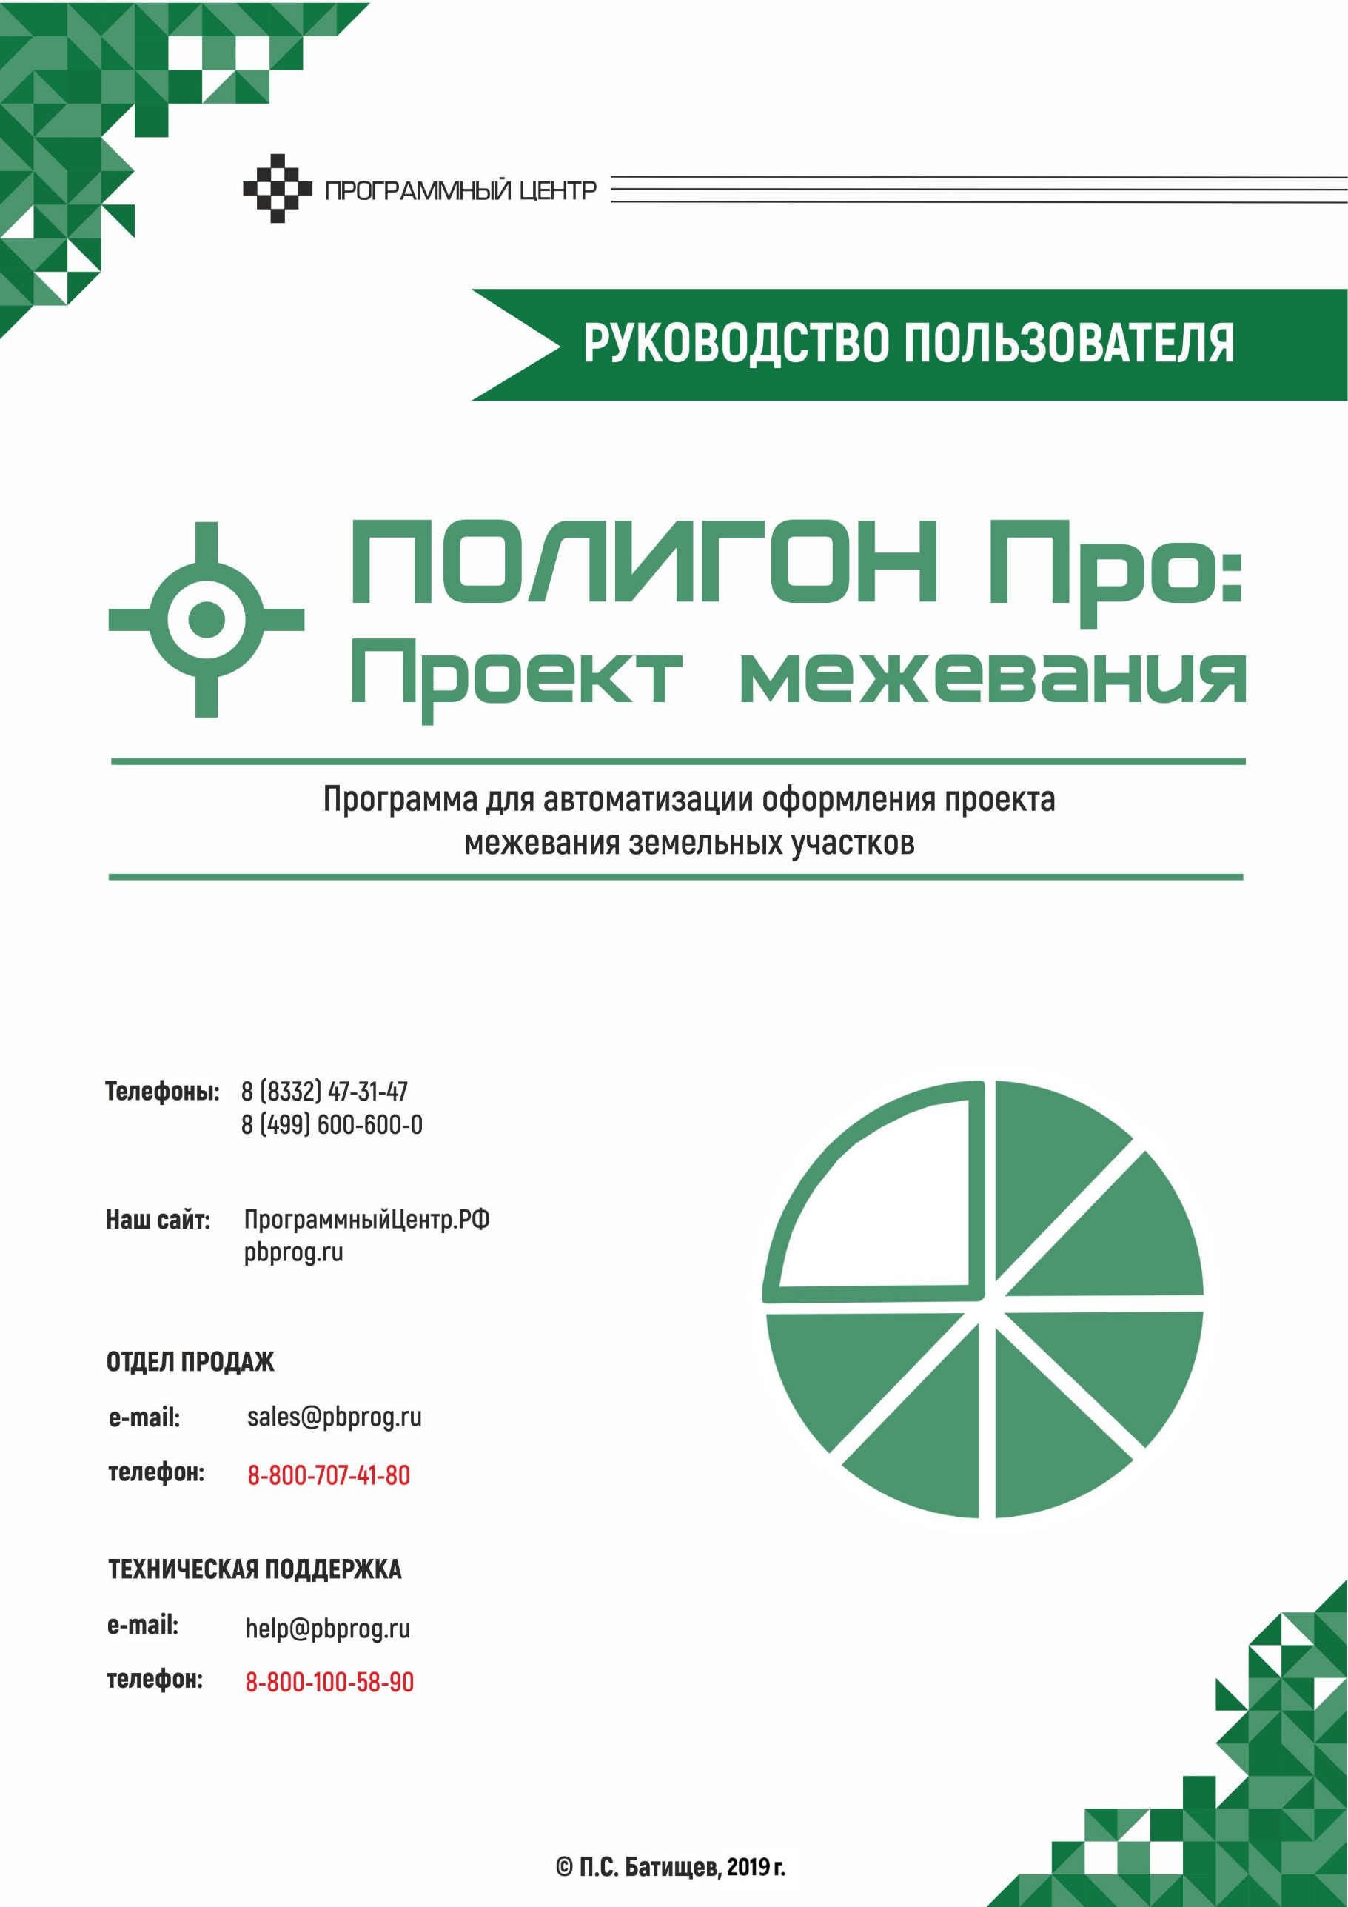
Содержание
Введение 4
Нормативная база 5
Возможности программы 5
Авторское право 7
Системные и технические требования 9
Начало работы в программе 11
Знакомство с программой 12
Окно программного модуля 12
Главное меню программного модуля 15
Лента 19
Работа с программой 30
Настройки программы 30
Настройки сохранения 31
Особые настройки 32
Настройки графики 34
Адресный классификатор ФИАС 36
Установка адресного классификатора ФИАС 36
Обновление адресного классификатора ФИАС 43
Создание нового проекта 48
Открытие проекта 50
Сохранение проекта 53
Ввод данных 55
Ввод данных в поля 55
Ввод данных в таблицы 57
Копирование и вставка 61
Работа с шаблонами 62
Импорт данных 65
Импорт из XML 65
Импорт из архива КПТ 74
Импорт координат 79
Импорт из проекта «Полигон Про: Графика» 90
Импорт из MapInfo 93
Экспорт 95
Экспорт координат в текстовые форматы 95
Экспорт координат в MapInfo 97
Формирование документа 98
Раздел «Титульный» 98
Раздел «Содержание» 102
Раздел «Пояснительная» 104
Раздел «Исходные» 105
Раздел «Образуемые» 107
Раздел «Измененные» 109
Раздел «Доступ» 111
Раздел «План» 114
Раздел «Заключение» 123
Раздел «Согласование» 124
Раздел «Извещение» 126
Раздел «Протокол» 129
Предварительный просмотр графики 130
Печать выходных документов 133
Настройки печати 133
Печать текущего раздела 135
Печать выбранных разделов 136
Соединить печатные документы в один 137
Преобразование печатных документов в формат PDF 139
Подписание электронной подписью (ЭП) 143
Технические требования для работы ЭП (ЭЦП) 143
Усиленная квалифицированная электронная подпись 144
Подписание электронной подписью (ЭП) 145
Техническая поддержка 148
Руководство пользователя 149
Способы обращения в службу технической поддержки 149
Написать письмо в техподдержку 150
Запись видео с экрана 152
Написать отзыв 154
Звонок в техподдержку 155
Сеанс управления Вашим компьютером 155
Обучение пользователей 159
Приоритетная техподдержка 160

Введение
«Полигон Про» – это новое технологическое решение, сочетающее в себе профессиональный уровень возможностей и удобный пользовательский интерфейс.
Программное обеспечение «Полигон Про» – многомодульная платформа для формирования различных документов, необходимых для кадастрового учета, с возможностью их отправки в ОКУ. С программой «Полигон Про» Вы сможете работать, не покидая своего дома или офиса, через сеть Интернет.
Работа на платформе «Полигон Про» – это легко, удобно, надежно и эффективно!

«Полигон Про: Проект межевания» – это самостоятельный программный модуль, который является частью общего программного решения «Полигон Про», а также входит в состав лицензии «Полигон Про: Максимум».
Программный модуль «Полигон Про: Проект межевания» служит для оформления проекта межевания земельных участков (образований в счет земельной доли из земель сельскохозяйственного назначения), составляемого в соответствии с требованиями, утвержденными приказом Минэкономразвития РФ от 3 августа 2011 г. №388, с изменениями, внесенными приказом Минэкономразвития России от 11.02.2014 N 55 (вступил в силу 06.04.2014). Программный модуль предназначен для геодезистов, землеустроителей, кадастровых инженеров.

Нормативная база
Программа полностью соответствует требованиям к составлению проекта межевания объекта землеустройства, утвержденным:
- Приказом Минэкономразвития РФ от 3 августа 2011 г. №388 «Об утверждении требований к проекту межевания земельных участков».
- С изм. приказа Минэкономразвития России от 11.02.2014 № 55 «О внесении изменений в требования к проекту межевания земельных участков, утвержденные приказом Минэкономразвития России от 3 августа 2011 г. N 388» (вступил в силу 06.04.2014).

Возможности программы
- Ввод, сохранение, редактирование данных текстовой и графической части проекта межевания земельных участков.
- Понятная панель инструментов – лента – это многостраничная область в верхней части главного окна.
- Удобная система управления заказами: заполнение данных о заказчике, фиксирование данных о необходимых к заполнению модулях, исполнителях, сроках исполнения и контроль о выполнении. Импорт из выписки ЕГРП (единый государственный реестр прав) списка собственников и их долей (из XML-файла).
- Импорт координат из различных текстовых форматов, к которым относятся:
- формат обмена Mapinfo (*.mif);
- файлы обмена чертежами AutoCAD (*.dxf);
- файлы объектов Полигон (*.kmb);
- файлы Microsoft Word (*.doc, docx) и Excel (*.xls, *.xlsx);
- текстовые форматы (*.txt);
- файлы с разделителями (*.csv);
- тахеометр LEICA TC307 (*.tob);
- тахеометр 2ТА5 (*.txt);
- файл таблицы OpenOffice (*.ods).
- Импорт сведений и координат объектов из XML-файлов КПТ, кадастровых выписок и других.
- Расчет показателей (например, из координат пунктов получить список частей границ, длин линий, площадь, расчет масштаба чертежа), автоматическое заполнение сведений, перенос данных из раздела в раздел, подсчет номера и количества страниц, формирование содержания.
- Работа с многоконтурными участками.
- Автоматическое заполнение шаблонов документов в Word или Writer введенными Вами данными – формирование текстовых документов.
- Вставка растровой основы для добавления изображения в формируемые документы, а также для нахождения координат точек графическим методом (мышью).
- Автоматическое формирование графического раздела – Проектного плана – в Word (Writer) с помощью автофигур с использованием установленных условных знаков, типов линий и цветов. Выполняется в цвете. Формат бумаги А4, А3, А2, А1 и др.
- Настройка шаблонов документов до распечатки: возможность менять оформление, шрифт, размещение и размеры чертежа, добавлять заполняемые поля.
- Все документы после распечатки можно легко редактировать в программе Word (Writer), в том числе графическую часть.
- Вывод на печать текстовой и графической части из программы Word (Writer).
- Сохранение данных в отдельном файле, открытие ранее сохраненных данных либо из программы, либо двойным щелчком по файлу из проводника.
- Сохранение ранее введенных данных (постоянных данных), например, об исполнителе, чтобы их не вводить повторно, а выбирать из списков.
- Имеются справочные классификаторы.
- Адрес здания вводится с помощью адресного классификатора (ФИАС). База данных ФИАС обновляется автоматически с сайта федеральной информационной адресной системы.
- Подписание усиленной квалифицированной электронной подписью (13.07.2015 г. №218-ФЗ), проверка подписи. Программа может работать как с подписью, так и без подписи.
- Отдельная вкладка «Помощь» на панели инструментов для обратной связи со службой технической поддержки прямо из программы.

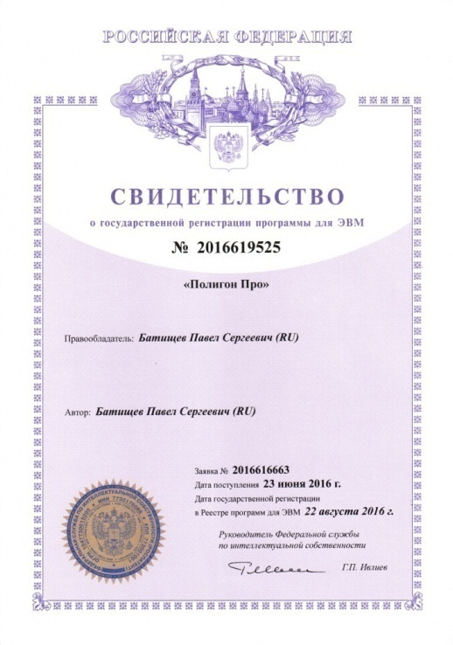
Авторское право
Авторское право на программу зарегистрировано в Федеральной службе по интеллектуальной собственности, патентам и товарным знакам, автор и правообладатель: Батищев П.С.

Также Программный центр «Помощь образованию» – Полигон (ИП Батищев П.С.) получил лицензию Федеральной службы безопасности, разрешающей встраивание в разрабатываемые информационные системы средств криптографической защиты и электронной подписи (ЛСЗ № 0004329 рег. № 1057Н от 16.09.2015г.). Лицензия получена в соответствии с постановлением Правительства РФ от 16.04.2012 г. № 313 (подробнее см. «Лицензия ФСБ»).
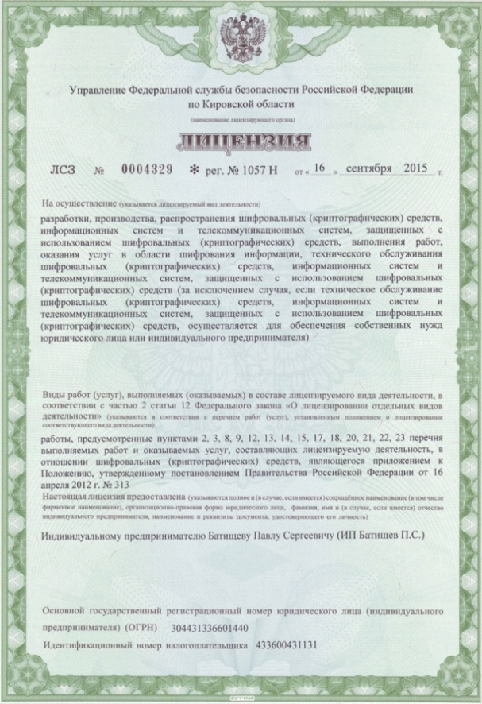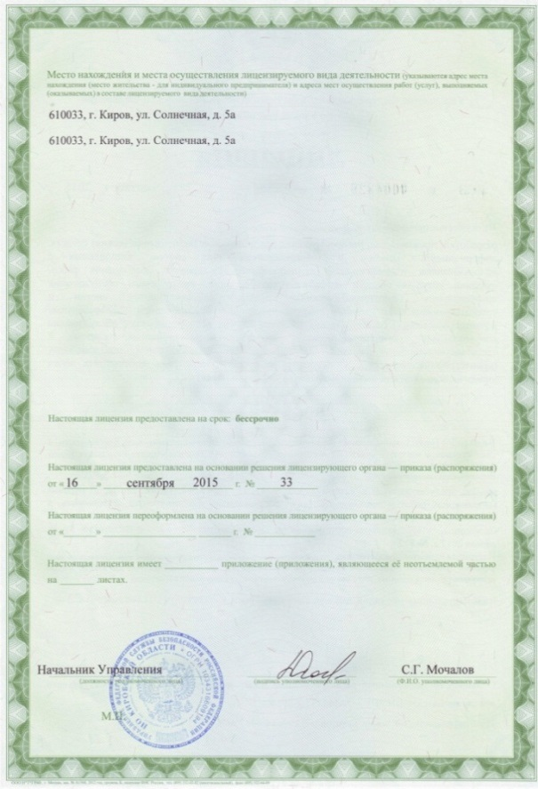
Удостоверяющий центр ООО «ПРОГРАММНЫЙ ЦЕНТР» аккредитован на соответствие требованиям Федерального закона от 06.04.2011 г. № 63-ФЗ «Об Электронной подписи».
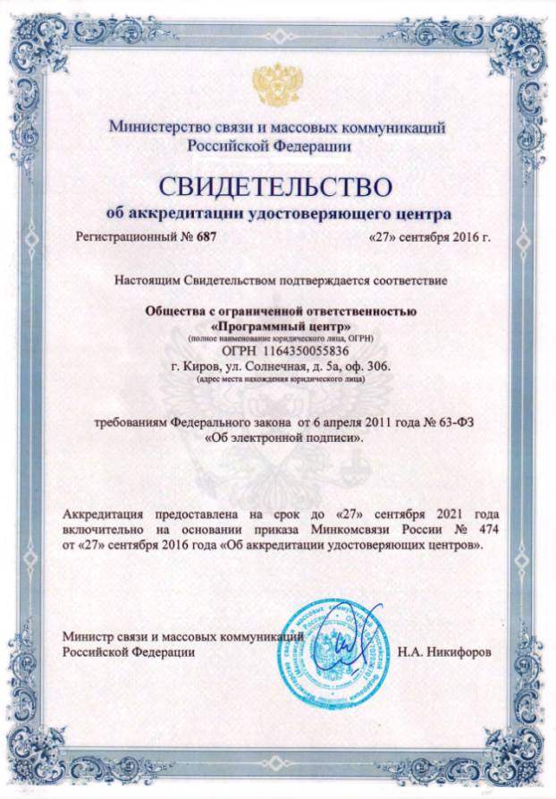
Сайт Программного центра «Помощь образованию» – Полигон (ИП Батищев П.С.) pbprog.ru (ПрограммныйЦентр.РФ) получил электронный «Знак доверия» D-U-N-S® Registered™ – это своеобразная «визитная карточка» любого бизнеса, стремящегося повысить к себе доверие со стороны потенциальных контрагентов и начать работу на международном рынке. Это подтверждение репутации нашей компании как прозрачной и понятной. «Знак доверия» важен в случае торговых отношений, особенно когда на основании таких данных принимаются или пересматриваются условия сотрудничества.
D-U-N-S® номер может упростить установление торговых отношений с зарубежным партнером. Некоторые крупные транснациональные компании требуют предоставить D-U-N-S® номер с целью реализации своей кредитной политики в отношении контрагентов по торговым контрактам.
«Знак доверия» выдается при условии добровольного раскрытия компанией базовой информации о себе и подписания соглашения с «ИнтеРФакс – Дан энд Брэдстрит». Для получения справки о компании в привычном для мирового бизнеса формате Dun&Bradstreet Вы можете кликнуть на электронный «знак доверия» на нашем сайте pbprog.ru (ПрограммныйЦентр.РФ).
Компании, получившие D-U-N-S®Registered™, попадают в специальный реестр проверенных компаний Dun & Bradstreet – www.dunsregistered.com.

Системные и технические требования
В данном разделе руководства пользователя представлены системные и технические требования необходимые для работы платформы «Полигон Про» (в т.ч. программного модуля «Полигон Про: Проект межевания»):
- Операционная система (любая из перечисленных версий):
  - Windows Server 2008 R2 (с пакетом обновлений 1);
  - Windows Server 2012;
  - Windows 7;
  - Windows 8;
  - Windows 8.1;
  - Windows 10.
- Процессор 32-разрядный (x86) или 64-разрядный (x64) с тактовой частотой 1 ГГц (гигагерц) или выше.
- Оперативная память (ОЗУ):
  - 1 ГБ (гигабайт) для 32-разрядной системы;
  - 2 ГБ для 64-разрядной системы.
- Графическое устройство с поддержкой DirectX9.
- Оптимальный объем свободного пространства для установки базы данных ФИАС:
  - для 1-ого региона – 3 ГБ;
  - для всех регионов – 58 ГБ.
- Microsoft.NET Framework версии 4.5 и выше.
- Текстовый редактор Microsoft Word 2007/2010/2013 (! кроме версии 2010 Starter) или текстовый редактор Writer бесплатного офисного пакета OpenOffice.org версии 3.1 и выше.
- Программа подписи по российским стандартам: КриптоПро CSP 3.6, 3.9, 4.0 или 5.0 (Программа КриптоАРМ не требуется).
Примечание 1: для преобразования в формат PDF должен быть установлен MS Office 2007 или выше, при этом в MS Office 2007 компонент для преобразования файлов не встроенный, его нужно устанавливать отдельно.
Примечание 2: программа требует наличия на компьютере мыши. Работа без мыши невозможна.

Начало работы в программе
После установки и запуска программы «Полигон Про» откроется стартовое окно программы (подробное описание стартового окна см. в общем руководстве пользователя в пункте «Стартовое окно программы»):
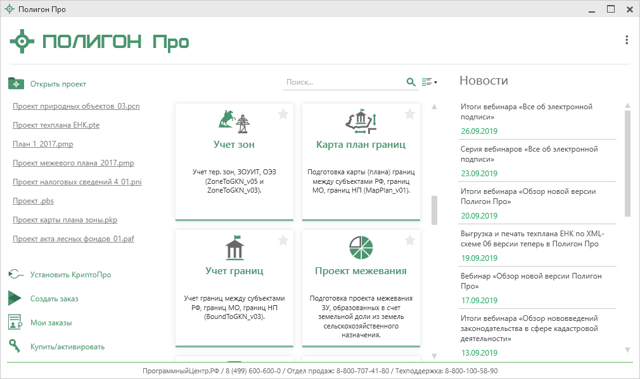
Стартовое окно «Полигон Про»
Для того чтобы начать работу в модуле «Полигон Про: Проект межевания», в стартовом окне щелкните по плитке модуля:
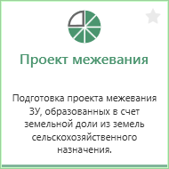

Знакомство с программой

Окно программного модуля
После открытия программного модуля «Полигон Про: Проект межевания» на экране появляется главное окно программного модуля:
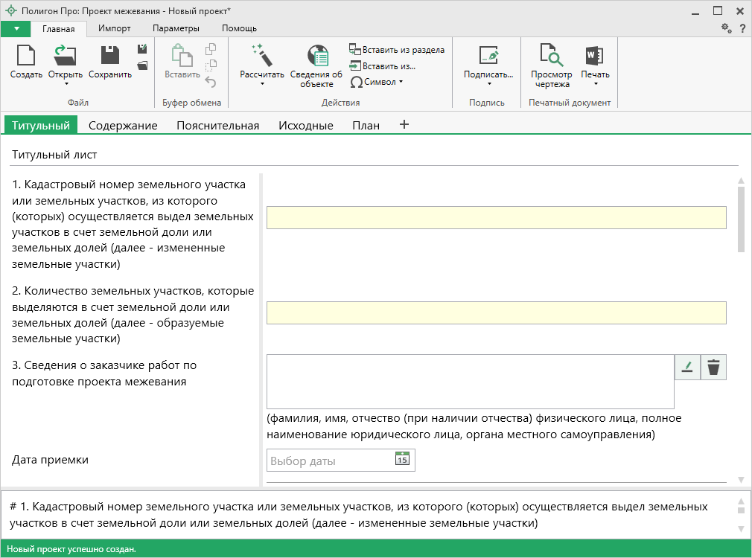
Главное окно программы «Полигон Про: Проект межевания»
Стартовое окно будет свернуто в область уведомлений с окном:
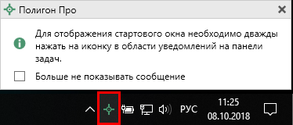
Иконка «Полигон Про»
Для отображения стартового окна дважды щелкните мышью по иконке в области уведомлений на панели задач.
Установите галочку «Больше не показывать сообщение», чтобы данное сообщение не выводилось в будущем.
Нажмите правой кнопкой мыши по иконке, чтобы открыть, создать другой проект или выйти из программы:
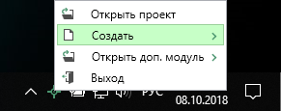
Меню Полигон Про
Для того чтобы не сворачивать стартовое окно в область уведомлений и не показывать уведомление о смене версий печатной формы, снимите соответствующие галочки в окне «Настройки» в разделе «Личные».
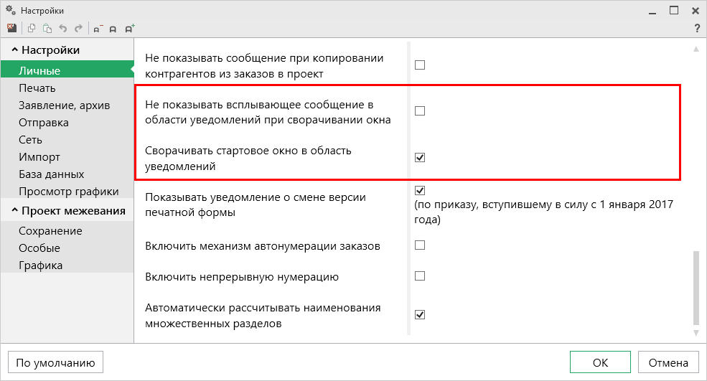
Окно «Настройки», раздел «Личные»

Структура окна программного модуля:
- Заголовок окна, в котором отображается наименование программного модуля, версия XML-схемы (при наличии) и имя файла, в котором сохраняется информация.
- Кнопка открывает главное меню программного модуля (подробнее см. в разделе «Главное меню программного модуля»). Также на этом уровне находятся кнопка – «Руководство пользователя» и – «Настройки».
- Лента – служит для управления программой, содержит основные инструменты для работы в программе (подробнее см. в разделе «Лента»).
- Вкладки разделов – (подробнее см. в разделе «Формирование документа»).
- Область заполнения реквизитов – для ввода данных.
- Разделитель – с помощью разделителя можно изменять ширину полей для ввода данных путем его перетаскивания.
- Панель подсказок – предназначена для отображения подсказок и справочной информации во время работы с программным модулем.
- Статус-строка – показывает текущее действие, которое выполняет программа и результат его завершения.
Структура окна программного модуля «Проект межевания»
Вкладки разделов
Разделитель
Область заполнения реквизитов
Панель подсказок
Статус-строка
Главное меню
Лента
Заголовок окна

Главное меню программного модуля
В левом верхнем углу окна программного модуля расположена кнопка для открытия главного меню:
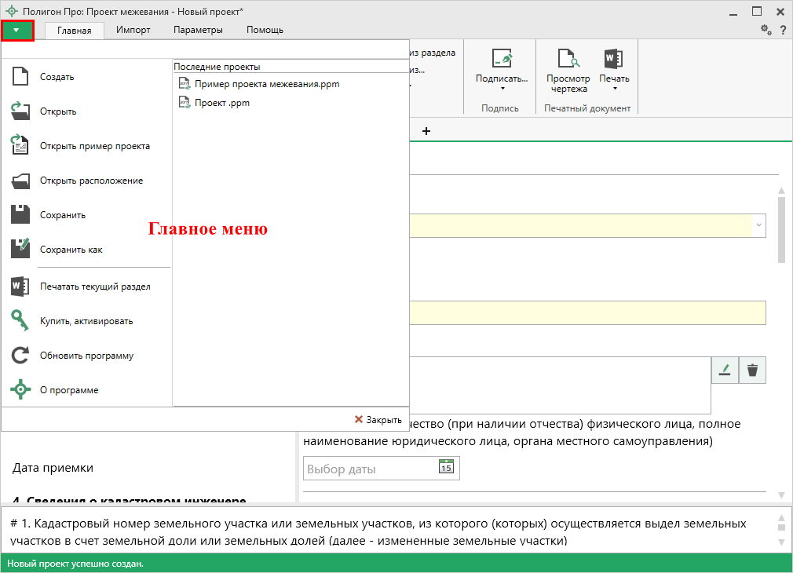
Главное меню программного модуля «Проект межевания»
Главное меню разделено на две колонки: слева располагается список основных команд для работы с проектом, справа – список последних открытых проектов.
Главное меню программы содержит следующие функции:
– создать новый проект; аналогичное действие можно выполнить, нажав комбинацию клавиш Ctrl+N на клавиатуре, либо нажав на кнопку «Создать» на ленте на вкладке «Главная» (подробнее см. «Создание проекта»).
– открыть ранее созданный проект; аналогичное действие можно выполнить, нажав комбинацию клавиш Ctrl+О на клавиатуре, либо нажав на кнопку «Открыть» на ленте на вкладке «Главная» (подробнее см. «Открытие проекта»).
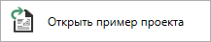 – открыть демонстрационный файл проекта. Открывается версия того проекта, который был выбран при создании проекта; аналогичное действие можно выполнить, выполнив команду «Открыть пример проекта» на ленте на вкладке «Главная».
– открыть папку, где располагается текущий проект; аналогичное действие можно выполнить, нажав на кнопку «Открыть расположение» на ленте на вкладке «Главная».
– сохранить текущий проект; аналогичное действие можно выполнить, нажав комбинацию клавиш Ctrl+S на клавиатуре, либо нажав на кнопку 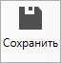 на ленте на вкладке «Главная» (подробнее см. «Сохранение проекта»).
– сохранить текущий проект под другим именем, или сохранить в другой папке (на другом диске); аналогичное действие можно выполнить, нажав на кнопку – «Сохранить как» на ленте на вкладке «Главная» (подробнее см. «Сохранение проекта»).
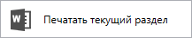 – выполнить печать открытого раздела (подробнее см. «Печать выходных документов»).
– приобрести лицензии на использование программных модулей, а также активировать/деактивировать приобретенные лицензии.
– обновить программу «Полигон Про» до последней актуальной версии.
– открыть сведения о программе «Полигон Про» (в т.ч. номер версии программы), сведения о разработчике.
Примечание: нажав в окне «О программе» кнопку , можно посмотреть сведения об операционной системе, установленной на Вашем компьютере.

– выход из программного модуля.
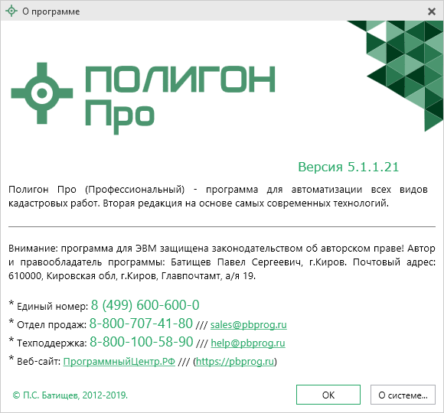
Окно «О программе»

Лента
Лента в «Полигон Про» – это многостраничная область, которая расположена в верхней части главного окна. Лента содержит ряд вкладок (страниц) с командами. Панели содержат кнопки и другие управляющие элементы необходимые для работы в программе.
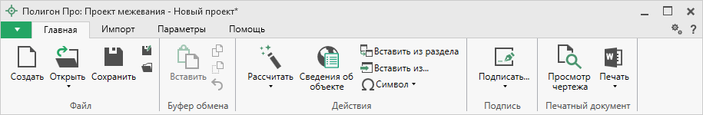
Лента, модуль «Проект межевания»

- Вкладка «Главная» содержит основные команды, используемые при работе.
Лента, вкладка «Главная», модуль «Проект межевания»
Вкладка «Главная» содержит пять панелей: «Файл», «Буфер обмена», «Действие», «Подписать», «Печатный документ».
Панель «Файл» содержит следующие функции:
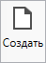 – Создать новый проект; аналогичное действие можно выполнить, нажав комбинацию клавиш Ctrl+N на клавиатуре, либо выполнив команду в главном меню «Создать» (подробнее см. «Создание нового проекта»).
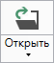 – Открыть ранее созданный проект; аналогичное действие можно выполнить, нажав комбинацию клавиш Ctrl+О на клавиатуре, либо выполнив команду «Открыть» в главном меню (подробнее см. «Открытие проекта»).
В меню данной кнопки расположена функция, которая позволяет открыть демонстрационный файл проекта.
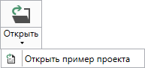
– «Сохранить проект» – сохранить текущий проект; аналогичное действие можно выполнить, нажав комбинацию клавиш Ctrl+S на клавиатуре, либо выполнив команду «Сохранить» в главном меню.
– «Сохранить проект как» – сохранить текущий проект под другим именем или в другой папке (на другом диске); аналогичное действие можно выполнить с помощью команды «Сохранить как» в главном меню.
– «Открыть расположение проекта» – открыть папку, где располагается текущий проект; аналогичное действие можно выполнить с помощью команды «Открыть расположение» в главном меню.

На панели «Буфер обмена» располагаются команды для работы с буфером обмена:
- 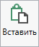 (Ctrl+V);
- – «Копировать» (Ctrl+C);
- – «Вырезать» (Ctrl+X);
- – «Отменить» (Ctrl+Z).
Панель «Действие» содержит инструменты для заполнения и вставки различной информации, такие как:
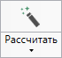 – позволяет рассчитать автоматически поля и таблицы, подсвеченные светло-желтым цветом. Для этого поставьте курсор в нужное поле и нажмите данную кнопку (или нажав клавишу F9 на клавиатуре).
В меню данной кнопки расположена функция, которая позволяет рассчитать все поля раздела «Извещение»:
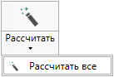
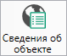 – позволяет открыть окно для отображения сведений с ПКК или REST-сервисов. Вы можете выполнить поиск информации об объекте, введя его кадастровый номер.
– позволяет копировать информацию из одной вкладки уже заполненного множественного раздела в другую, например, «Образуемые». Для этого поставьте курсор в новом разделе в поле или в таблицу, нажмите на данную кнопку и выберите, из какого раздела вставить данные (см. «Копирование и вставка»).
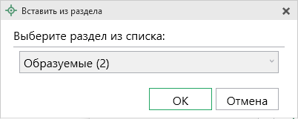
Выбор раздела, из которого вставить данные
– позволяет вставлять ранее введенную информацию в аналогичные реквизиты, например, реквизиты документов (для ветвей XML-документа). Поставьте курсор в поле и нажмите на данную кнопку, выберите ранее введенный элемент (подробнее см. «Копирование и вставка»).
– позволяет выполнить вставку специальных символов, например, при вводе формул. Символ будет вставлен в позицию курсора.
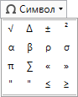
Символы для вставки
Панель «Подпись» содержит инструмент для подписания разработанного документа, такие как:
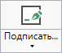 – позволяет подписать электронной подписью (ЭП) выбранные файлы (подробнее см. «Подписание электронной подписью (ЭП)»).
В меню кнопки «Подписать» можно выбрать команду для подписания нужного файла, а также команду для проверки электронной подписи.
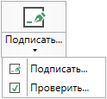
Меню кнопки «Подписать все»

На панели «Печатный документ» содержатся команды для работы с печатной формой проекта межевания (подробнее см. «Печать выходных документов»), а также команда просмотра чертежа выбранного раздела.
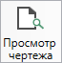 – позволяет посмотреть графическую часть текущего раздела документа. Здесь можно увидеть введенные точки, участки, в том числе растровую подложку. Просмотр чертежа возможен только в разделах, имеющих таблицы с координатами (подробнее см. «Предварительный просмотр графики»).
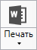 – позволяет сформировать печатную форму документа.
Меню кнопки «Печать» содержит команды для печати текущего раздела в Word (Writer), команду «Соединить в один документ…», а также возможность открыть шаблон и преобразовать печатные документы в PDF-формат и соединить их (подробнее см. «Печать выходных документов»).
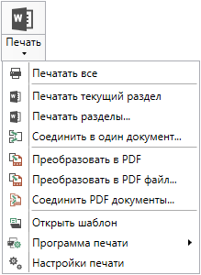
Меню кнопки «Печать»

- Вкладка «Импорт» позволяет выбрать способ импорта в программный модуль.
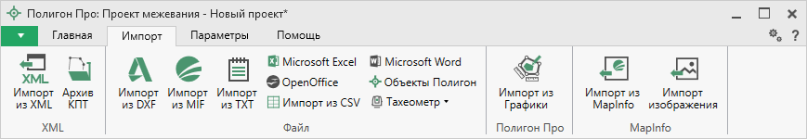
Вкладка «Импорт»
Вкладка «Импорт» содержит четыре панели: «XML», «Файл», «Полигон Про», «MapInfo».
Панель «XML» содержит команды для импорта из XML и архива КПТ:
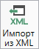 – позволяет выполнить импорт из XML-файла (подробнее см. «Импорт из XML»).
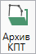 – позволяет открыть архив кадастровых планов территорий, из которого Вы можете скачать различные кадастровые файлы: кадастровые планы территорий, выписки и паспорта земельных участков и объектов капитального строительства, а также справки из ЕГРП, выписки ЕГРН (подробнее см. «Импорт из архива КПТ»).
Панель «Файл» содержит команды для импорта координат из текстовых форматов:
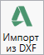 – позволяет выполнить импорт координат из файла обмена чертежами AutoCAD (*.DXF).
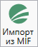 – позволяет выполнить импорт координат из файла в формате MIF.
Примечание: если в файле с семантической информацией (MID) содержатся обозначения точек, программа автоматически сопоставит их с указанными точками.
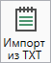 – позволяет выполнить импорт координат из файла в формате TXT.
– позволяет выполнить импорт координат из электронной таблицы в формате XLS (XLSX).
– позволяет выполнить импорт координат из электронной таблицы в формате ODS.
– позволяет выполнить импорт из текстового файла в формате CSV.
– позволяет выполнить импорт из файла в формате DOC (DOCX).
– позволяет выполнить импорт из файла проекта «Полигон 2012».
Кнопки в меню позволяет выполнить импорт координат из файла, формируемого тахеометром:
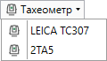
Меню кнопки «Тахеометр»
Примечание: подробнее про импорт из текстовых форматов см. в разделе «Импорт координат».

Панель «Полигон Про» содержит кнопку 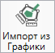, которая позволяет выполнить импорт из проекта «Полигон Про: Графика» (подробнее см. «Импорт из проекта «Полигон Про: Графика»).

Панель «MapInfo» содержит команды для импорта координат и изображений из программы MapInfo:
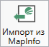 – позволяет импортировать координаты объектов, выделенных в открытой программе MapInfo.
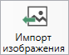 – позволяет импортировать изображение из открытой программы MapInfo.
Примечание: подробнее про импорт из MapInfo см. в разделе «Импорт из MapInfo».

- Вкладка «Параметры» позволяет настроить, обновить модуль или купить/активировать новые лицензии.
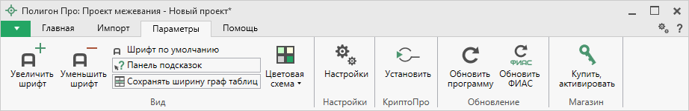
Лента, вкладка «Параметры»
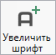 – позволяет увеличить шрифт внутри окна программы.
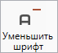 – позволяет уменьшить шрифт внутри окна программы.
При нажатии на кнопку шрифт внутри окна программы восстанавливается (по умолчанию).
– включает панель подсказок, которая отображается внизу окна программы.
– включает сохранение ширины столбцов таблиц и устанавливает прежнюю ширину столбцов при создании нового проекта.
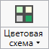 – позволяет изменить цветовую схему интерфейса программы. Доступно две цветовые схемы: стандартная, контрастная:
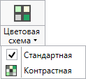
Меню кнопки «Цветовая схема»
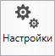 – позволяет выполнить как общие настойки программы, так и настройки необходимого модуля.
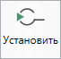 – позволяет выполнить установку программы КриптоПро CSP.
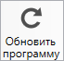 – позволяет обновить программу.
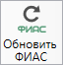 – позволяет обновить адресный классификатор ФИАС (подробнее см. в общем руководстве пользователя по программе «Полигон Про» в пункте «Адресный классификатор ФИАС».
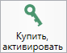 – открывает окно, в котором Вы можете выполнить как активацию/деактивацию лицензии на программный модуль, так и купить лицензию на данный или любой другой программный модуль.
- Вкладка «Помощь» содержит три панели: «Техподдержка», «Удаленный доступ» и «Справка».
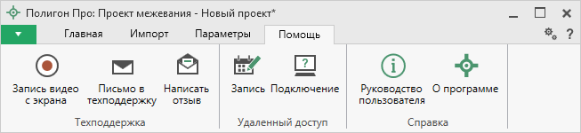
Лента, вкладка «Помощь»
Панель «Техподдержка» содержит функции технической поддержки и обратной связи (подробнее см. «Техническая поддержка»):
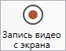 – позволяет записать видео, показывающее, какие действия Вы выполняете в программе, и как реагирует программа.
Запишите видео с помощью данной кнопки и пришлите его в отдел технической поддержки – это поможет специалистам ответить на Ваш вопрос или решить проблему (подробнее см. «Запись видео с экрана»).
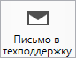 – позволяет создать и отправить письмо специалисту технической поддержки.
Опишите возникшую проблему или цель обращения, приложите файлы при необходимости и отправьте письмо (подробнее см. «Написать письмо в техподдержку»).
Примечание: файлы с введенными данными прикладываются автоматически.

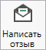 – позволяет направить нам предложения по улучшению программы, замечания, благодарности. Также Вы можете оценить работу службы технической поддержки (подробнее см. «Написать отзыв»).

Панель «Удаленный доступ» содержит функции для удаленного подключения к Вашему компьютеру.
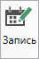 – позволяет записаться на сеанс удаленного доступа, чтобы специалисты отдела технической поддержки могли получить доступ к Вашему компьютеру для решения технических проблем с программой.
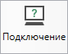 – позволяет подключиться к Вашему компьютеру через Интернет. Специалисты отдела технической поддержки для решения технических проблем могут организовать сеанс удаленного доступа к Вашему компьютеру, т.е. связаться с Вами по Интернету (подробнее см. «Сеанс управления Вашим компьютером»).

Панель «Справка» содержит функции для получения справочной информации.
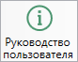 – позволяет открыть данное Руководство пользователя в текстовом редакторе Microsoft Word или при отсутствии в текстовом редакторе Writer бесплатного пакета OpenOffice (LibreOffice) (подробнее см. «Руководство пользователя»).
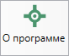 – позволяет открыть сведения о программе «Полигон Про» (в т. ч. номер версии программы) и разработчике.
Примечание: нажав кнопку в окне «О программе», можно посмотреть сведения об операционной системе, установленной на Вашем компьютере.

Работа с программой

Настройки программы
Настройки программы выполняются в окне «Настройки». Для открытия данного окна нажмите кнопку 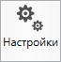 на ленте на вкладке «Параметры».
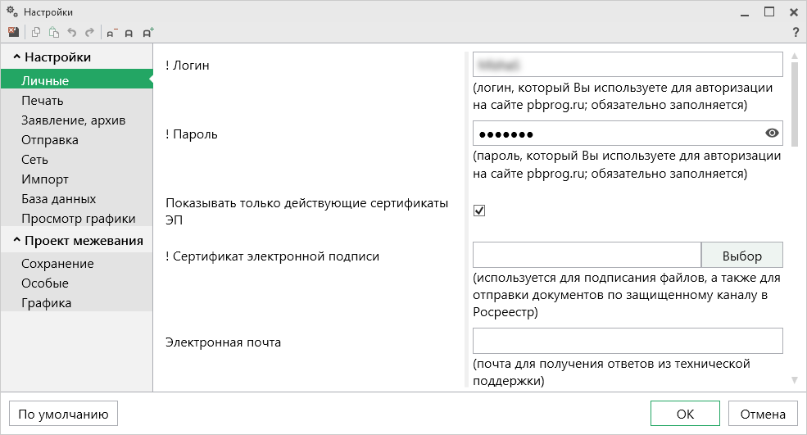
Окно «Настройки», раздел «Личные»
Если Вы изменили настройки программы, чтобы восстановить настройки по умолчанию, в окне «Настройки» в нижнем левом углу нажмите кнопку . Подтвердите восстановление значений по умолчанию:
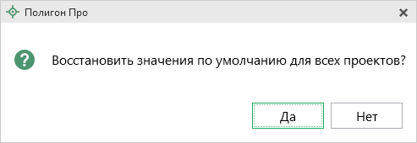

Настройки сохранения
В разделе «Сохранение» устанавливаются настройки для сохранения проекта.
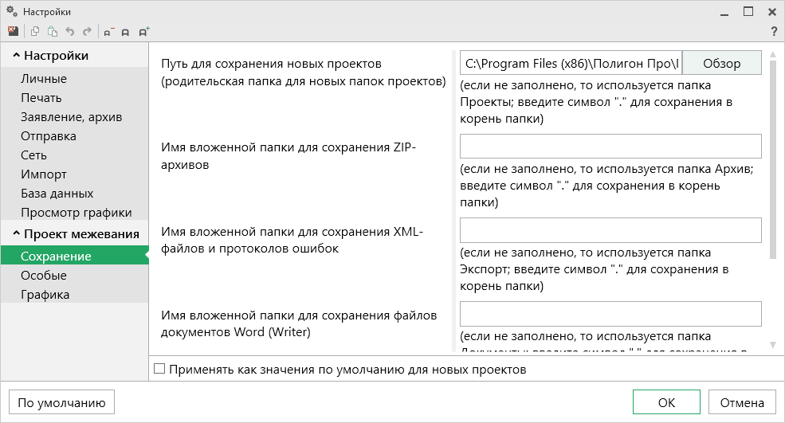
Окно настроек, раздел «Сохранение»
В поле «Путь для сохранения новых проектов (родительская папка для новых папок проектов)» с помощью кнопки выберите папку для сохранения новых файлов проектов. Если данное поле не заполнено, то по умолчанию используется папка «Проекты».
Также в данном разделе можно при необходимости изменить наименования вложенных папок для сохранения файлов проекта в одноименных полях:
- «Имя вложенной папки для сохранения ZIP-архивов» – если данное поле не заполнено, то используется папка «Архив»;
- «Имя вложенной папки для сохранения XML-файлов и протоколов ошибок» – если данное поле не заполнено, то используется папка «Экспорт»;
- «Имя вложенной папки для сохранения файлов документов Word (Writer)» – если данное поле не заполнено, то используется папка «Документы»;
- «Имя вложенной папки для сохранения видеофайлов» – если данное поле не заполнено, то используется папка «Видео»;

Особые настройки
В разделе «Особые» устанавливаются различные настройки для выбора формул вычислений погрешностей, округлений и настройки XML-документа и печатных документов.
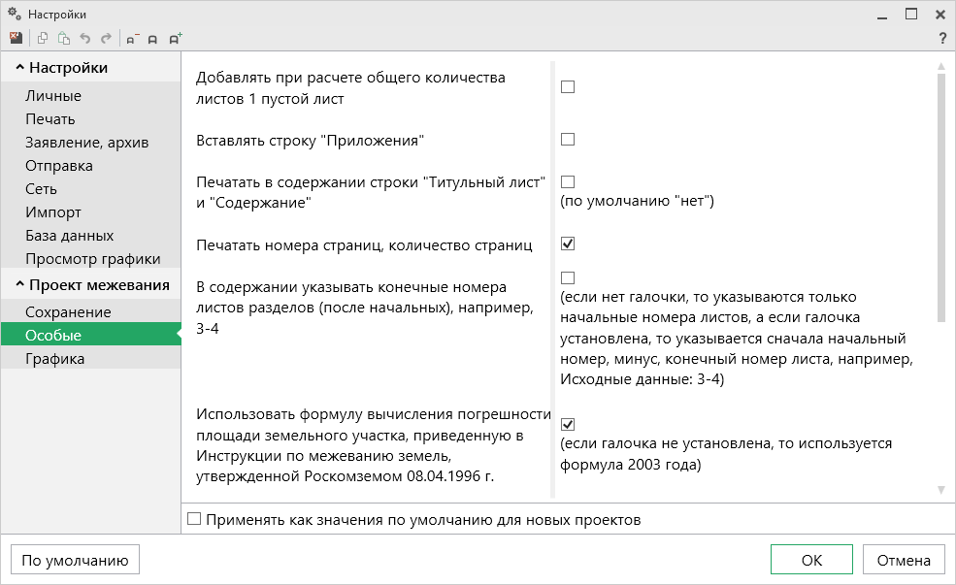
Окно настроек, раздел «Особые»
- Для того чтобы добавлять при расчете общего количества листов один пустой лист, установите галочку в пункте «Добавлять при расчете общего количества листов 1 пустой лист».
- Для того чтобы вставлять строку «Приложения», установите галочку в одноименном пункте.
- Для того чтобы в содержании печатались строки: титульный лист и содержание, установите галочку в пункте «Печатать в содержании строки «Титульный лист» и «Содержание».
Примечание: по умолчанию галочка отсутствует.

- Для того чтобы печатать номер страниц и количества страниц, установите «Печатать номера страниц, количество страниц».
- Для того чтобы в содержании указывать, кроме начальных страниц еще и конечные, установите галочку в пункте «В содержании указывать конечные номера листов разделов (после начальных), например, 3-4».
- Для того чтобы использовать формулу вычисления погрешности площади земельного участка, приведенную в Инструкции по межеванию земель, утвержденной Роскомземом 08.04.1996 г., установите галочку в одноименном пункте.
Примечание 1: по умолчанию галочка установлена.
Примечание 2: если галочка не установлена, то для расчета используется формула 2003 года.

- «Импорт сведений о документе (КПТ, выписке и т.д.) в первую строку таблицы «Перечень документов, использованных при подготовке проекта межевания» – если галочка установлена, тогда при импорте из кадастровых XML-файлов информация о документе кадастрового плана территории, выписки, паспорта и т.д. импортируется в первую строку таблицы, т.к. согласно требованиям первым указывается сведения о документах, на основании которых подготавливается проект.
- «Включить автоматическое заполнение текстовых разделов» и «Включить автоматическое заполнение графических разделов» – если галочки установлены в любом из пунктов, программа будет предлагать автоматически заполнить некоторые разделы проекта.

Настройки графики
В разделе «Графика» определяются настройки цвета, начертания для подписей, линий и объектов.
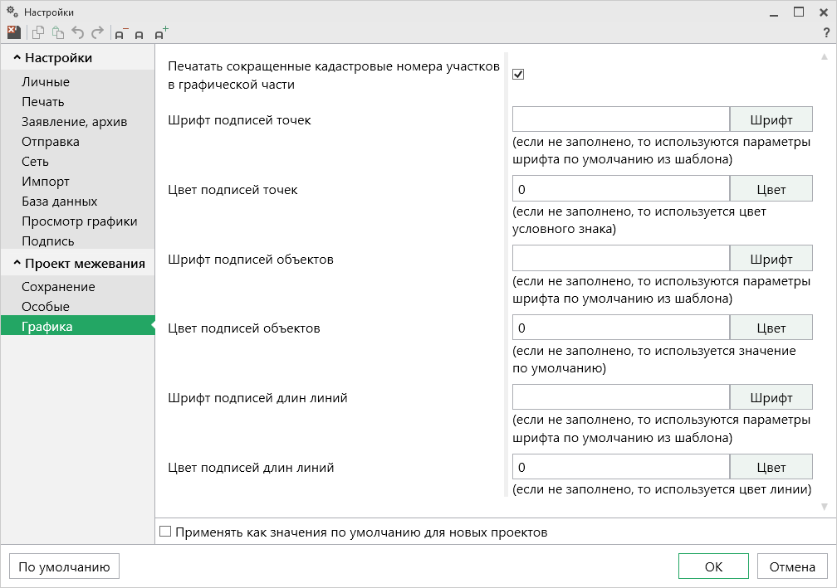
Окно «Настройки», раздел «Графика»
Установите галочку в пункте «Печатать сокращенные кадастровые номера участков в графической части» для того, чтобы в графической части печатались кадастровые номера в сокращенном виде.
«Шрифт подписей точек» – нажмите кнопку , чтобы выбрать параметры шрифта для подписей точек при печати чертежа. Если данное поле не заполнено, будут использоваться параметры шрифта из шаблона.
«Цвет подписей точек» – чтобы задать цвет подписей точек, нажмите кнопку и выберите из палитры нужный Вам цвет. Если поле не заполнено, при печати будет использован цвет условного знака точки.
«Шрифт подписей объектов» – нажмите кнопку , чтобы выбрать параметры шрифта для подписей объектов при печати чертежа. Если данное поле не заполнено, будут использоваться параметры шрифта из шаблона.
«Цвет подписей объектов» – чтобы задать цвет подписей объектов, нажмите кнопку и выберите из палитры нужный Вам цвет. Если поле не заполнено, при печати будет использован черный цвет.
«Шрифт подписей длин линий» – нажмите кнопку , чтобы выбрать параметры шрифта для подписей длин линий при печати чертежа. Если данное поле не заполнено, будут использоваться параметры шрифта из шаблона.
«Цвет подписей длин линий» – чтобы задать цвет подписей длин линий, нажмите кнопку и выберите из палитры нужный Вам цвет. Если поле не заполнено, при печати будет использован цвет линии.

Адресный классификатор ФИАС
В программном модуле «Полигон Про: Проект межевания» используется Адресный классификатор с официального сайта Федеральной налоговой службы (сайт: https://fias.nalog.ru/) в соответствии с требованиями.
Для использования адресного классификатора ФИАС непосредственно в программе его необходимо установить. Устанавливается адресный классификатор ФИАС только 1 раз, далее Вы просто его обновляете при необходимости.

Установка адресного классификатора ФИАС
Для того чтобы установить адресный классификатор ФИАС, в программе на ленте перейдите на вкладку «Параметры» и нажмите кнопку .
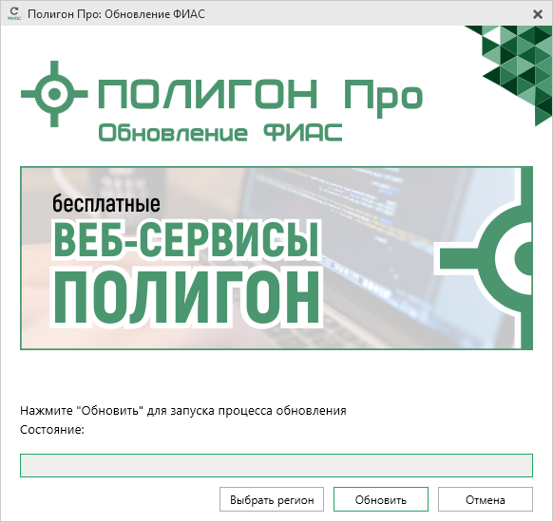
Окно «Полигон Про: Обновление ФИАС»
В окне «Полигон Про: Обновление ФИАС» нажмите кнопку . При первой установке ФИАС программа выдаст сообщение:
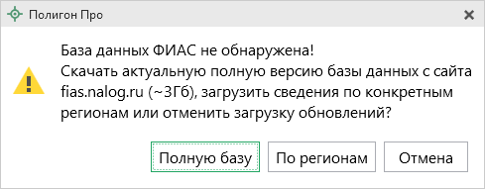
Чтобы скачать и установить полную версию базы данных, нажмите .
Примечание: установка полной версии адресного классификатора ФИАС занимает продолжительное время.

Чтобы скачать сведения по конкретным регионам, нажмите , откроется окно выбора «Регионы». Галочками отметьте те регионы, которые необходимы Вам для работы.

После выбора регионов нажмите :
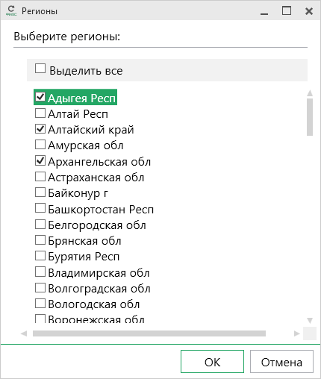
Окно «Регионы»
Примечание: выбрать регионы можно, нажав на кнопку в окне «Полигон Про: Обновление ФИАС»:
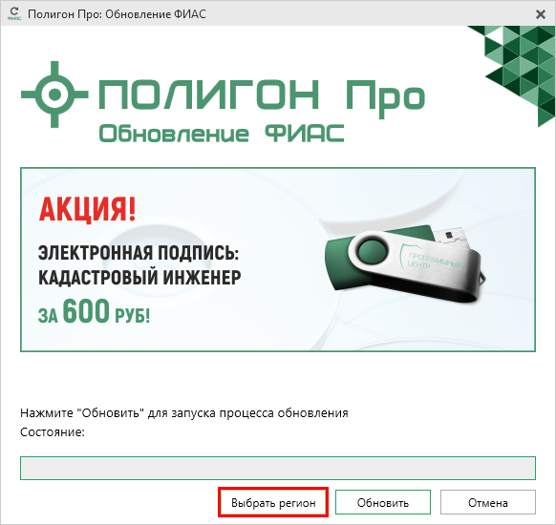
Окно «Полигон Про: Обновление ФИАС»

После выбора регионов в окне «Полигон Про: Обновление ФИАС» нажмите кнопку . Начнется загрузка сведений по регионам с официального сайта Федеральной налоговой службы:
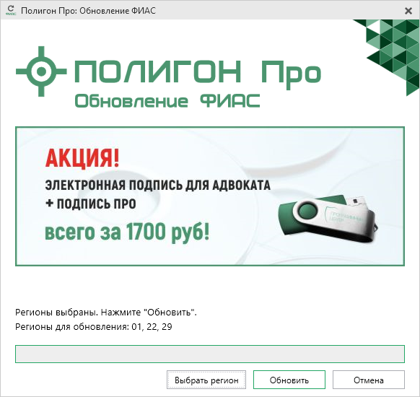
Окно «Полигон Про: Обновление ФИАС»
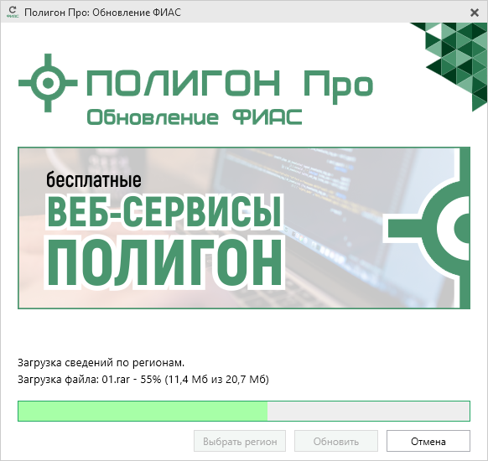
Окно «Полигон Про: Обновление ФИАС»
После установки адресного классификатора ФИАС в окне «Полигон Про: Обновление ФИАС» будет указан статус «Завершено».
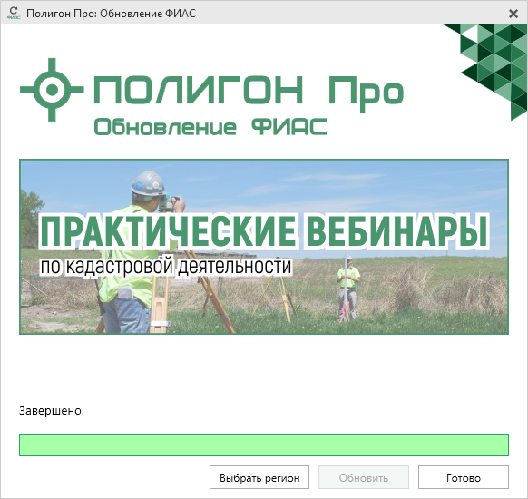
Окно «Полигон Про: Обновление ФИАС»
Примечание: после установки адресного классификатора ФИАС в окне «Настройки» в разделе «Личное» в поле «Список регионов для базы ФИАС» будет указан список выбранных регионов, которые были загружены. Также в поле «Список регионов для базы ФИАС» с помощью кнопки Вы можете выбрать регионы, которые необходимо дозагрузить (подробнее см. «Обновление адресного классификатора ФИАС»).
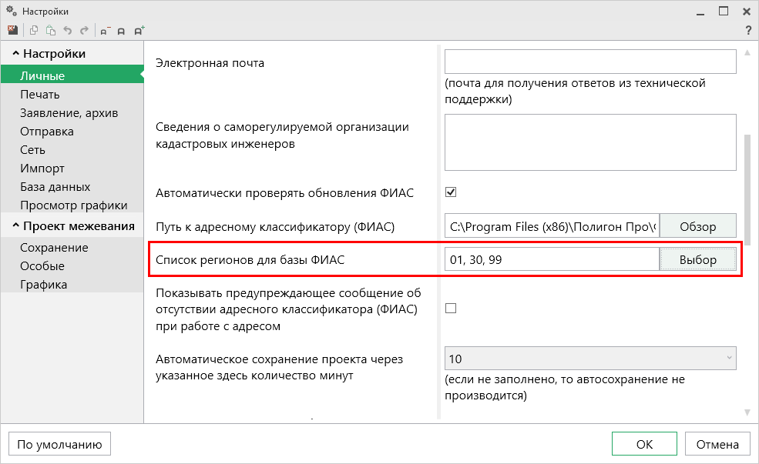
Окно «Настройки»

Обновление адресного классификатора ФИАС
На официальном сайте Федеральной налоговой службы (сайт: https://fias.nalog.ru/) адресный классификатор регулярно обновляется. Поэтому программа «Полигон Про: Проект межевания» отслеживают выпуск новых версий адресного классификатора ФИАС и рекомендует Вам его обновить. Данная проверка включается автоматически при запуске программы или при нажатии на кнопку на ленте на вкладке «Параметры».
Чтобы обновить адресный классификатор ФИАС, на ленте перейдите на вкладку «Параметры» и нажмите кнопку .
Окно «Полигон Про: Обновление ФИАС»
Если Вам необходимо загрузить дополнительные регионы, в окне «Полигон Про: Обновление ФИАС» нажмите кнопку . В открывшемся окне выберите необходимые регионы и нажмите :
Внимание! Из-за структурных особенностей адресного классификатора ФИАС обновление регионов занимает продолжительное время, даже если выбран один регион. Обновление проводится в фоновом режиме, поэтому Вы можете продолжать работать в программе.

В окне «Полигон Про: Обновление ФИАС» нажмите кнопку , начнется загрузка сведений по регионам с официального сайта Федеральной налоговой службы:
Окно «Полигон Про: Обновление ФИАС»
Окно «Полигон Про: Обновление ФИАС»
После обновления адресного классификатора ФИАС в окне «Полигон Про: Обновление ФИАС» будет указан статус «Завершено».
Окно «Полигон Про: Обновление ФИАС»

Создание нового проекта
Создавать новый проект в программном модуле «Полигон Про: Проект межевания» можно несколькими способами:
- В стартовом окне щелкните по плитке нужного модуля:
- В главном меню нажмите кнопку :
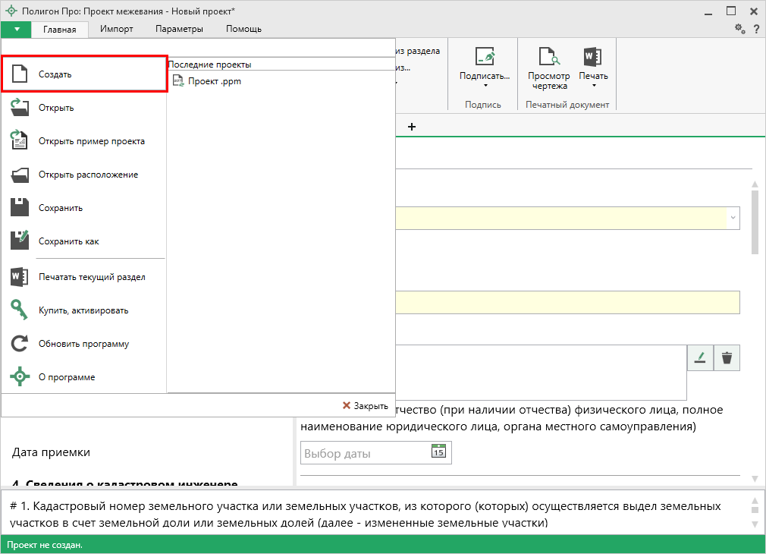
Главное меню программного модуля «Проект межевания»
- Нажмите кнопку на ленте на вкладке «Главная»:
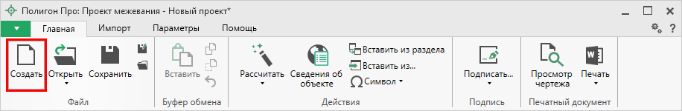
Лента, вкладка «Главная», модуль «Проект межевания»
- Нажмите комбинацию клавиш Ctrl+N на клавиатуре.

Открытие проекта
Открыть ранее созданный проект в программном модуле «Полигон Про: Проект межевания» можно несколькими способами:
- В стартовом окне нажмите кнопку или комбинацию клавиш Ctrl+O.
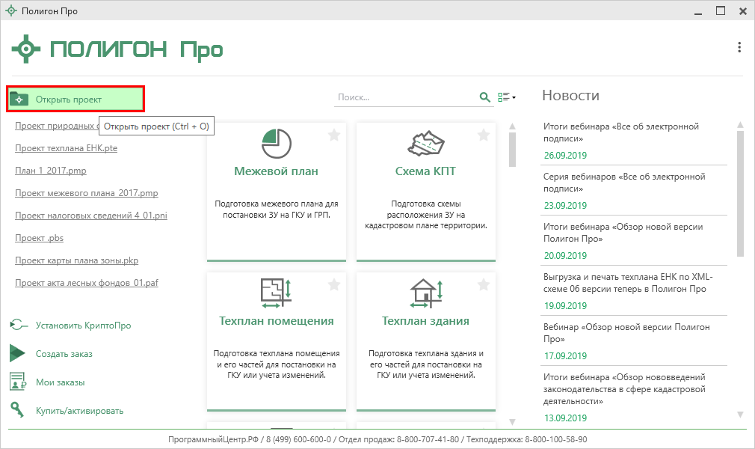
После этого в открывшемся окне выберите нужный проект и нажмите кнопку «Открыть».
Примечание: проекты открывается в формате *.ppm.

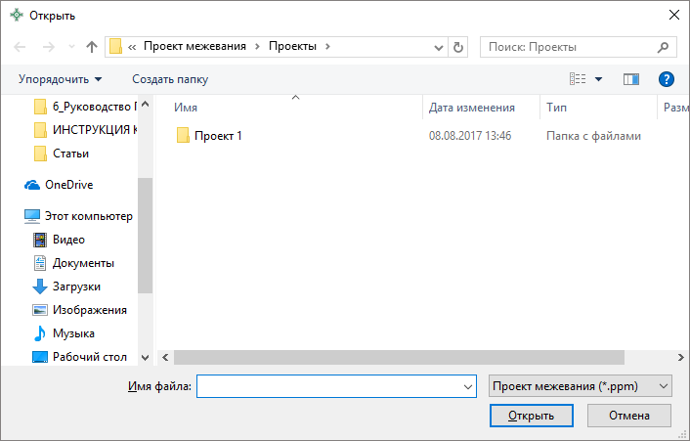
Окно «Открыть»

- Нажмите кнопку в главном меню программы:
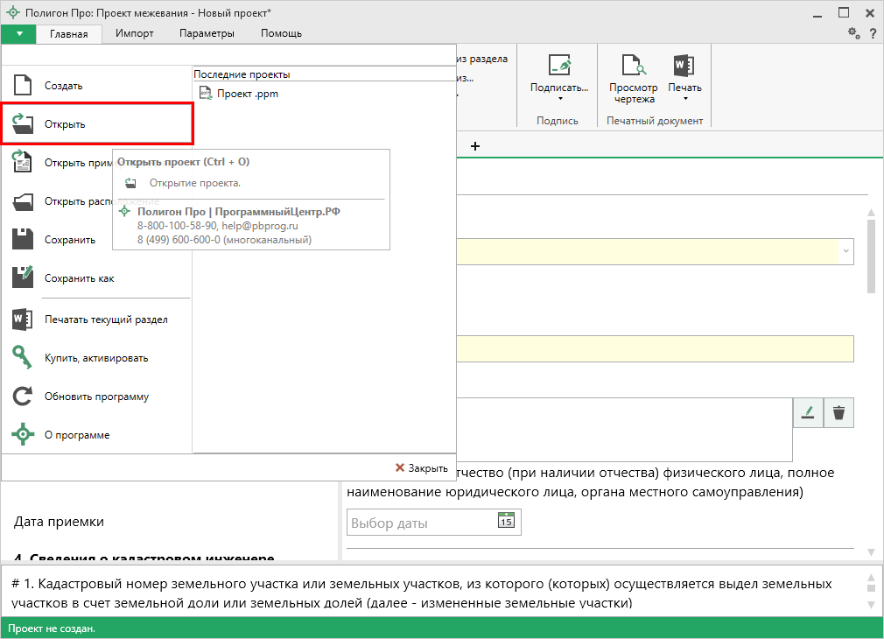
Главное меню программного модуля «Проект межевания»
Также открыть проект можно, выбрав его из списка «Последние проекты».
- Нажмите кнопку на ленте на вкладке «Главная».
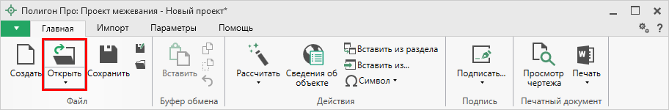
Лента, вкладка «Главная», модуль «Проект межевания»
- Нажмите комбинацию клавиш Ctrl+О на клавиатуре.

Сохранение проекта
Сохранение проекта возможно несколькими способами:
- Нажмите кнопку на ленте на вкладке «Главная», чтобы сохранить проект с тем же именем и в ту же папку, где был сохранен ранее.
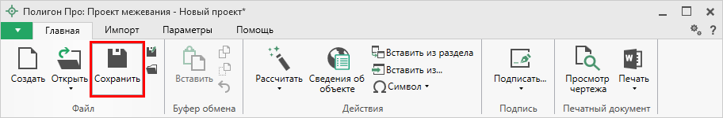
Лента, кнопка «Сохранить»
Нажмите кнопку на ленте на вкладке «Главная», чтобы сохранить проект с новым именем или в другую папку.
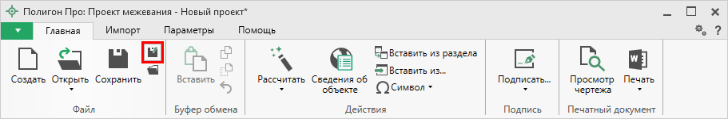
Лента, кнопка «Сохранить как»
После нажатия откроется окно «Сохранить как». Измените имя проекта или его расположение. Нажмите .
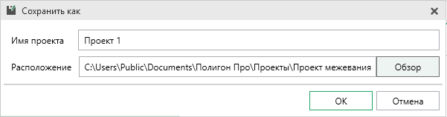
Окно «Сохранить как»
- В главном меню программы нажмите кнопку , чтобы сохранить проект с тем же именем и в ту же папку, где был сохранен ранее.
Нажмите кнопку , чтобы сохранить проект с новым именем или в другую папку.
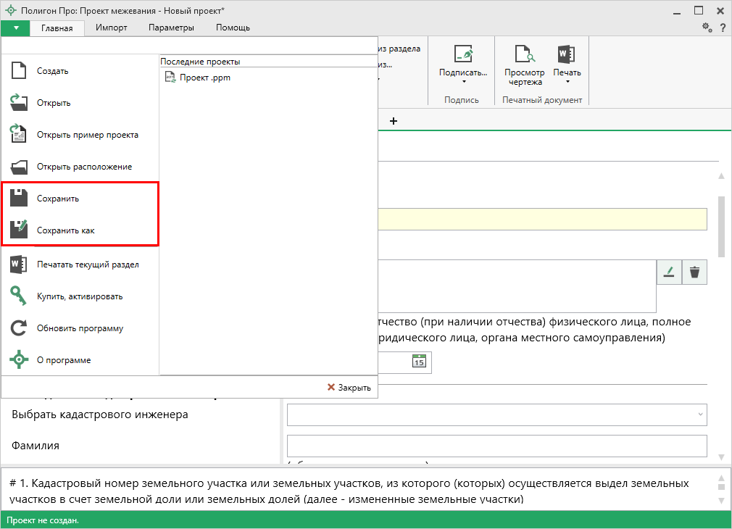
Главное меню программного модуля
- Нажмите комбинацию клавиш Ctrl+S на клавиатуре.

Ввод данных

Ввод данных в поля
В каждом разделе предусмотрены поля для ввода информации. Это могут быть:
- текстовые поля;
- поля с выпадающими списками;
- поля с выпадающим календарем (для ввода даты);
- галочки (для выбора «Да» или «Нет»).
Для ввода однородной информации служат таблицы (подробнее см. «Ввод данных в таблицы»).
С помощью кнопки – «Редактировать» открываются окна диалогов, например, для ввода адреса, сведений о заявителе и др. Такие поля можно также очистить, нажав на кнопку – «Очистить поле».

Рассчитываемые поля
Для некоторых реквизитов предусмотрены алгоритмы расчета или переноса данных между реквизитами (разделами). Такие реквизиты подсвечены светло-желтым цветом.
Для расчета или переноса данных выберите реквизит, который нужно заполнить, поставьте в него курсор, нажмите кнопку 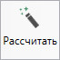 на ленте на вкладке «Главная» либо нажмите клавишу F9 на клавиатуре.

Проверка вводимых значений
В программе присутствует функция – проверка значений, введенных в поля.
Некоторые реквизиты требуют ввода данных, соответствующих определенному формату, например, формат страхового номера индивидуального лицевого счета, который имеет вид: XXX-XXX-XXX XX или ХХХХХХХХХХХ и допускает только цифры. Аналогичными являются поля ввода кадастрового номера, номера квалификационного аттестата кадастрового инженера, поле ввода адреса электронной почты и др.
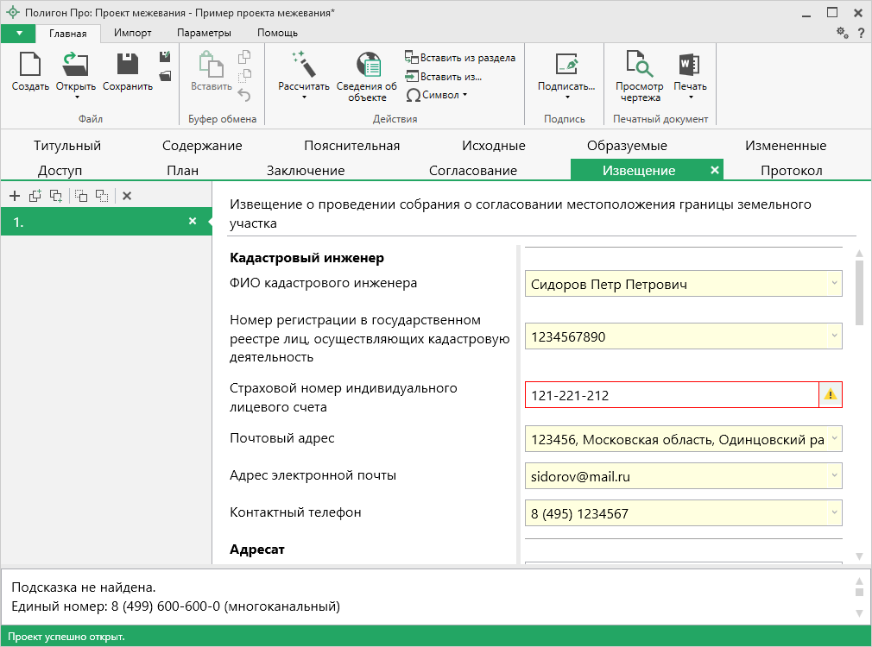
Неверно заполненное поле
Программа проверяет вводимое значение, и если оно не соответствует нужному формату, то поле будет выделено красной рамкой, а рядом с ним появится кнопка ошибки при проверке .
При наведении на данную кнопку Вы увидите подсказку с пояснением ошибки. При нажатии на эту кнопку программа выдаст сообщение, в котором будет дано пояснение ошибки, например:
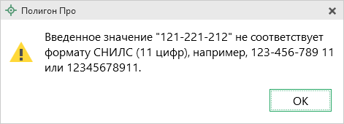
Под полями, которые требуют ввода информации, соответствующей определенному формату, указан формат, по которому необходимо вносить данные или появится подсказка при наведении курсора мыши.

Ввод данных в таблицы
Для ввода данных в таблицу установите курсор в нужную таблицу и выполните набор данных.
Для перехода в следующий столбец нажмите клавишу Enter на клавиатуре.
Примечание: если курсор будет находиться в последнем столбце последней строки, то в таблицу будет добавлена новая строка.

Выделение в таблице:
- Выделить ячейку – щелкните мышью в нужную ячейку.
- Выделить строку – щелкните по номеру строки. Для выделения нескольких строк, удерживая левую кнопку, перемещайте мышь по столбцу номеров строк.
- Выделить столбец – щелкните по заголовку столбца.
- Выделить блок ячеек (прямоугольную область) – наведите мышь в один из углов блока, удерживая левую кнопку, перемещайте мышь в противоположный угол блока.
- Выделить все ячейки таблицы – щелкните мышью по верхнему левому прямоугольнику таблицы .
Управления строками в таблице выполняется с помощью кнопок на панели инструментов таблицы:
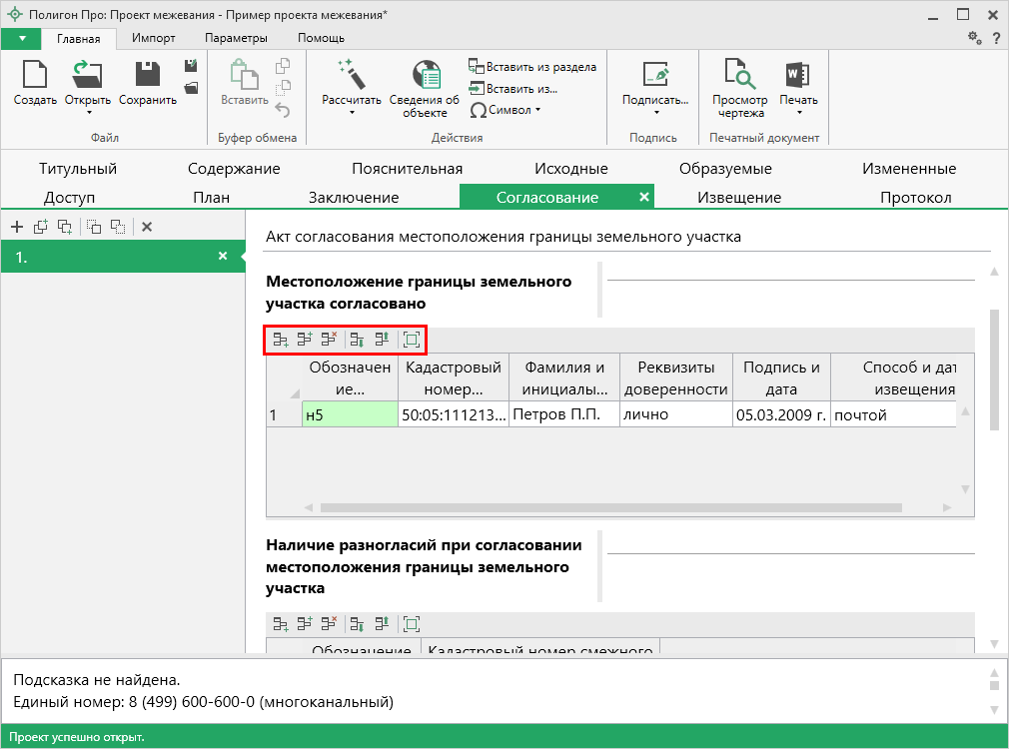
Панель инструментов таблицы
Вставка строк в таблице:
- Чтобы вставить строку, поставьте курсор в строку и нажмите на панели инструментов таблицы кнопку:
- – «Вставить строку (строки) выше», если необходимо вставить новую строку над строкой, где стоит курсор;
- – «Вставить строку (строки) ниже», если необходимо вставить новую строку под строкой, где стоит курсор.
Существующие строки будут сдвинуты вниз.

- Чтобы удалить строку, установите курсор в строку и нажмите на панели инструментов кнопку – «Удалить строку (строки)».
- Чтобы переместить строку, поставьте курсор в строку и нажмите на панели инструментов таблицы кнопку:
- – «Поднять строку (строки)», если необходимо поднять строку (строки) выше;
- – «Опустить строку (строки)», если необходимо опустить строку (строки) ниже.
Существующие строки будут сдвинуты.

Настройка высоты таблиц
При загрузке программы размеры таблиц по вертикали минимальны, Вы можете увеличить их высоту, чтобы было видно большее количество строк. Для этого наведите курсор на нижнюю границу таблицы, зажмите левую кнопку мыши и перемещайте курсор вниз, растягивая таблицу:
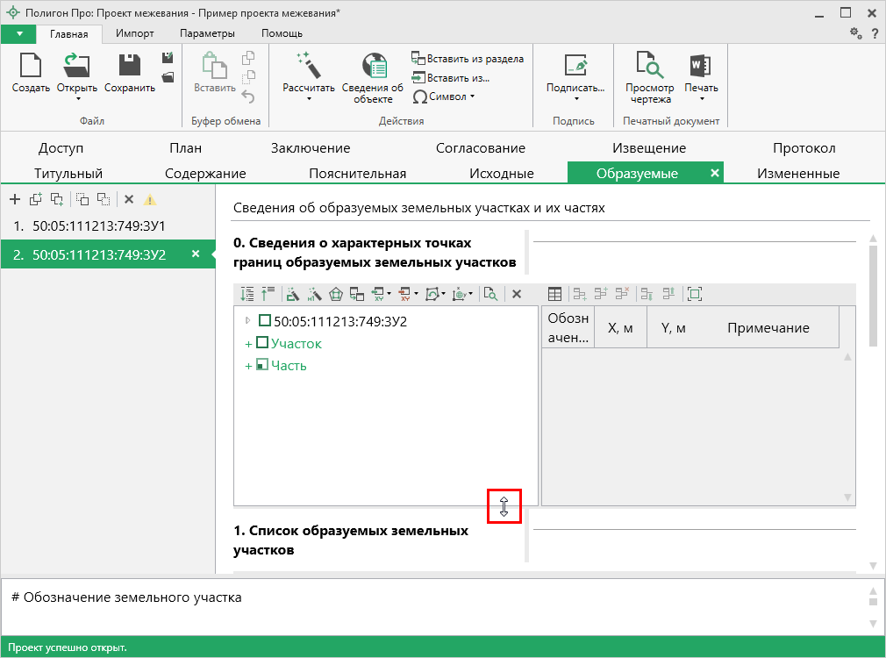
Изменение размера таблицы
Чтобы развернуть таблицу на весь экран, на панели инструментов таблицы нажмите кнопку – «Развернуть таблицу во весь экран».
Чтобы вернуть таблице нормальный размер, нажмите кнопку – «Свернуть таблицу»:
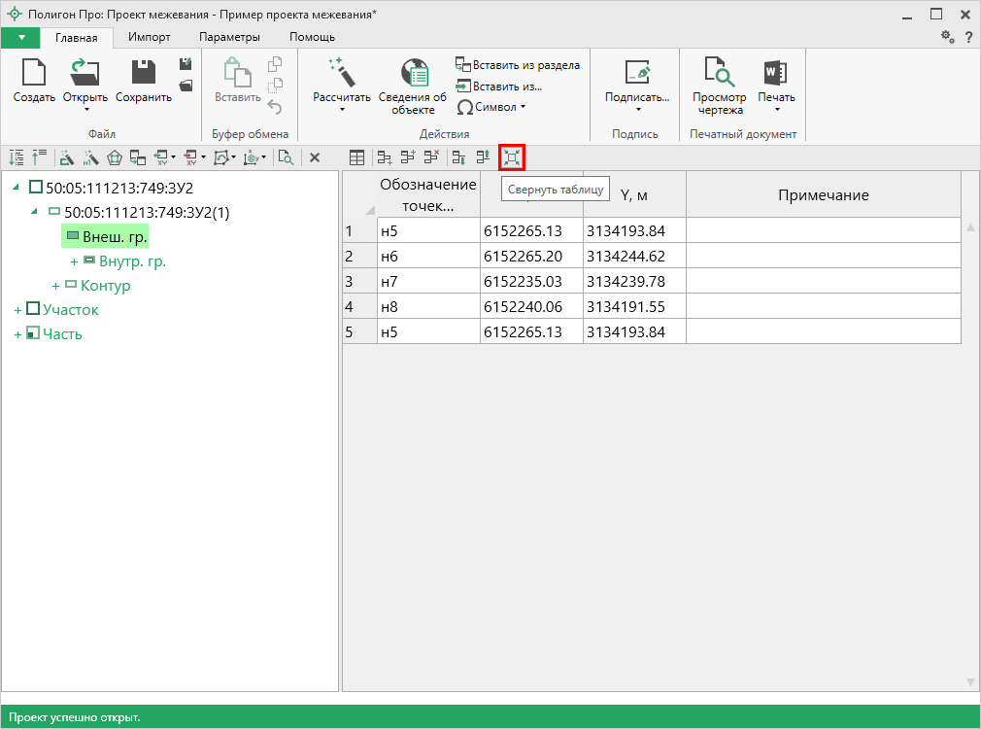
Свернуть таблицу до исходного размера

Копирование и вставка
Для копирования информации в программе предусмотрены различные функции.
Вы можете использовать стандартную функцию копирования с использованием буфера обмена. На ленте на вкладке «Главная» на панели «Буфер обмена» располагаются основные команды для работы с буфером обмена: 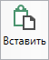 (Ctrl + V), – «Копировать» (Ctrl + C), – «Вырезать» (Ctrl + X) и – «Отменить» (Ctrl + Z).

Работа с шаблонами
Для заполнения некоторых полей проекта межевания (поля таблицы «Сведения об обеспечении доступа к образуемым или измененным земельным участкам» раздела «Доступ») в программе предусмотрены шаблоны.
Для того чтобы заполнить поле (таблицу) по шаблону, нажмите на кнопку на ленте на вкладке «Главная». Выберите нужный шаблон из выпадающего списка, щелкнув по нему левой кнопкой мыши.
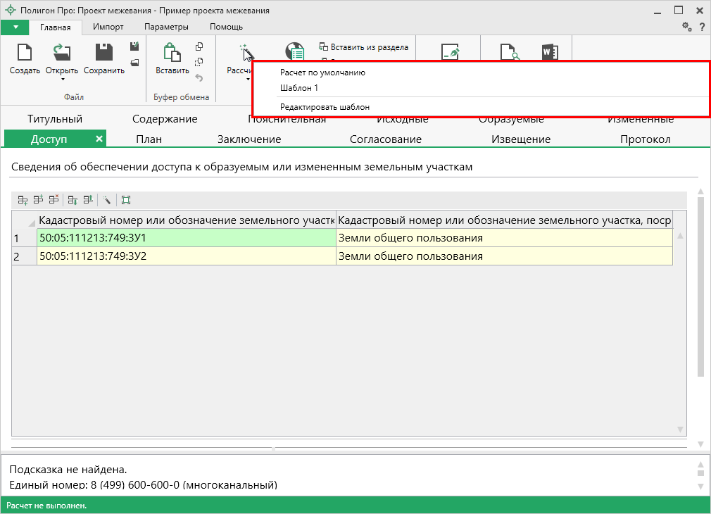
Список шаблонов
В случае если Вам не подходят предлагаемые программой шаблоны, Вы можете либо отредактировать существующие шаблоны, либо создать новые. Для этого поставьте курсор в нужное поле, нажмите на кнопку и выберите команду «Редактировать шаблон»:
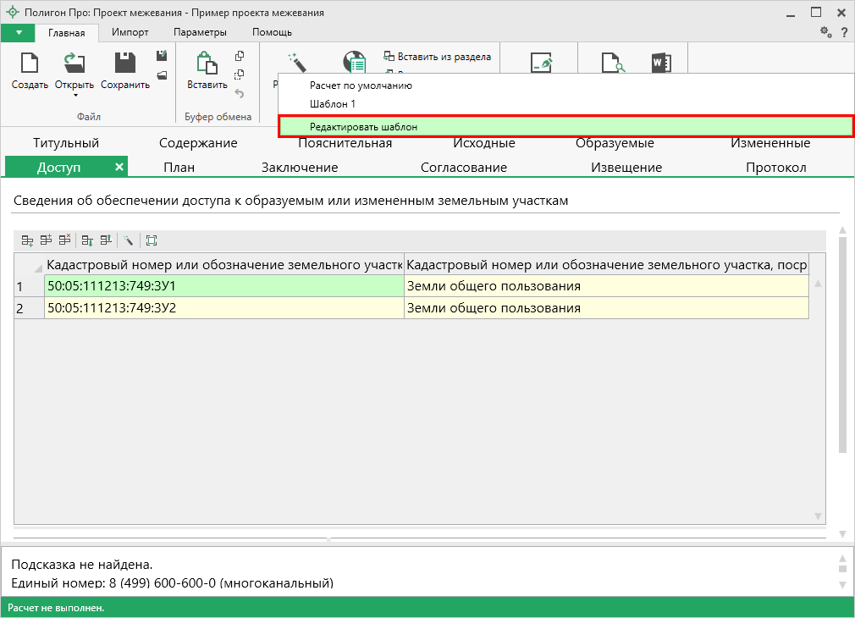
Раздел «Доступ», команда «Редактировать шаблон»
В открывшемся окне слева Вы увидите составляемый шаблон, а справа – в виде дерева находятся реквизиты, которые могут быть использованы для составления текста. Чтобы добавить элемент из правого столбца в левый, достаточно щелкнуть по нему дважды левой кнопкой мыши.
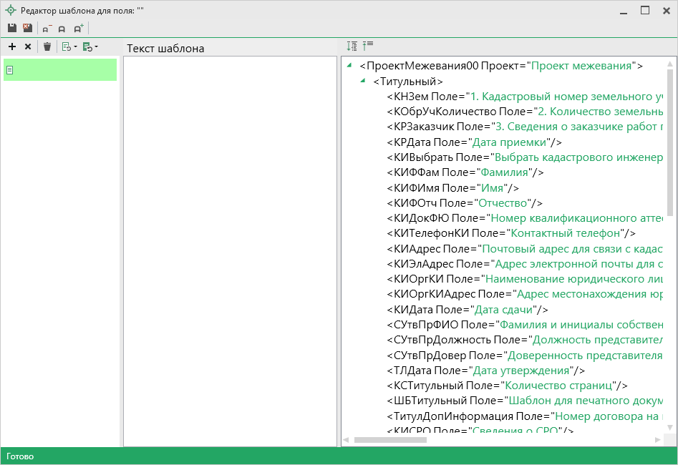
Окно «Редактор шаблона»
Примечание: аналогично создается шаблон и для остальных полей.

Если заполняемое поле может иметь несколько значений, например, несколько кадастровых номеров, то при вставке метки добавьте знаки запятой и пробела «, » перед закрывающей скобкой. Тогда при расчете поля указанные кадастровые номера будут перечислены через запятую.
Вы можете восстановить шаблон или часть шаблона по умолчанию, нажав кнопку и выбрав нужны пункт в меню:
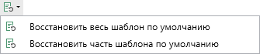

Вы можете восстановить шаблон или часть шаблона из файла, нажав кнопку и выбрав нужны пункт в меню:
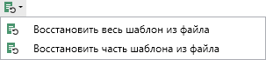

Импорт данных

Импорт из XML
В программном модуле «Полигон Про: Проект межевания» предусмотрена возможность импорта сведений и координат объектов из XML-файлов:
- кадастрового плана территорий (КПТ);
- кадастровой выписки;
- технического паспорта и других.
Для того чтобы выполнить импорт сведений из XML-файла, нажмите кнопку на ленте на вкладке «Импорт»:
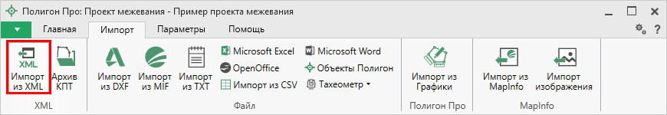
Кнопка «Импорт из XML»
В открывшемся окне «Импорт из XML» выберите XML-файл, из которого необходимо выполнить импорт сведений и координат. Далее нажмите кнопку «Открыть».
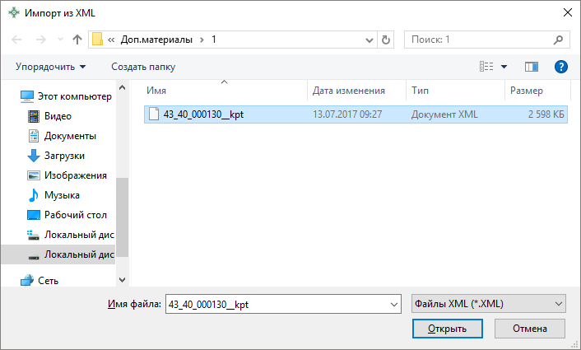
Окно выбора XML-файла
Откроется окно «Импорт из XML»:
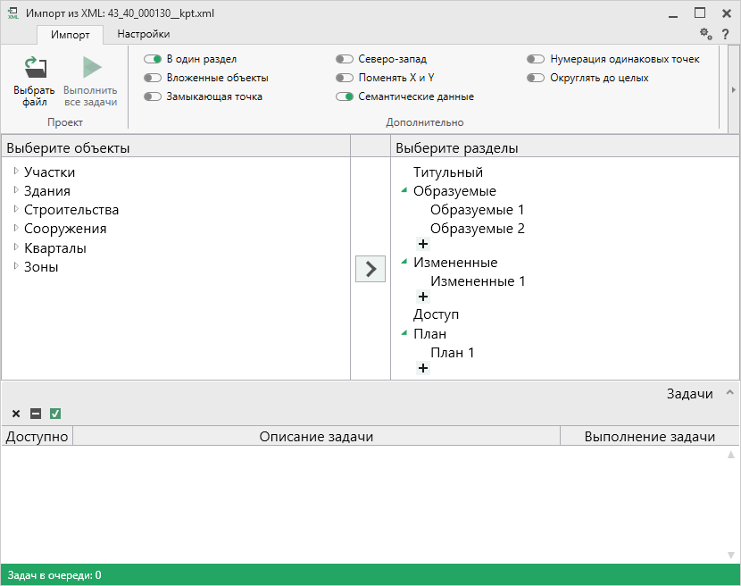
Окно «Импорт из XML»
В заголовке окна отображается название выбранного Вами XML-файла.
Слева отображаются все объекты, которые доступны для импорта из выбранного XML-файла. Справа – разделы открытого проекта, в которые доступен импорт.
На ленте в разделе «Импорт» установите дополнительные настройки импорта:
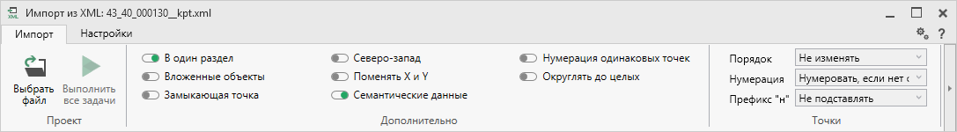
Лента, вкладка «Импорт»
Активный переключатель () на панели «Дополнительно» в пункте:
- «В один раздел» предполагает импорт всех выбранных объектов в один раздел проекта;
- «Вложенные объекты» предполагает импорт выбранного объекта вместе с вложенными (например, при импорте ЕЗП импортируются сведения о ЕЗП и входящих в него участков);
- «Замыкающая точка» позволяет при отсутствии замыкающей точки замкнуть границы импортируемых объектов;
- «Северо-запад» предполагает изменение порядка точек контура, начальная точка будет располагаться в северо-западном углу;
- «Поменять X и Y» позволяет поменять местами координаты X и Y, а затем выполнить другие действия, например, поиск северо-западной точки;
- «Семантические данные» предполагает импорт семантических данных: кадастровых номеров зданий, площадей, адресов и т.д.;
- «Нумерация одинаковых точек» позволяет при импорте сравнивать координаты точек, и если точка с такими координатами уже имеется, то новой точке присваивается обозначение точки с идентичными координатами. Также при импорте происходит проверка существующих в проекте обозначений точек, т.е. если нужно начать нумерацию с «н1», но в пределах проекта уже существует точка с таким обозначением, а ее координаты не совпадают с координатами импортируемой точки, то новой точке будет присвоено обозначение со следующим порядковым номером «н2» (либо со следующим свободным номером);
- «Округлять до целых» позволяет округлить до целых значений импортируемые координаты.
Значения из выпадающих списков на панели «Точки» в пункте:
- «Порядок» определяют, в каком порядке будут описаны точки объекта – по часовой стрелке (по умолчанию), против часовой стрелки, не изменять (точки будут импортированы и описаны в порядке, указанном в файле для импорта);
- «Нумерация» определяют, какие точки нумеровать: все импортируемые точки («Нумеровать все»), точки без обозначений («Нумеровать, если нет обозначения») и не выполнять нумерацию импортируемых точек («Не нумеровать»);
- «Префикс «Н» определяют, у каких точек указывать префикс «н»: в обозначении всех импортируемых точек («У всех точек»), точек, нумерация которых выполняется при импорте («У нумеруемых»), или не указывать его вовсе («Не подставлять»);
- «Столбцы» определяют, в какие столбцы будет выполнен импорт: с существующими координатами («Характерные точки») или с уточняемыми координатами («Уточняемые точки»).
Значение из впадающего списка на панели «Иные сведения» в пункте «Семантика» позволяет выбрать, откуда импортировать семантическую информацию.

В разделе «Настройки» устанавливаются цвет и тип точек и линий.
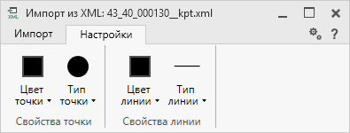
Лента, вкладка «Настройки»

После установки всех требуемых параметров импорта выберите объект для импорта и раздел, в который необходимо импортировать данные, нажмите кнопку – «Создать задачу для выполнения».
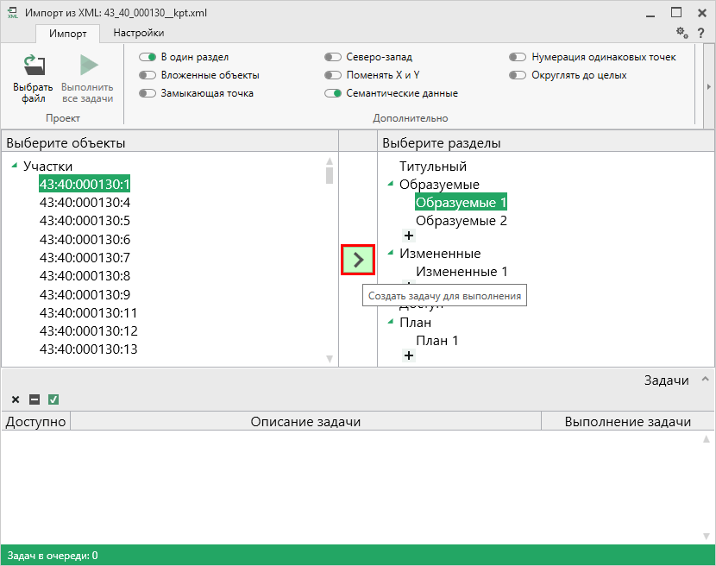
Окно «Импорт из XML»
Примечание: Вы можете выбрать несколько объектов, зажав клавишу Ctrl, либо группу объектов, зажав клавишу Shift, указав при этом первый и последний объект нужного диапазона.

В очередь импорта будет добавлена новая задача. При этом Вы можете создавать несколько задач. Для каждой создаваемой задачи можно устанавливать индивидуальные дополнительные настройки импорта.
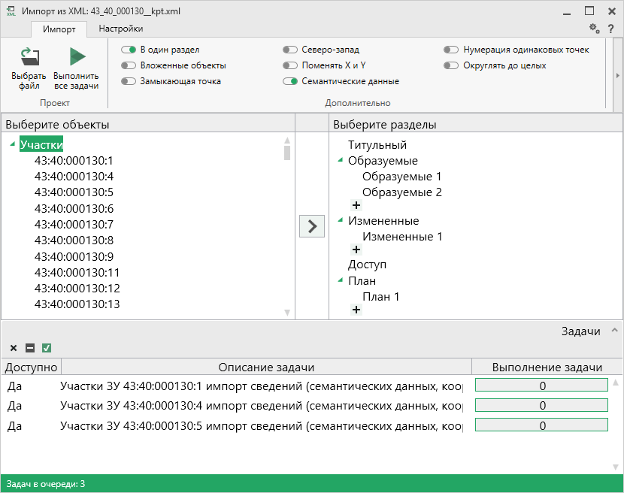
Окно «Импорт из XML», добавление списка задач
Для управления списком добавленных задач и импортом в целом присутствует панель инструментов:
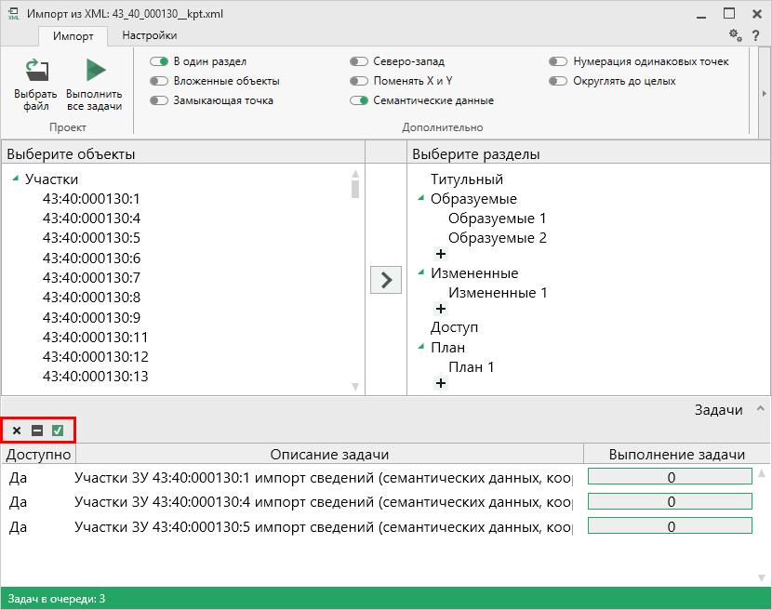
Панель инструментов окна импорта из XML
– «Удалить задачу» – удаляет выделенные задачи из очереди импорта.
– «Деактивировать задачу» – делает недоступными для выполнения выделенные задачи в очереди импорта. В нижней части окна в столбце «Доступно» будет отражаться статус задачи – «Нет».
– «Активировать задачу» – делает доступными для выполнения выделенные задачи в очереди импорта. В нижней части окна в столбце «Доступно» будет отражаться статус задачи – «Да».
Для выполнения задач импорта нажмите кнопку 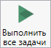 на ленте. После нажатия на кнопку в нижней части окна будет отображаться описание и ход выполнения доступных задач импорта.
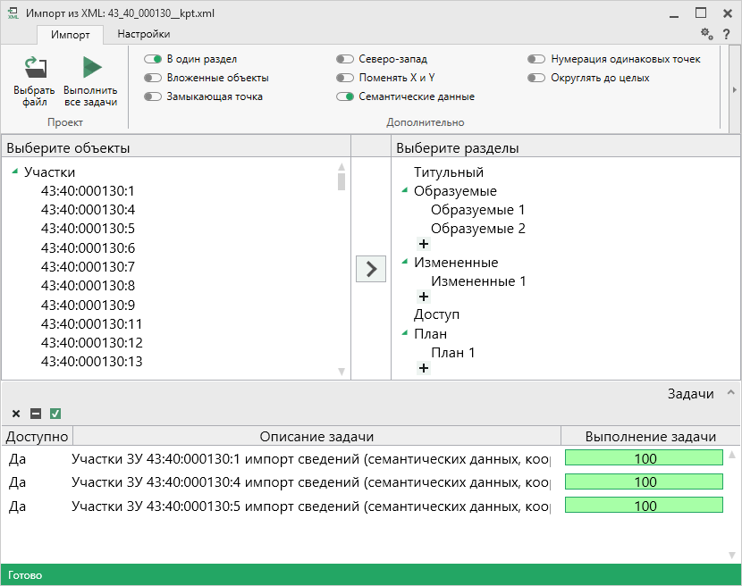
Окно «Импорт из XML»
Примечание: в случае если раздел, в который Вы импортируете сведения, уже был заполнен, программа предложит либо очистить имеющиеся данные, либо дописать данные. Выберите подходящий вариант действий:
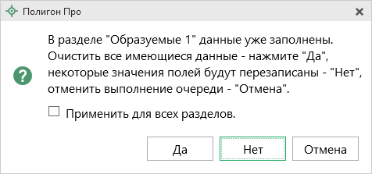

Импорт из архива КПТ
Вы можете импортировать координаты точек прямо из архива кадастровых планов территорий (КПТ).
Теперь популярным веб-сервисом «Архив КПТ», доступным на нашем сайте ПрограммныйЦентр.РФ, можно воспользоваться прямо из программы! С помощью архива КПТ кадастровые инженеры обмениваются кадастровыми файлами: КПТ, выписками, паспортами земельных участков и объектов капитального строительства, справками из ЕГРН (Единый государственный реестр недвижимости).
Вы также можете хранить свои XML-файлы в нашем архиве – здесь они не потеряются.
Подробнее о сервисе, загрузке, скачивании файлов и начислении баллов Вы можете узнать на странице сервиса https://pbprog.ru/webservices/fir/.
Для того чтобы воспользоваться импортом, на ленте на вкладке «Импорт» нажмите кнопку :
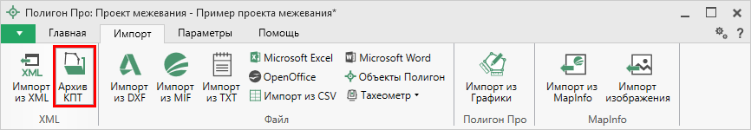
Кнопка «Архив КПТ»
После нажатия на кнопку откроется окно «Архив кадастровых планов территории»:
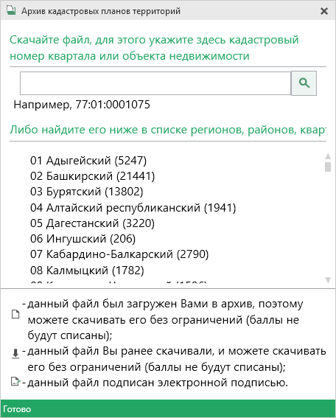
Окно «Архив кадастровых планов территорий»
В открывшемся окне Вы можете воспользоваться поиском по кадастровому номеру квартала или объекта недвижимости, указав его номер в строке поиска и нажав кнопку – «Найти». Результаты поиска будут выданы ниже.
  - 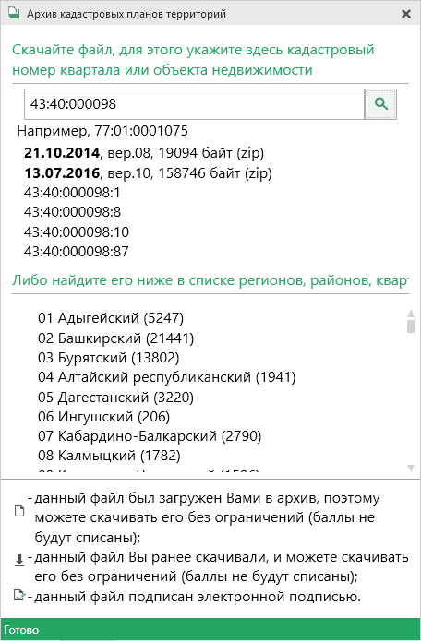
Результаты поиска в архиве кадастровых планов территорий

Для поиска необходимого файла вручную выберите в списке регион и кликните по нему левой кнопкой мыши. Программа загрузит с сервера все доступные районы и кварталы в этом регионе. В статус-строке, внизу окна, отображается статус загрузки.
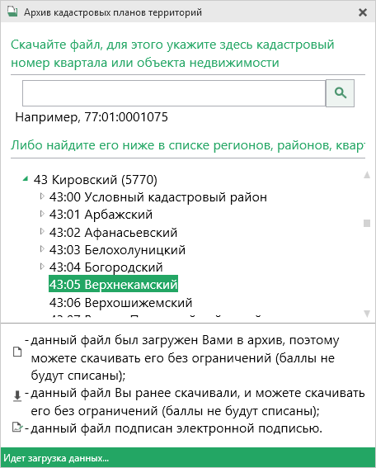
Внимание! Загрузка может занимать продолжительное время и зависит от скорости Вашего соединения с Интернетом.
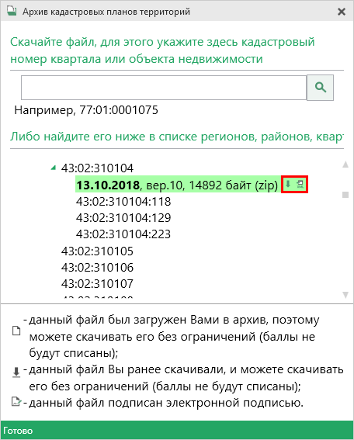
Название файла состоит из даты его загрузки в архив, версии XML-схемы и размера в байтах, а также типа контейнера (*.zip).
Рядом с названием файла находятся кнопки для действий с файлом:
– «Скачать XML-файл КПТ (в ZIP-архиве)» – позволяет скачать файл на компьютер в папку «Импорт», расположенную в папке с проектом. Программа выдаст сообщение об успешном скачивании:
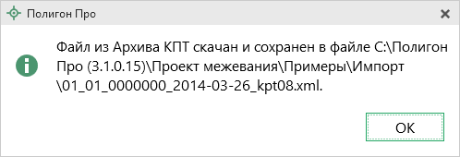
– «Скачать файл и перейти к импорту» – позволяет скачать файл на компьютер в папку «Импорт», расположенную в папке с проектом, и перейти к импорту сведений из скачанного файла.

Также рядом с названием файла может быть несколько обозначений, пояснения к которым находятся внизу окна:
– данный файл был загружен Вами в архив веб-сервиса «Архив КПТ», поэтому его можно скачивать без ограничений (баллы списаны не будут);
– данный файл Вы скачивали ранее, поэтому теперь можете скачивать его без ограничений (баллы списаны не будут);
– данный файл подписан электронной подписью.
Дальнейшие действия аналогичны импорту из XML-файла (подробнее см. «Импорт из XML»).

Импорт координат
Вы можете импортировать координаты точек из текстовых форматов.
К текстовым форматам относятся:
- Формат обмена MapInfo (*.mif);
- Файлы обмена чертежами AutoCad (*.dxf);
- Файлы объектов Полигон (*.kmb);
- Файлы Microsoft Word (*.doc, *.docx), Microsoft Excel (*.xls, *.xlsx);
- Непосредственно текстовые файлы (*.txt);
- Файлы с разделителями (*.csv);
- Тахеометр LEICA TC307 (*.tob);
- Тахеометр 2TA5 (*.txt);
- Файл таблицы OpenOffice (*.ods).
Выполнить импорт из текстовых форматов можно двумя способами:
Первый способ: на ленте на вкладке «Импорт» выбрать нужный способ импорта (подробнее см. «Импорт с ленты»):
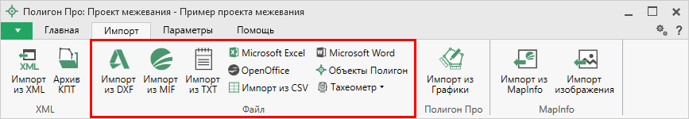
Лента, вкладка «Импорт»
Второй способ: в таблице в меню кнопки «Импорт» выберите или нажмите комбинацию клавиш Ctrl+F2 (подробнее см. «Импорт напрямую в таблицу»).
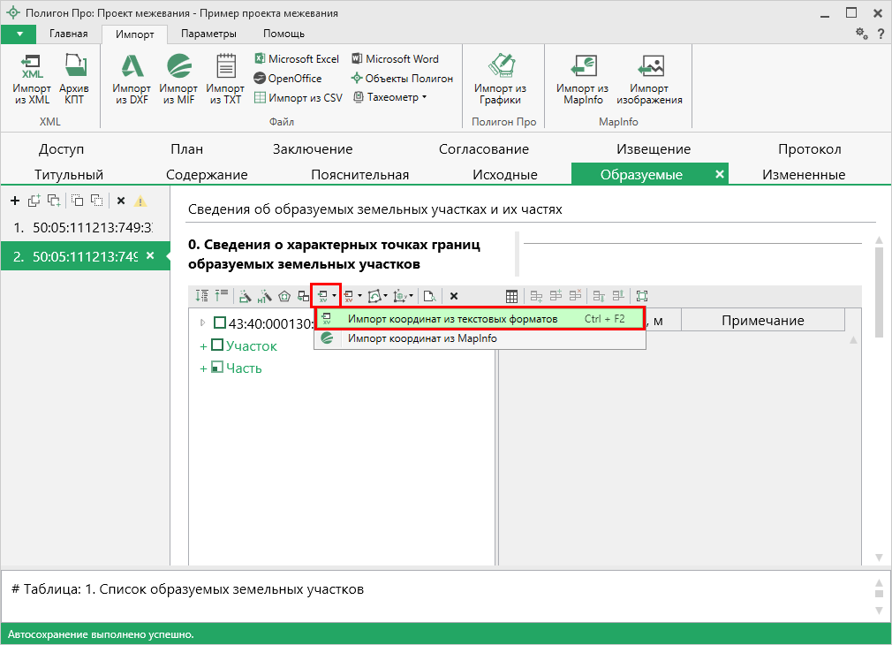
Кнопка «Импорт координат из текстовых форматов»

Импорт с ленты
После нажатия на кнопку импорта из нужного формата в открывшемся окне выберите файл, из которого необходимо выполнить импорт. Нажмите кнопку «Открыть».
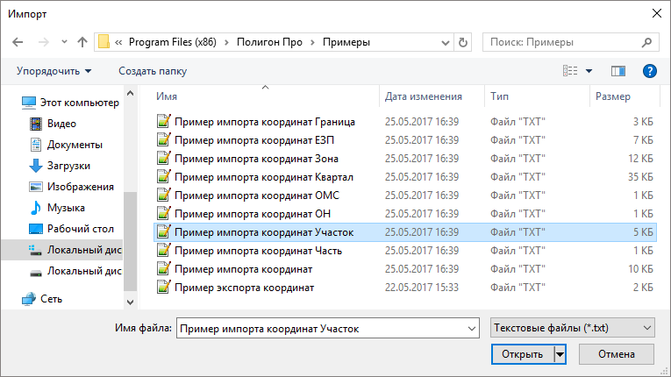
Пример: выбор файла для импорта в формате *.txt
Откроется окно «Параметры импорта». В этом окне устанавливаются дополнительные параметры импорта, которые недоступны в основном окне, например, при выборе файла в формате *.txt откроется окно:
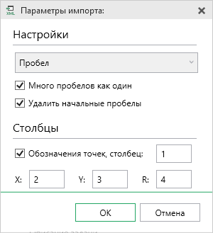
Окно «Параметры импорта»
Структура окна соответствует окну при импорте напрямую в таблицу, за исключением параметров доступных в основном окне импорта.
После нажатия «ОК» откроется окно «Импорт координат»:
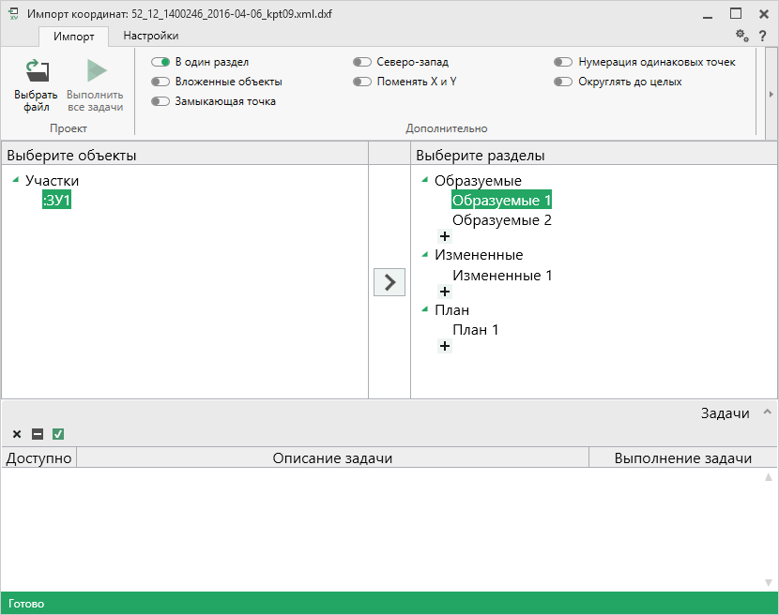
Окно «Импорт координат»
Слева отображаются объекты. Справа отображаются разделы открытого проекта, в которые доступен импорт.
Дальнейшие действия по импорту аналогичны импорту из XML-файла (подробнее см. «Импорт из XML»).

Импорт напрямую в таблицу
Для того чтобы выполнить импорт из текстовых форматов, в таблице в меню кнопки «Импорт» выберите или нажмите комбинацию клавиш Ctrl+F2.
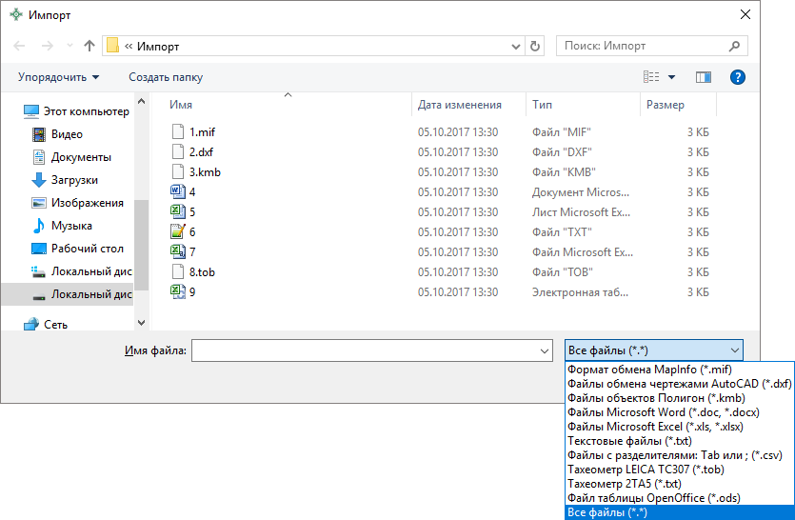
Выбор файла для импорта
Если выполняется импорт в графический раздел, откроется окно «Параметры импорта». Укажите необходимые параметры точек и линий из соответствующих выпадающих списков:
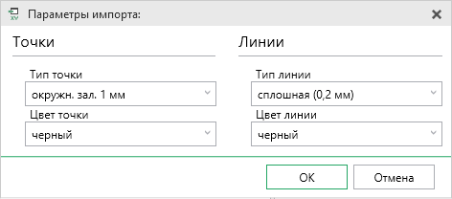
Окно «Параметры импорта»
В зависимости от формата файла, выбранного для импорта, будет выводиться окно дополнительных параметров импорта.

- Формат обмена MapInfo (*.mif)
Импорт из стандартных файлов обмена графической информацией *.mif (содержит графическую информацию) и *.mid (содержит табличную информацию, например, обозначения точек). Последний файл не обязателен для импорта. В окне открытия файла выбирается только MIF-файл, а MID-файл должен иметь то же самое имя файла.
Если имеется MID-файл и выполняется импорт в текстовые разделы, то программа запрашивает параметры импорта координат из текстовых форматов:
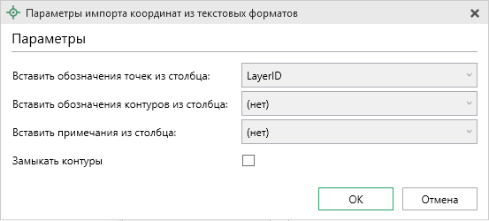
Окно «Параметры импорта координат из текстовых форматов»
Необходимо выбрать:
- столбец, из которого будут импортироваться обозначения точек;
- столбец для импорта обозначений контуров (частей);
- столбец, из которого будут импортированы сведения в графу «Примечание» графических разделов. Если таблица не содержит графу «Примечание» либо раздел, в который выполняется импорт, не графический, то данное поле будет недоступным;
- необходимо ли замыкать контуры.
Если импортировать обозначения не нужно (либо их нет в MID-файле), то вместо наименований столбцов можно выбрать вариант «(нет)».
Импортируются следующие графические объекты: полигон, полилиния, линия, точка, эллипс (точка его центра), квадрат или скругленный квадрат – точки 4-х его вершин – и точки, которые не совпадают с вершинами площадных объектов (считаются отдельным контуром).
Примечание 1: не площадные объекты, такие как полилиния, линия, точка, эллипс, не замыкаются (не повторяется первая точка контура) и являются отдельными контурами.
Примечание 2: если импортируется эллипс либо окружность, то радиус импортируется в графическом разделе в поле «Тип точки».

- Файлы обмена чертежами AutoCAD (*.dxf)
Файл содержит общую информацию о чертеже, типах линий, слоях, шрифтах, состав блоков и конкретные примитивы (фигуры, из которых состоит чертеж). Из файла импортируются примитивы, точнее, их узловые точки: полилиния, линия, точка, центр эллипса (POLYLINE, LWPOLYLINE, LINE, POINT, CIRCLE).
Если объект незамкнут, программа задаст вопрос:
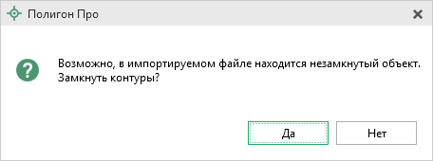
Нажмите «Да», чтобы замкнуть контур.

- Файлы объектов Полигон (*.kmb)
Данный формат относится к программе для геодезических расчетов «Полигон 2012» и ее предыдущим версиям.
В окне дополнительных параметров импорта имеется возможность указать обозначение участка, радиус (если участок имеет форму окружности) и, если необходимо, установить галочку в пункте «Замыкать контуры».
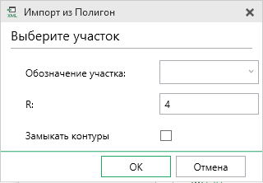
Дополнительные параметры импорта

- Файлы Microsoft Word (*.doc, *.docx)
При импорте из данных форматов в окне дополнительных параметров импорта необходимо указать номера столбцов в файле, в которых содержатся обозначения точек, координаты и радиус. При отсутствии столбцов с указанными данными поля в окне дополнительных параметров импорта необходимо оставлять пустыми.
Также имеется возможность установить параметр – «Замыкать контуры». Кроме того, имеется возможность указать, с какой строки таблицы начнется импорт и до какой строки он продолжится – до указанной или до конца таблицы.
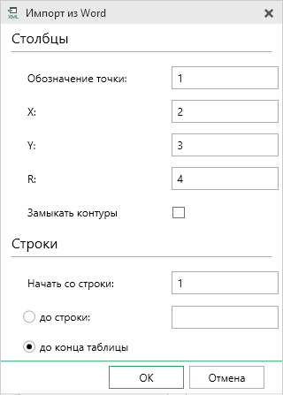
Дополнительные параметры импорта
Примечание: импорт производится из первой найденной таблицы текстового документа.

- Файлы Microsoft Excel (*.xls, *.xlsx)
Импорт аналогичен функции импорта из файлов Microsoft Word. Данные импортируются из первого листа рабочей книги.

- Текстовые файлы (*.txt)
Для файлов формата *.txt имеется возможность установить следующие дополнительные параметры импорта:
- Символ-разделитель столбцов: в выпадающем списке можно выбрать «Пробел», «Tab» (табулятор) или любой другой символ (обычно запятая или точка с запятой).
При выборе значения «Пробел» дополнительно можно установить параметры: «Много пробелов как один» – используется для файлов с фиксированной шириной колонок, а также «Удалить начальные пробелы» – для столбцов с выравниванием вправо.
- Номера столбцов для импорта: если в файле содержатся наименования точек, то установите галочку «Обозначения точек» и рядом введите номер столбца (обычно 1), для X и Y выберите соответственно 2 и 3, для радиуса 4.
Если обозначений не содержится в файле, то снимите указанную галочку, а номера столбцов X и Y выберите 1 и 2. В каждом конкретном случае необходимо видеть содержимое файла, чтобы настроить импорт.
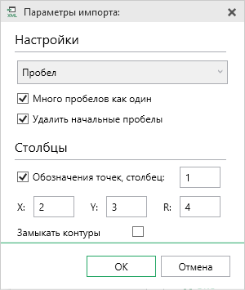
Дополнительные параметры импорта
- Файлы с разделителями (*.csv)
Во многом аналогичны файлам *.xls/*.xlsx. Программа импортирует обозначение точек из первого столбца. Обозначения точек должны быть в кавычках. Координаты X и Y будут импортированы из 2 и 3 столбца, R из 4, автоматически определяя символ-разделитель – Tab или точка с запятой.
- Файлы тахеометров (*.tob, *.txt)
Программа позволяет импортировать координаты точек непосредственно из некоторых файлов тахеометров, которые содержат готовые координаты точек. В настоящее время импорт выполняется из файлов тахеометров: LEICATC307, 2TA5.
- Файлы таблицы OpenOffice (*.ods)
Импорт из файлов таблиц OpenOffice аналогичен импорту из файлов Microsoft Excel.

Импорт из проекта «Полигон Про: Графика»
Для того чтобы воспользоваться импортом, на ленте на вкладке «Импорт» нажмите кнопку :
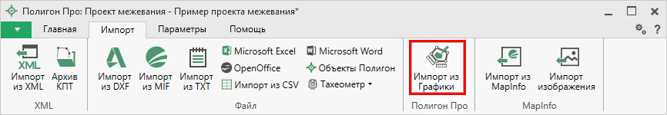
Кнопка «Импорт из проекта Полигон Про: Графика»
В открывшемся окне выберите файл проекта, из которого необходимо выполнить импорт сведений, и нажмите кнопку «Открыть»:
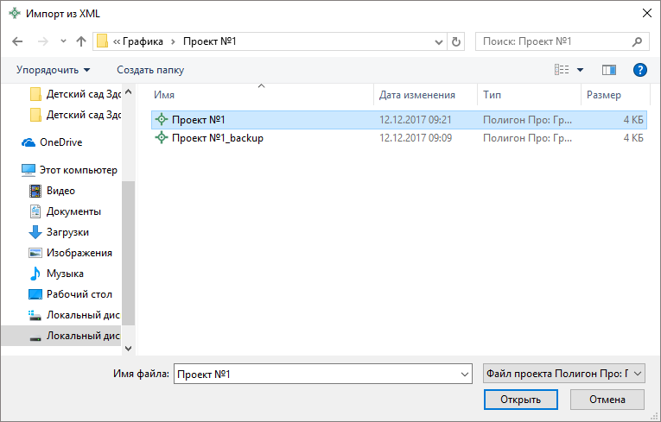
Окно выбора проекта
Откроется окно «Импорт из проекта Полигон Про: Графика»:
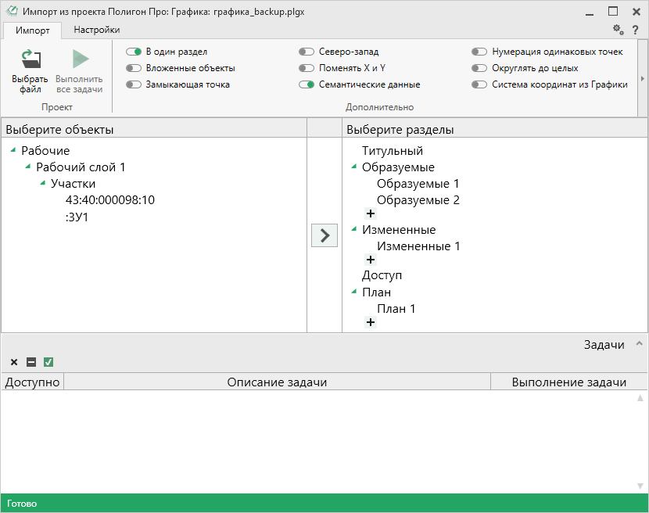
Окно «Импорт из проекта Полигон Про: Графика»
В заголовке окна отображается наименование выбранного Вами проекта.
Слева отображаются слои проекта и объекты, которые находятся на этих слоях. Справа отображаются разделы открытого проекта, в которые доступен импорт.
Дальнейшие действия по импорту аналогичны импорту из XML-файла (подробнее см. «Импорт из XML»).

Импорт из MapInfo

Импорт координат из MapInfo
Еще одним способом импорта координат является импорт напрямую из MapInfo.
Для этого откройте программу MapInfo, выделите нужный объект, затем перейдите в модуль и в таблице в меню кнопки «Импорт» выберите .
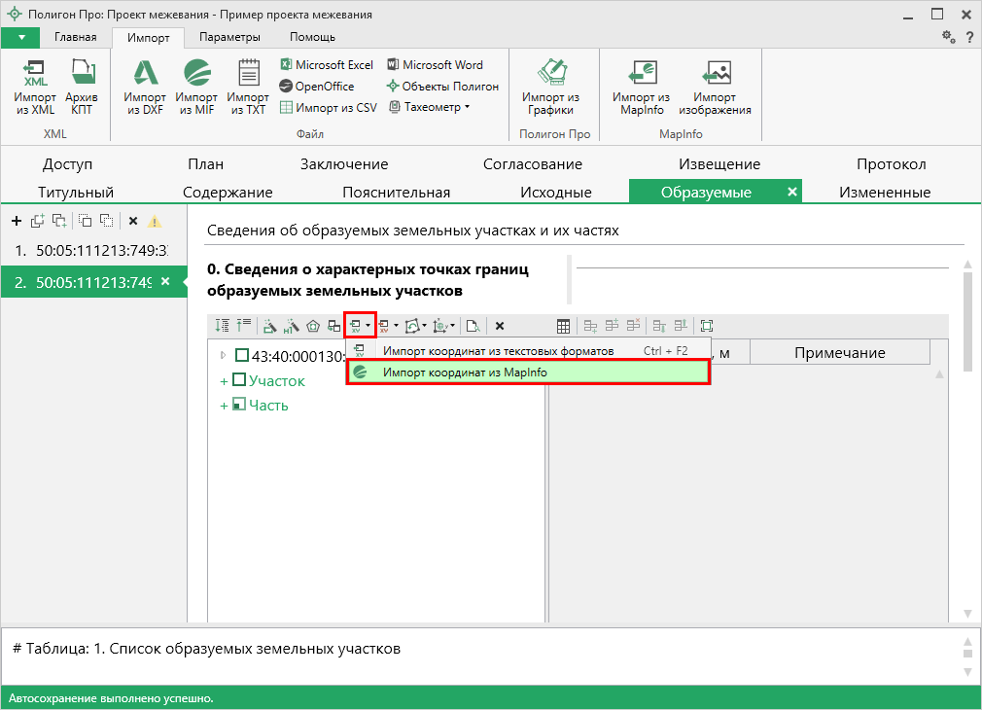
Импорт координат из MapInfo
Аналогичное действие можно выполнить, нажав кнопку на ленте на вкладке «Импорт».
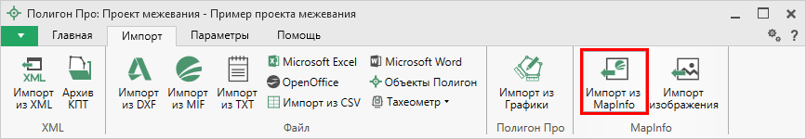
Импорт из MapInfo

Импорт изображений из MapInfo
Для того чтобы выполнить импорт изображения, на ленте на вкладке «Импорт» нажмите кнопку :
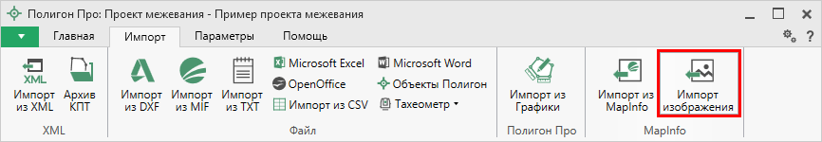
Кнопка «Импорт изображений»
Откроется окно подтверждения импорта:
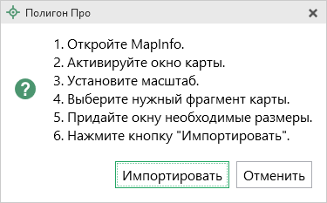
Следуя подсказками программы выполните импорт.
Примечание: по умолчанию установлен тип файла для сохранения изображений JPEG. При необходимости его можно изменить в настройках программы в разделе «Импорт»:
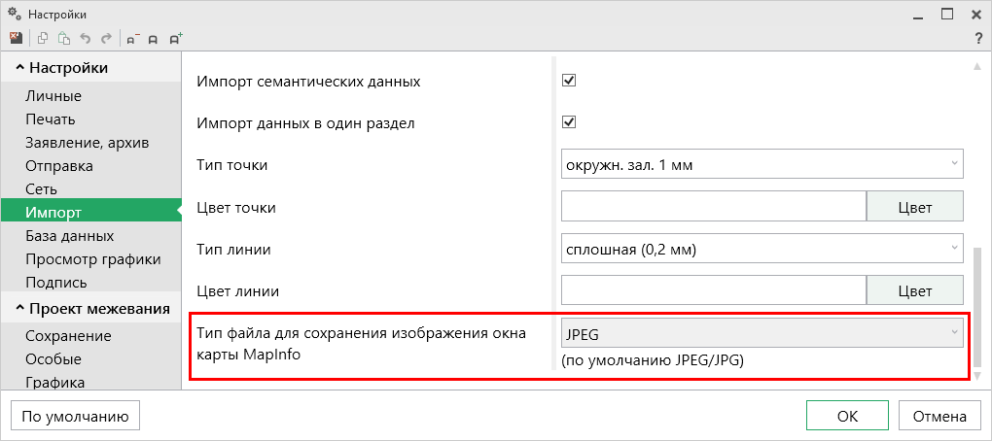

Экспорт

Экспорт координат в текстовые форматы
В программе присутствует возможность экспорта координат объектов в текстовые форматы.
Для этого на панели таблицы выберите кнопку «Экспорт» и далее «Экспорт координат в текстовые форматы».
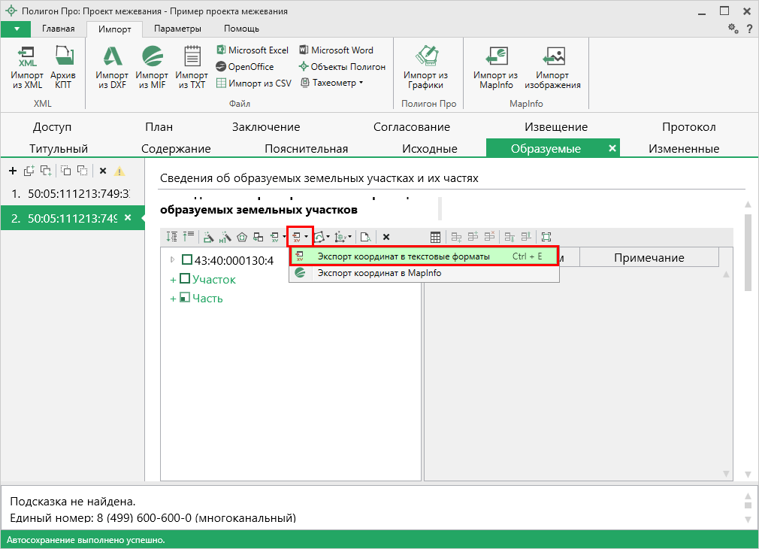
Экспорт координат в текстовые форматы
После нажатия на кнопку откроется окно «Экспорт», в котором ввести имя файла и тип файла доступного для экспорта.
Доступные форматы для экспорта
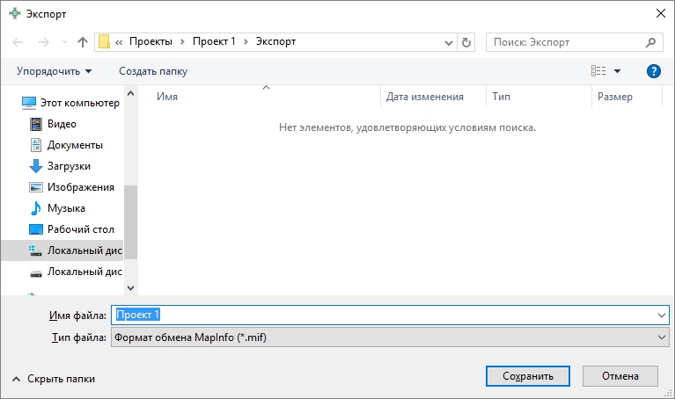
Окно «Экспорт»
После нажатия на кнопку «Сохранить» произойдет сохранение файла в требуемом формате и с требуемым именем.
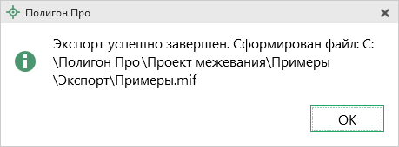
Окно по завершении экспорта

Экспорт координат в MapInfo
Для того чтобы экспортировать координаты в программу MapInfo необходимо открыть программу, выбрать нужную таблицу, а в программном модуле выбрать .
Если программа MapInfo не открыта, появится предупреждающее окно:
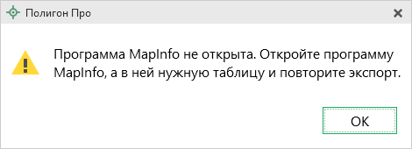
Предупреждающее окно

Формирование документа

Раздел «Титульный»
Раздел «Титульный» предназначен для заполнения информации о проекте межевания, заказчике и кадастровом инженере.
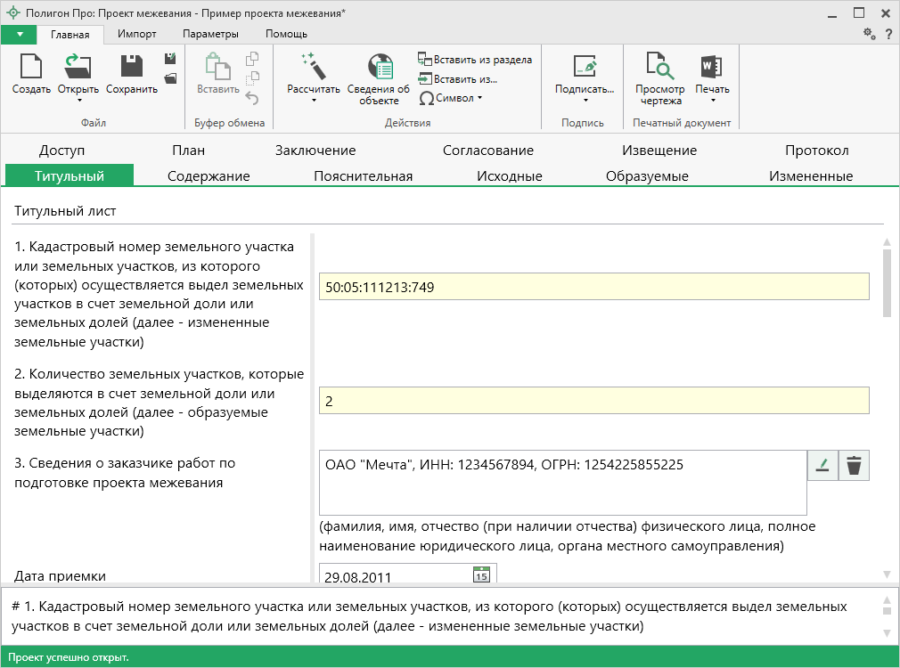
Раздел «Титульный»
- Поле «1. Кадастровый номер земельного участка или земельных участков, из которого (которых) осуществляется выдел земельных участков в счет земельной доли или земельных долей (далее – измененные земельные участки)» и поле «2. Количество земельных участков, которые выделяются в счет земельной доли или земельных долей (далее – образуемые земельные участки)» заполняются автоматически на основе введенных данных в других разделах.
Примечание: поле можно заполнить автоматически. Нажмите кнопку – «Рассчитать» на ленте на вкладке «Главная» или клавишу F9 на клавиатуре.

- В поле «3. Сведения о заказчике работ по подготовке проекта межевания» нажмите кнопку – «Редактировать». Откроется окно «Сведения о заказчиках кадастровых работ»:
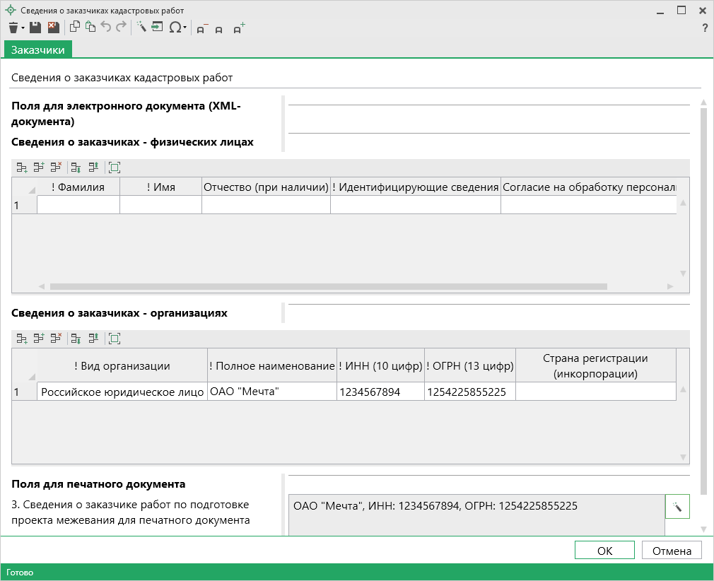
Окно «Сведения о заказчиках кадастровых работ»
Если заказчик – физическое лицо, заполните таблицу «Сведения о заказчиках – физических лицах».
Если заказчик – организация, заполните таблицу «Сведения о заказчиках – организациях».
Примечание: столбец «Страна регистрации (инкорпорации)» заполняется, если организация иностранная.

- Укажите дату приемки проекта межевания в одноименном поле.
- В том случае, если на одном компьютере работают несколько кадастровых инженеров, и Вы уже вводили информацию о них, то при заполнении нового проекта Вы можете выбрать нужного кадастрового инженера из накапливаемого выпадающего списка в поле «Выбрать кадастрового инженера». Данные о нем заполнятся автоматически.

Если в выпадающем списке нет необходимых данных, Вы можете ввести информацию вручную, для этого заполните следующие поля:
- Обязательно – «Фамилия», «Имя» и «Отчество» при наличии.
- «Номер квалификационного аттестата кадастрового инженера» обязательно в формате XX-XX-N.
- Также обязательно заполняются поля «Контактный телефон», «Почтовый адрес для связи с кадастровым инженером» и «Адрес электронной почты для связи с кадастровым инженером».
Если кадастровый инженер является работником юридического лица, то необходимо заполнить поля:
- «Наименование юридического лица» и «Адрес местонахождения юридического лица».
- Также необходимо заполнить поле «Дата сдачи» вручную в формате «ДД.ММ.ГГГГ» или выберите дату в календаре – .
- Поле «Сведения о СРО» заполняется в случае, если указанные сведения о СРО в окне «Настройки» не совпадают со сведениями о СРО, в котором состоит кадастровый инженер.
Далее введите информацию о собственнике или его представителе в соответствующие поля:
- «Фамилия и инициалы собственника или представителя»
- «Должность представителя юридического лица»
- В поле «Доверенность представителя» введите наименование документа, его номер и дату подписания.
- В поле «Дата утверждения» добавьте дату утверждения вручную в формате «ДД.ММ.ГГГГ» или выберите дату в календаре – .
- Поле «Количество страниц» заполняется автоматически после формирования документа на печать в Word или Writer.
- В поле «Файл шаблона документа» выбирается шаблон документа для печати. Вы можете указать свой шаблон, выбрав его после открытия окна кнопкой .
Примечание: если данное поле не заполнено, то используется стандартный шаблон.

- Поле «Номер договора на выполнение кадастровых работ или другая дополнительная информация» добавлено по пожеланиям кадастровых инженеров, если оно заполнено, то номер печатается в нижней части титульного листа.

Раздел «Содержание»
В содержании отражается количество страниц в каждом разделе документа или приложения.
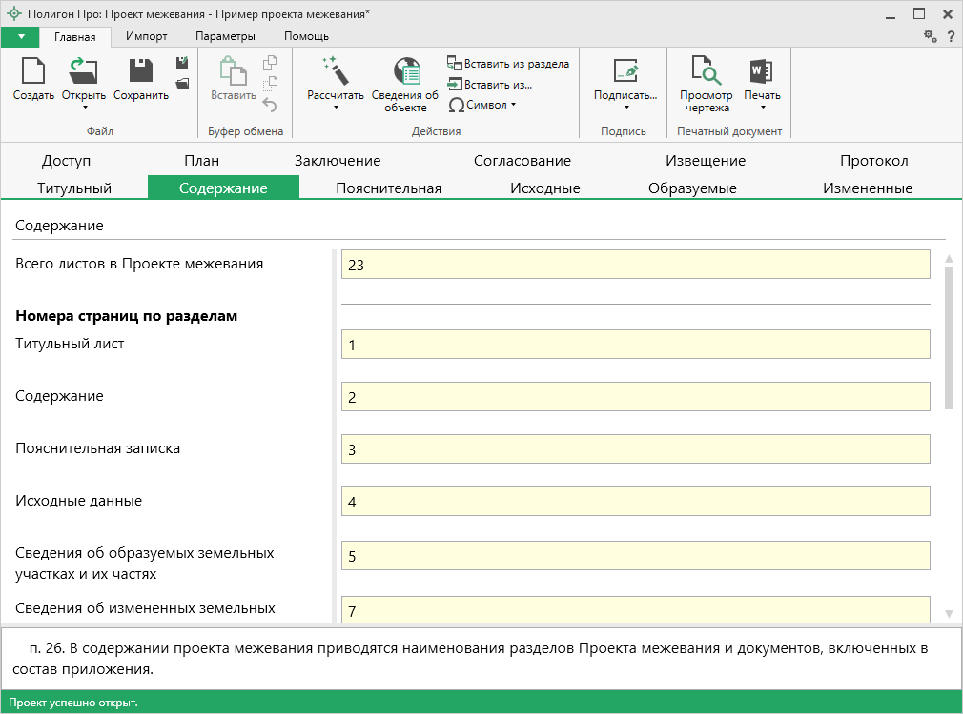
Раздел «Содержание»
Все поля возможно заполнить автоматически с помощью кнопки .

- В поле «Файл шаблона документа» выбирается шаблон документа для печати. Вы можете указать свой шаблон, выбрав его после открытия окна кнопкой .
Примечание: если данное поле не заполнено, то используется стандартный шаблон.

Раздел «Пояснительная»
Пояснительная записка оформляется кадастровым инженером в виде связного текста, включающего в том числе:
- Сведения о соответствии образуемых земельных участков требованиям действующего законодательства, в частности, о соответствии установленным предельным размерам;
- Реквизиты закона субъекта Российской Федерации или иного изданного в соответствии с законодательством нормативного правового акта, которым установлены требования к предельным размерам земельных участков;
- Иная информация по усмотрению кадастрового инженера, обосновывающая результаты выполненных работ (например, расчет размеров образуемых и измененных земельных участков, размер долей в праве общей долевой собственности).
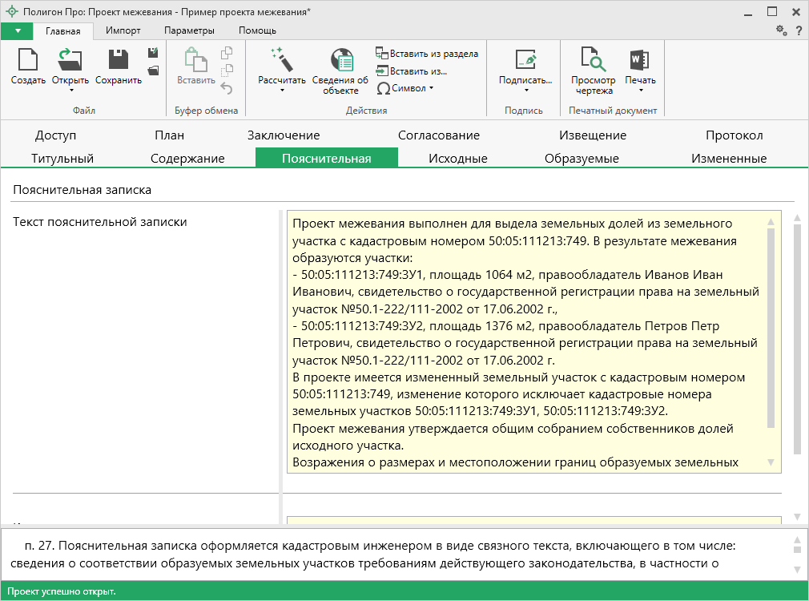
Раздел «Пояснительная»
В программе предусмотрена возможность автоматического заполнения этого раздела примерным текстом, в котором будет указана исходная информация. Поставьте курсор в текстовое поле желтого цвета «Текст пояснительной записки» и нажмите кнопку . Выберите из списка подходящий шаблон, нажав на нужную строку левой кнопкой мыши.
После этого Вам необходимо проверить и скорректировать появившуюся там исходную информацию, добавить необходимые выводы и суждения, сделать текст связным (подробнее см. «Работа с шаблонами»).
- В поле «Файл шаблона документа» выбирается шаблон документа для печати. Вы можете указать свой шаблон, выбрав его после открытия окна кнопкой .
Примечание: если данное поле не заполнено, то используется стандартный шаблон.

Раздел «Исходные»
В раздел «Исходные» добавляются исходные данные и документы, на основании которых проводятся землеустроительные работы.
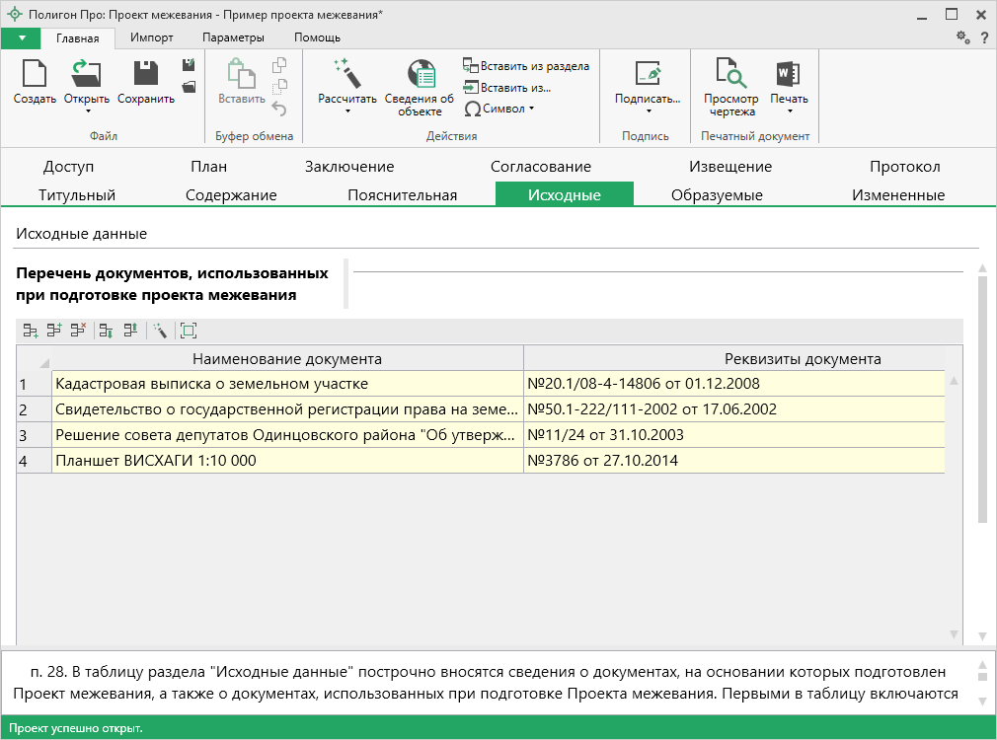
Раздел «Исходные»
- В таблицу «! Перечень документов, использованных при подготовке проекта межевания» внесите наименование и реквизиты документов, на основании которых необходимо проводить землеустроительные работы.
Для любом столбце нажмите кнопку – «Редактировать».
В открывшемся окне «Описание документа, на основании которого подготовлен проект межевания, и использованного при подготовке проекта межевания» заполните реквизиты документа.
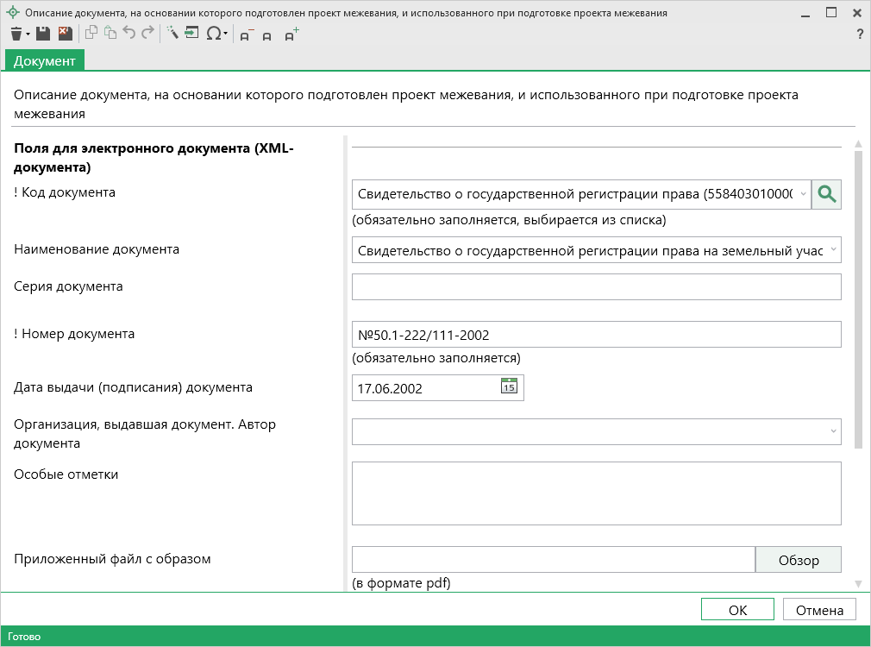
Окно для описания реквизитов документов
- Поле «Количество страниц» заполняется автоматически после формирования печатного документа в Word или Writer.
- В поле «Файл шаблона документа» выбирается шаблон документа для печати. Вы можете указать свой шаблон, выбрав его после открытия окна кнопкой .
Примечание: если данное поле не заполнено, то используется стандартный шаблон.

Раздел «Образуемые»
В разделе «Образуемые» вносятся сведения об образуемых земельных участках и их частях.
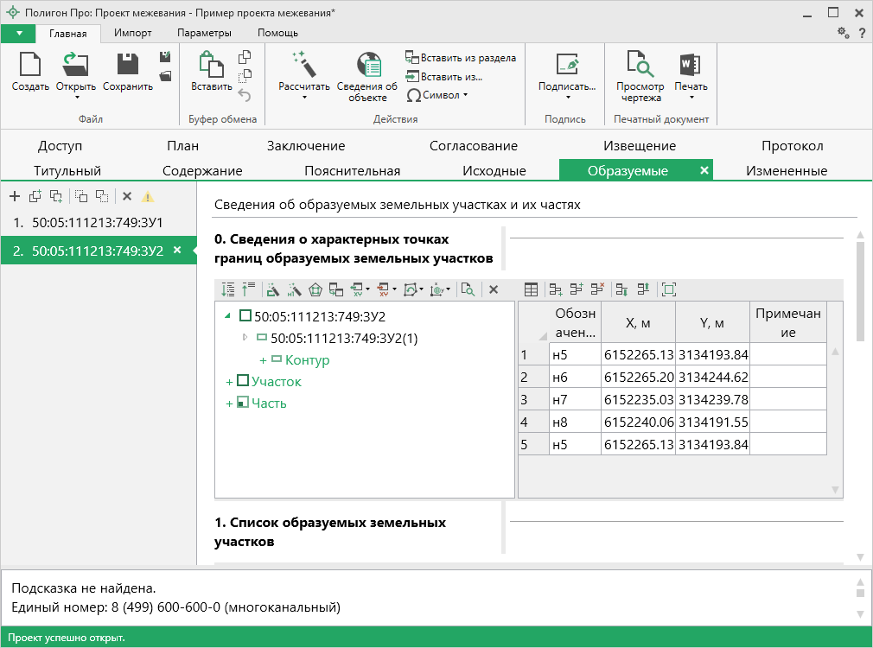
Раздел «Образуемые»
Для того чтобы заполнить данный раздел, внести сведения об образуемых земельных участках в таблицы (подробнее см. «Ввод данных в таблицы»):
- В таблицу «0. Сведения о характерных точках границ образуемых земельных участков» внесите обозначения точек и их координаты. При необходимости добавьте примечание.
- В таблицу «1. Список образуемых земельных участков» внесите обозначение земельного участка, его площадь, сведения о правообладателе и его правах.
Примечание 1: площадь указывается в квадратных метрах с округлением до 1 квадратного метра.
Примечание 2: поля таблицы можно заполнить автоматически, установив курсор в соответствующие поле и нажав кнопку – «Рассчитать» на панели инструментов или клавишу F9 на клавиатуре.
- В таблицу «2. Сведения о частях границ образуемых земельных участков» внесите обозначение точек границы («От точки», «До точки»), горизонтальное проложение между ними, и описание прохождения части границы.
Примечание: описание прохождения отдельных частей границ вносится, если такие части совпадают с местоположением внешних границ природных объектов и (или) объектов искусственного происхождения (линейных объектов, водных объектов и т.п.).

- В таблицу «3. Сведения об образуемых частях образуемых земельных участков» внесите укажите обозначение части образуемого ЗУ, площадь и характеристику (в том числе содержание ограничения (обременения) права).
Примечание 1: площадь указывается в квадратных метрах с округлением до 1 квадратного метра.
Примечание 2: поля таблицы можно заполнить автоматически, установив курсор в соответствующие поле и нажав кнопку – «Рассчитать» на панели инструментов или клавишу F9 на клавиатуре.

- Поле «Количество страниц» заполняется автоматически после формирования документа в Word или Writer.
- В поле «Файл шаблона документа» выбирается шаблон документа для печати. Вы можете указать свой шаблон, выбрав его после открытия окна кнопкой .
Примечание: если данное поле не заполнено, то используется стандартный шаблон.

Раздел «Измененные»
В разделе «Измененные» вносятся сведения об измененных земельных участках и их частях.
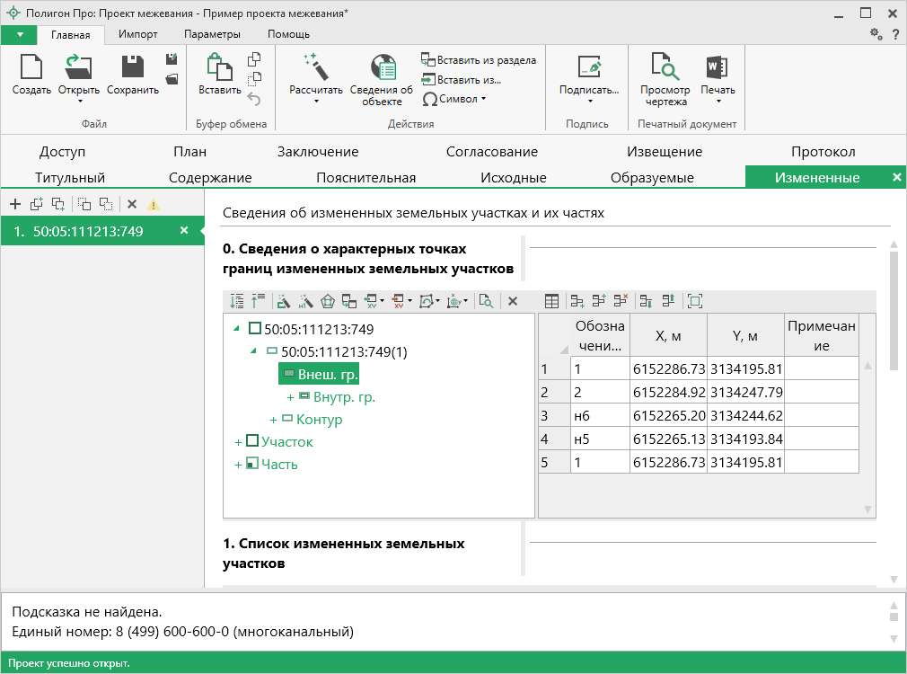
Раздел «Измененные»
Для того чтобы заполнить данный раздел, внести сведения об измененных земельных участках и их частях в таблицы (подробнее см. «Ввод данных в таблицы»):
- В таблицу «0. Сведения о характерных точках границ измененных земельных участков» внесите обозначения точек и их координаты. При необходимости добавьте примечание
- В таблицу «1. Список измененных земельных участков» внесите кадастровый номер измененного земельного участка, кадастровые номера земельных участков, входящих в состав измененного земельного участка, из которых образованы земельные участки. Также добавьте площадь образуемого земельного участка и его обозначение.
Примечание 1: площадь указывается в квадратных метрах с округлением до 1 квадратного метра.
Примечание 2: поля таблицы можно заполнить автоматически, установив курсор в соответствующие поле и нажав кнопку – «Рассчитать» на панели инструментов или клавишу F9 на клавиатуре.

- В поле «Кадастровый номер земельного участка» выберите кадастровый номер из выпадающего списка, затем заполните информацию в таблице «2. Сведения об образуемых частях измененных земельных участков».
Примечание: поля таблицы можно заполнить автоматически, установив курсор в соответствующие поле и нажав кнопку – «Рассчитать» на панели инструментов или клавишу F9 на клавиатуре.

- Поле «Количество страниц» заполняется автоматически после формирования документа в Word или Writer.
- В поле «Файл шаблона документа» выбирается шаблон документа для печати. Вы можете указать свой шаблон, выбрав его после открытия окна кнопкой .
Примечание: если данное поле не заполнено, то используется стандартный шаблон.

Раздел «Доступ»
В разделе «Доступ» вносятся сведения об обеспечении доступа (прохода или проезда от земель общего пользования, земельных участков общего пользования, территории общего пользования) к образуемым или измененным земельным участкам.
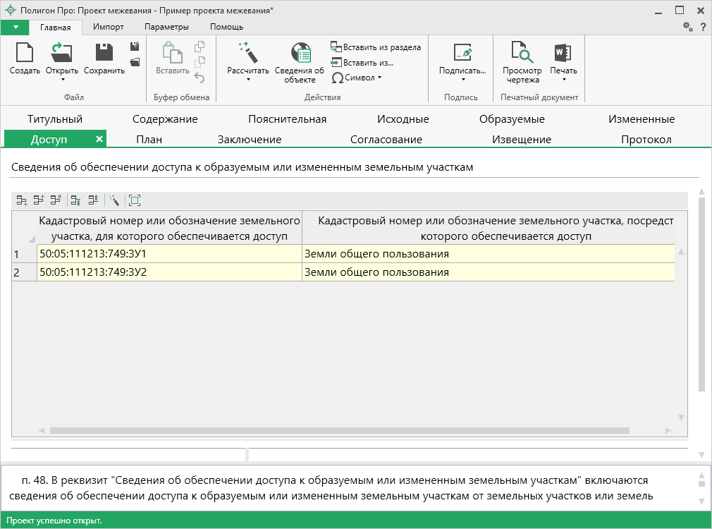
Раздел «Доступ»
Столбцы таблицы, подсвеченные светло-желтым цветом – «! Кадастровый номер или обозначение земельного участка, для которого обеспечивается доступ» и «Кадастровый номер или обозначение земельного участка, посредством которого обеспечивается доступ», заполняются автоматически с помощью кнопки на ленте.
Для этого поставьте курсор в поле и нажмите кнопку либо нажмите клавишу F9 на клавиатуре.
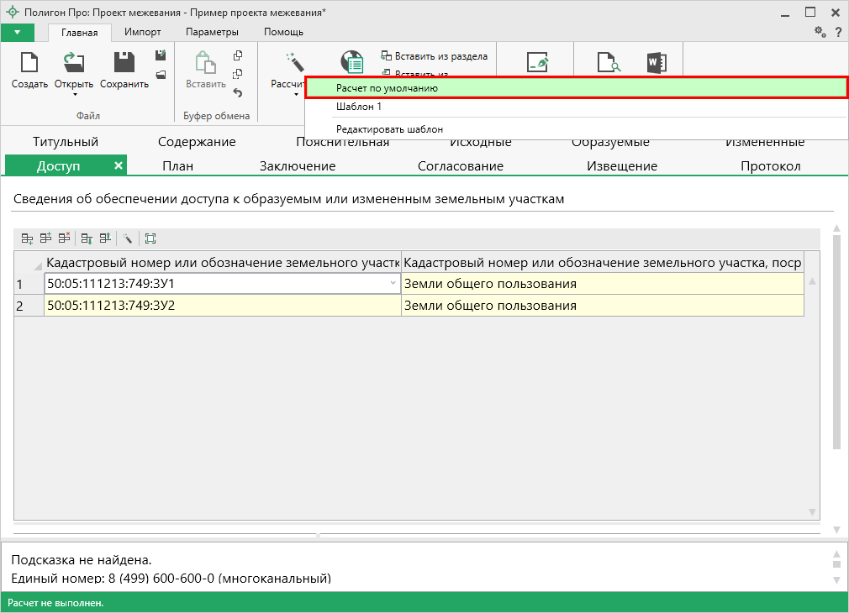
Меню кнопки «Рассчитать»
В открывшемся меню Вы можете выбрать расчет по умолчанию, тогда все поля будут рассчитаны по умолчанию. Для того чтобы рассчитать отдельно каждое поле, Вам необходимо поставить курсор в нужное поле, нажать и выбрать в выпадающем меню шаблон расчета. Информация будет добавлена в поле.
Вы также можете редактировать расчетные шаблоны (подробнее см. «Работа с шаблонами»).
- Поле «Количество страниц» заполняется автоматически после формирования документа в Word или Writer.
- В поле «Файл шаблона документа» выбирается шаблон документа для печати. Вы можете указать свой шаблон, выбрав его после открытия окна кнопкой .
Примечание: если данное поле не заполнено, то используется стандартный шаблон.

Раздел «План»
В раздел «План» вносится план границ объектов, т.е. указываются координаты точек, дополнительные соединения и т.п.
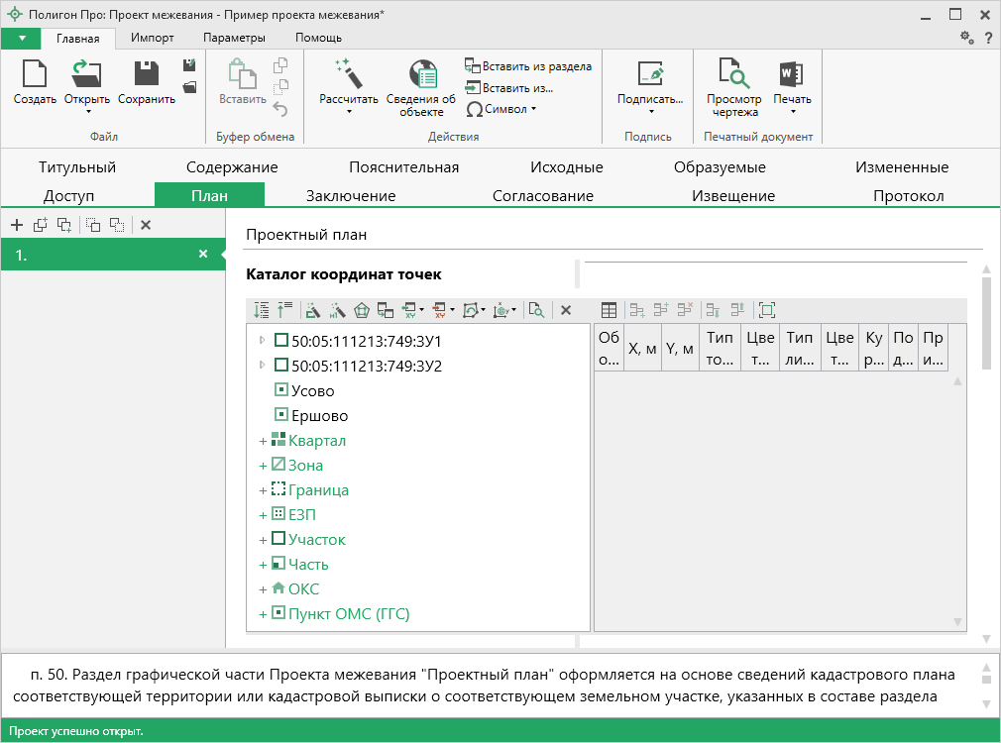
Раздел «План»
- В таблицу «Каталог координат точек» внесите точки для описания точек объекта землеустройства.
«Каталог координат точек» – состоит из двух компонентов: дерева описания объектов и непосредственно таблицы описания точек объектов.
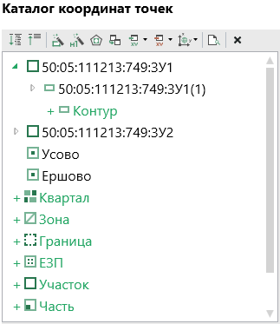
Дерево описания объектов
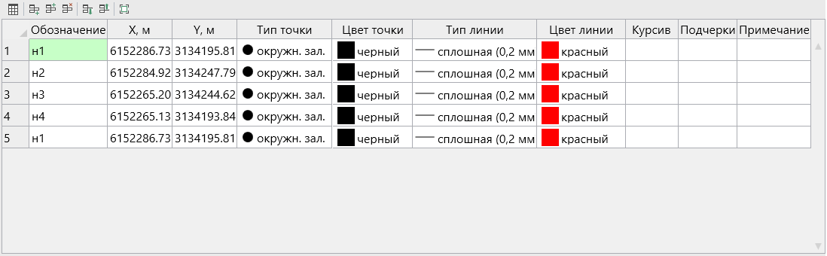
Таблица описания точек объектов
- Для управления деревом описания объектов присутствуют специальные инструменты:
– кнопка «Развернуть все» позволяет развернуть информацию о контурах и границах всех объектов на чертеже.
– кнопка «Свернуть все» позволяет свернуть информацию о контурах и границах всех объектов на чертеже.
– кнопка «Пронумеровать контуры по порядку» позволяет пронумеровать добавленные контуры по порядку.
– кнопка «Пронумеровать точки» позволяет пронумеровать с определенными параметрами все точки выбранного объекта. При нажатии на данную кнопку откроется окно «Параметры нумерации точек», в которых можно указать порядок нумерации – «Начать нумерацию с», использовать ли один номер для совпадающих точек – «Один номер для всех совпадающих». Возможность выбрать, какие точки нумеровать – «Нумерация точек», у каких точек устанавливать «н» – «Буква «н» перед номером».
– кнопка «Вставить из» позволяет копировать объекты и их координаты из одного раздела в другой.
– кнопка позволяет производить импорт из объектов (подробнее см. «Импорт данных»).
– кнопка позволяет производить экспорт координат объектов (подробнее см. «Экспорт данных»).
– кнопка «Конвертировать координаты» позволяет конвертировать координаты точек объектов из одной системы координат в другую.
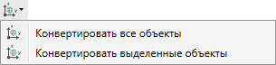
– данная кнопка позволяет конвертировать координаты всех точек объектов, находящихся на чертеже. При нажатии появляется дополнительное окно «Конвертер системы координат» с выбором исходной системы координат и системы, в которую будет производиться конвертирование.
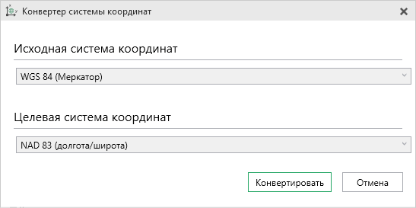
Окно «Конвертер системы координат»
– данная кнопка работает аналогично кнопке «Конвертировать все объекты».
Примечание: перед нажатием на данную кнопку необходимо выделить объекты для конвертирования.

– кнопка «Просмотр чертежа» позволяет посмотреть чертеж объекта на основе добавленных точек.
– кнопка «Удалить выделенные объекты» позволяет удалить объекты, которые были выделены. При нажатии появляется диалоговое окно с подтверждением удаления.
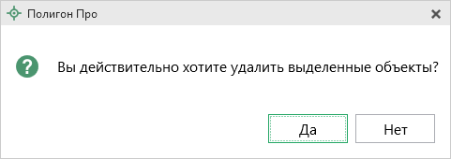
Диалоговое окно» подтверждение удаления»
- Для того чтобы начать работать с таблицей описания объектов, необходимо в дереве объектов добавить нужный объект:
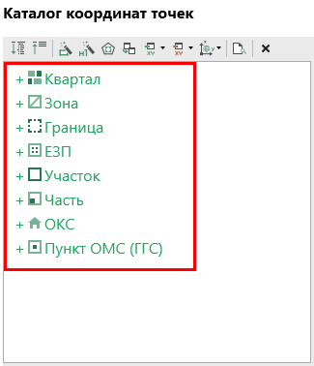
После нажатия будет добавлен объект выбранного типа (необходимо в имени объекта указать кадастровый номер или обозначение):
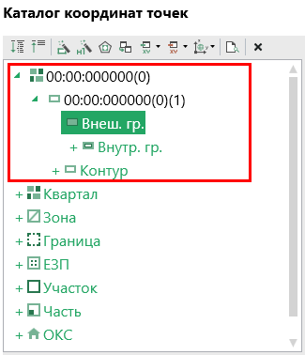

После добавления объекта необходимо описать точки:
- В столбец «Обозначение характерных точек границ» укажите условное обозначение точки.
- В столбцы «X, м», «Y, м» внесите координаты X и Y соответственно.
- В столбцах «Тип точки», «Цвет точки» установите тип и цвет точек.
- В столбцах «Тип линий», «Цвет линий» установите тип и цвет линий.
- В столбцах «Курсив» и «Подчеркивание» поставить любой знак или символ, например, «+», чтобы на чертеже подпись точки была курсивом или с подчеркиванием соответственно.
- В столбце «Примечание» добавьте примечание к точкам при необходимости.

- Если необходимо добавить дополнительные соединения между точками, заполните таблицу «Дополнительные соединения между точками».
Заполнять данную таблицу можно двумя способами: напрямую из таблицы путем выбора из выпадающего списка точек и с помощью кнопки – «Рассчитать».
Откроется окно «Добавить дополнительные соединения». Выберите начальную и конечную точки соединения, тип и цвет линии для соединения, примечание при необходимости, а также отображать ли длину линии.
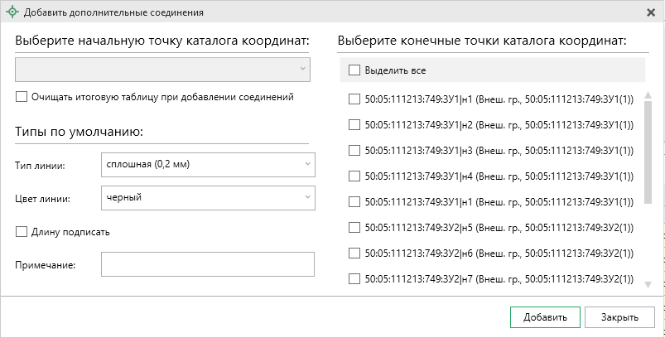
Окно «Добавить дополнительные соединения»
- Поле «Масштаб 1:» рассчитайте автоматически с помощью кнопки .
Примечание: при необходимости Вы можете указать свой масштаб.

- Если необходимо разделить чертеж на несколько листов, в полях «Количество листов по горизонтали» и «Количество листов по вертикали» укажите необходимое количество. Далее, при печати чертеж будет разделен на указанное число листов слева направо.
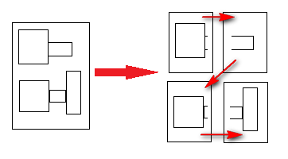
Пример деления на листы
- Если необходимо добавить изображение готового чертежа, то в поле «Изображение готового чертежа для вставки в печатный документ» с помощью кнопки «Обзор» добавьте изображение доступного формата.
- Если необходимо подложить имеющийся растр, в поле «Путь к растру для регистрации» выберите файл растра и зарегистрируйте его по двум точкам в открывшемся окне.
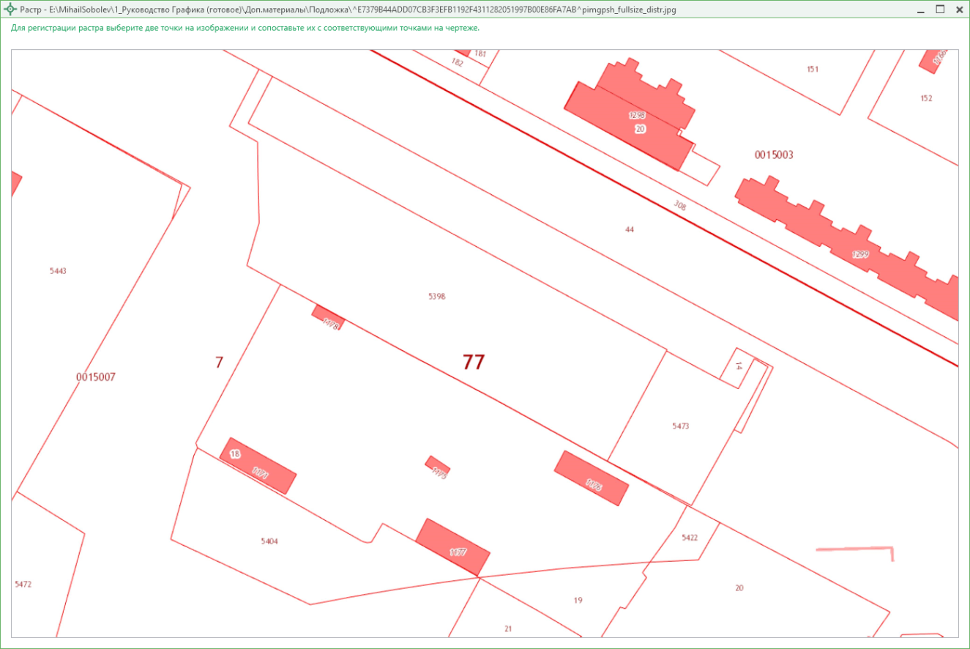
Окно «Растр»
Выберите первую точку на изображении и введите координаты точки на чертеже:
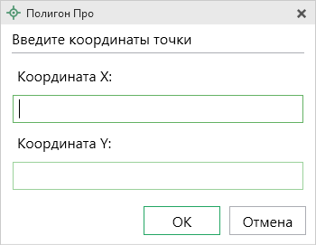
Пример ввода координат
Выполните аналогичные действия для второй точки.
- Если необходимо добавить растр из ПКК или космоснимок, то установите галочку в соответствующем пункте «Добавить растр из публичной кадастровой карты» или «Добавить растр – космический снимок».
Примечание: если галочка установлена, при печати будет добавлен растр с сервера Росреестра.

Далее, если галочка в пунктах привязки растра из ПКК или космоснимка была установлена, то в поле «Номер кадастрового квартала» укажите номер кадастрового квартала для добавления растра с сервера Росреестра.
- Поле «Количество страниц» заполняется автоматически после формирования документа в Word или Writer.
- В поле «Файл шаблона документа» выбирается шаблон документа для печати. Вы можете указать свой шаблон, выбрав его после открытия окна кнопкой .
Примечание: если данное поле не заполнено, то используется стандартный шаблон.

Раздел «Заключение»
Раздел «Заключение кадастрового инженера» должен быть заполнен связным текстом, в котором должна найти отражение такая информация, как вид кадастровых работ, несоответствия кадастровых сведений и др.
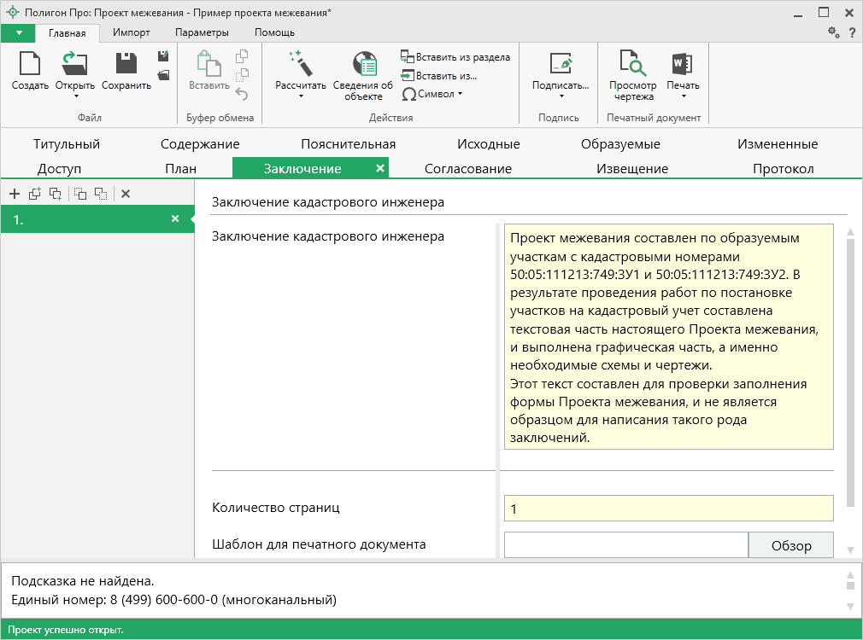
Раздел «Заключение»
В программе предусмотрена возможность автоматического заполнения этого раздела примерным текстом, в котором будет указана исходная информация (факты).
Для этого поставьте курсор в текстовое поле желтого цвета «Заключение кадастрового инженера» и нажмите кнопку . Выберите из списка подходящий шаблон, нажав на нужную строку левой кнопкой мыши. После этого Вам необходимо проверить и скорректировать появившуюся там исходную информацию, добавить необходимые выводы и суждения, сделать текст связным.
Примечание: если в списке шаблонов нет подходящего, Вы можете создать новый шаблон (подробнее см. «Работа с шаблонами»).

- Поле «Количество страниц» заполняется автоматически после формирования документа в Word или Writer.
- В поле «Файл шаблона документа» выбирается шаблон документа для печати. Вы можете указать свой шаблон, выбрав его после открытия окна кнопкой .
Примечание: если данное поле не заполнено, то используется стандартный шаблон.

Раздел «Согласование»
В разделе «Согласование» формируется акт согласования местоположения границы земельного участка.
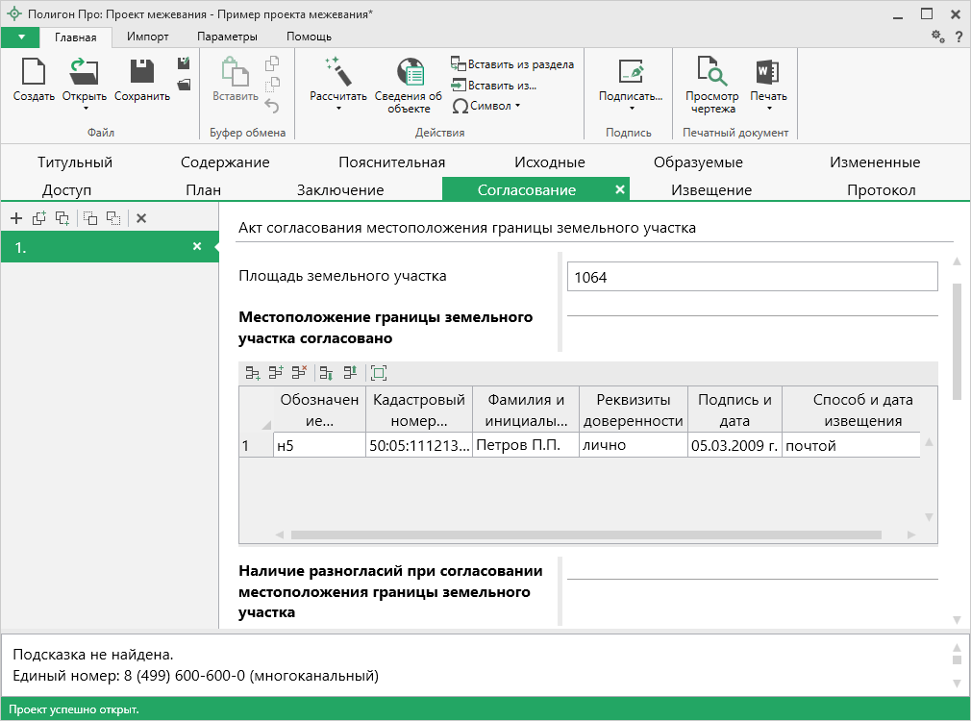
Раздел «Согласование»
- Внесите кадастровый номер или обозначение земельного участка, а также площадь земельного участка, для которого формируется акт согласования в одноименных полях.
- В таблицу «Местоположение границы земельного участка согласовано» внесите обозначение характерной точки или части границы, кадастровый номер смежного участка, фамилию и инициалы правообладателя или его представителя, реквизиты доверенности (если сведения подаются лично, то установите отметку «лично»), также добавьте дату и способ извещения.
Примечание: все данные вносятся в одноименные поля.

- В таблицу «Наличие разногласий при согласовании местоположения границы земельного участка» внесите обозначение характерной точки или части границы, из-за которой возникли разногласия, также введите кадастровый номер смежного земельного участка и само содержание возражений о местоположении границы.
- В таблицу «Сведения о снятии возражений о местоположении границы земельного участка» внесите обозначение характерной точки или части границы, по отношению к которой сняты возражения, также введите кадастровый номер смежного земельного участка, фамилию и инициалы правообладателя, а также способ снятия возражений.
- В поле «Фамилия и инициалы кадастрового инженера» добавьте фамилию и инициалы кадастрового инженера, проводившего межевание.
- Поле «Количество страниц» заполняется автоматически после формирования документа в Word или Writer.
- В поле «Файл шаблона документа» выбирается шаблон документа для печати. Вы можете указать свой шаблон, выбрав его после открытия окна кнопкой .
Примечание: если данное поле не заполнено, то используется стандартный шаблон.

Раздел «Извещение»
В разделе «Извещение» указывается информация для извещения о проведении собрания о согласовании местоположения границы земельного участка.
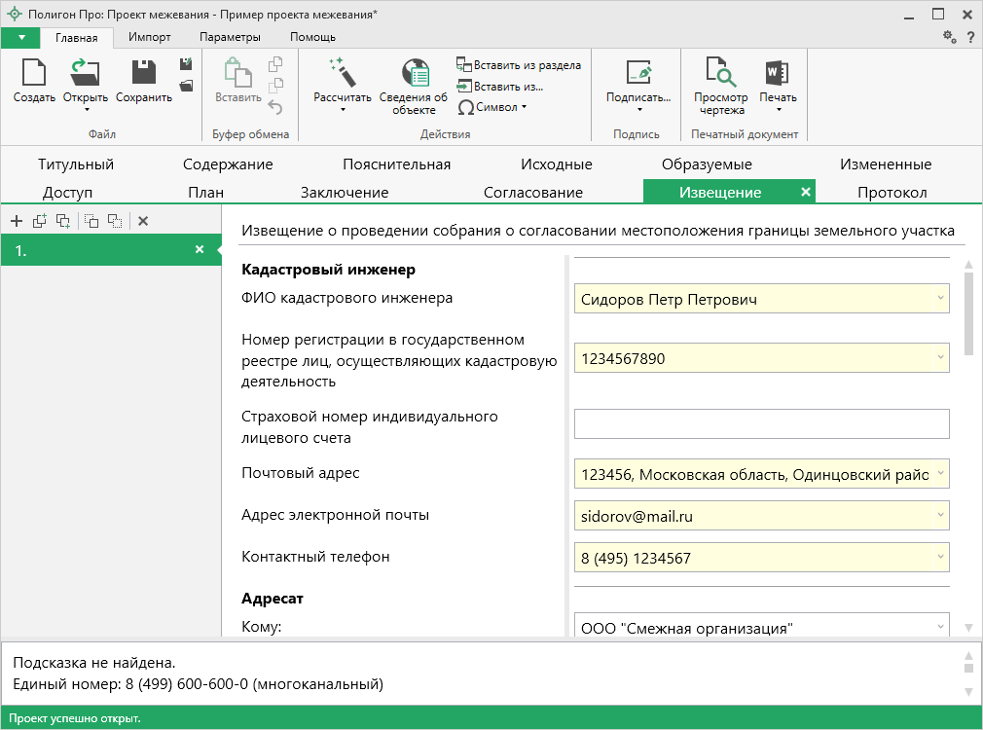
Раздел «Извещение»
- Информация о кадастровом инженере в полях: «ФИО кадастрового инженера», «Номер регистрации в государственном реестре лиц, осуществляющих кадастровую деятельность», «Почтовый адрес», «Адрес электронной почты», «Контактный телефон» можно заполнить автоматически.
Для этого поставьте курсор в поле и нажмите кнопку либо нажмите клавишу F9 на клавиатуре.
Примечание: расчет производится из реквизита «4. Сведения о кадастровом инженере» раздела «Титульный».

Также рекомендуем дополнительно заполнить поле «Страховой номер индивидуального лицевого счета».
- В поля «Кому» и «Куда» внесите название организации и адрес, куда необходимо направить извещение.
- Далее заполните информацию самого извещения: «Кадастровый номер участка», «Расположение участка» – адрес или местоположение земельного участка, «Номер кадастрового квартала».
- Поле «Заказчиком кадастровых работ является» можно заполнить автоматически.
Для этого поставьте курсор в поле и нажмите кнопку либо нажмите клавишу F9 на клавиатуре.
Примечание: расчет производится из реквизита «3. Сведения о заказчике работ по подготовке проекта межевания» раздела «Титульный».

- В поле «ФИО руководителя заказчика» заполните информацию о руководителе заказчика.
- Далее укажите адрес, где будет проходить собрание по поводу согласования местоположения границы земельного участка, а также дату и время собрания в одноименных полях.
Укажите адрес, где можно ознакомиться с проектом, адрес, по которому принимаются возражения и требования, а также период, в который они принимаются в соответствующих полях.
- В поле «Смежные земельные участки, в отношении местоположения границ которых проводится согласование:» введите кадастровые номера, адреса или местоположение смежных земельных участков.
- Укажите дату подписания извещения о проведении собрания о согласовании в одноименном поле.
- Поле «Количество страниц» заполняется автоматически после формирования документа в Word или Writer.
- В поле «Файл шаблона документа» выбирается шаблон документа для печати. Вы можете указать свой шаблон, выбрав его после открытия окна кнопкой .
Примечание: если данное поле не заполнено, то используется стандартный шаблон.

Раздел «Протокол»
В разделе «Протокол» указываются обозначения, кадастровые номера, площади исходных и образованных земельных участков.
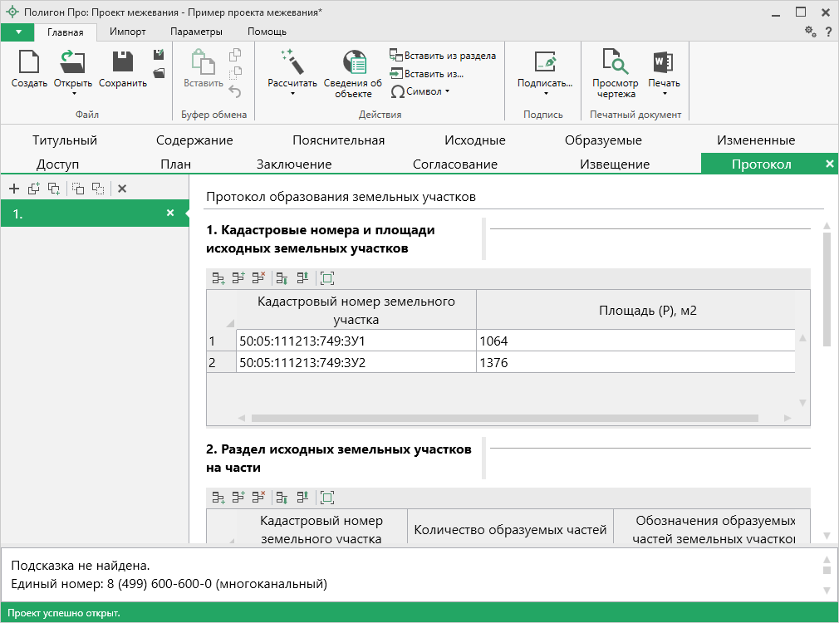
Раздел «Протокол»
- В таблице «1. Кадастровые номера и площади исходных земельных участков» укажите кадастровые номера и площади исходных земельных участков.
- В таблице «2. Раздел исходных земельных участков на части» укажите кадастровые номера исходных земельных участков, количество образуемых частей и обозначения образуемых частей.
Примечание: обозначения образуемых частей земельных участков перечисляются через запятую («,»).

- В таблице «3. Образование земельных участков путем объединения частей» укажите кадастровые номера образованных земельных участков, состав этих участков и площади частей исходных земельных участков и территорий, включаемых в их состав.
- В поле «Фамилия и инициалы кадастрового инженера» укажите фамилию и инициалы кадастрового инженера, который выполнил проект.
- Поле «Количество страниц» заполняется автоматически после формирования документа в Word или Writer.
- В поле «Файл шаблона документа» выбирается шаблон документа для печати. Вы можете указать свой шаблон, выбрав его после открытия окна кнопкой .
Примечание: если данное поле не заполнено, то используется стандартный шаблон.

Предварительный просмотр графики
Введенные координаты точек в таблицы каждого раздела можно быстро просмотреть, это позволит увидеть чертеж и устранить возможные ошибки до распечатки документа в Word (Writer).
Для просмотра выполните:
- выберите нужный раздел;
- нажмите кнопку на ленте на вкладке «Главная» в панели «Печатный документ» (или клавишу F5 на клавиатуре).
В окне просмотра будут отображены все точки данного раздела, из всех таблиц данной вкладки раздела, например, точки участка и частей этого участка, а также вставленный растр. Если в выбранном разделе нет координат точек, то просмотр будет невозможен.
Если выбран любой графический раздел, то чертеж будет выполнен с указанными условными обозначениями.
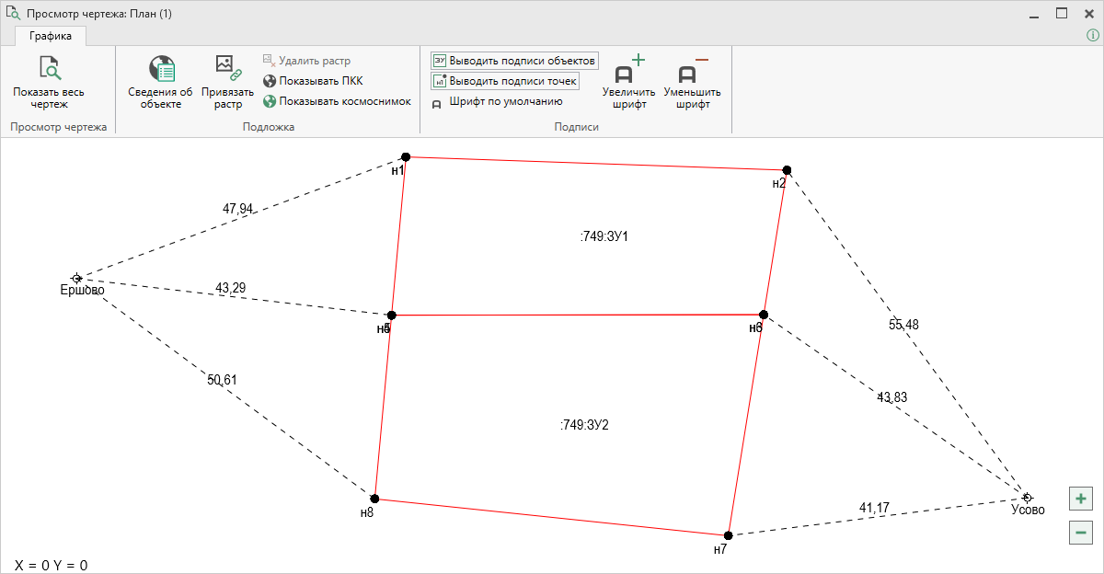
Окно «Просмотр чертежа»
Работа с чертежом:
- Для привязки растра к чертежу выберите инструмент 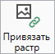. После нажатия откроется окно «Вставить изображение», в котором необходимо выбрать растр:
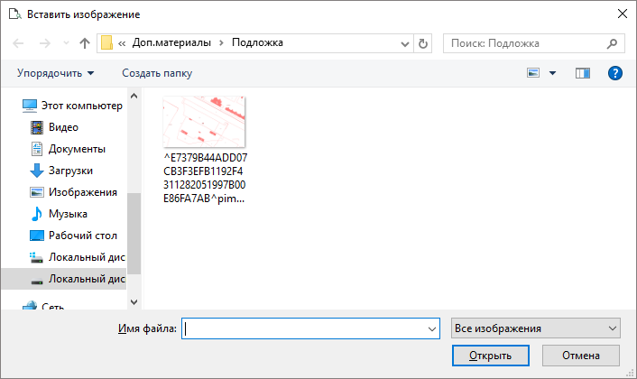
Окно «Вставить изображение»
После нажатия кнопки «Открыть» откроется окно регистрации растра – «Растр», в котором Вам необходимо выбрать две точки для сопоставления их с соответствующими точками на чертеже. После выбора двух точек откроется окно подтверждения регистрации растра:
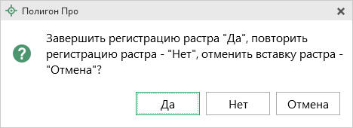
Окно подтверждения регистрации растра
При нажатии на кнопку «Да» произойдет регистрация растра.
Чтобы удалить зарегистрированный растр, нажмите на кнопку ;
- При включении режима будет загружена и отображена публичная кадастровая карта описываемого земельного участка;
- При включении режима будет загружен и отображен космоснимок соответствующего земельного участка.

Работа с окном:
- Изменить масштаб просмотра можно с помощью кнопок изменения масштаба ( и ) в правом нижнем углу окна. Удобнее это сделать с помощью колесика мыши, при его прокрутке в одну сторону масштаб увеличивается, в другую – уменьшается.
- Передвинуть чертеж можно с помощью полос прокрутки, а также с помощью клавиш-стрелок на клавиатуре. Удобнее это сделать, перетащив чертеж мышью (удерживая левую кнопку мыши, переместите мышь).
- Выделить объект – земельный участок или часть – щелкнуть мышью по нужному объекту.

Печать выходных документов

Настройки печати
Настройки печати выполняются в окне «Настройки» в разделе «Печать». Чтобы открыть настройки, на ленте на вкладке «Параметры» нажмите кнопку .
Также открыть настройки можно, выбрав соответствующий пункт в меню кнопки «Печать»:
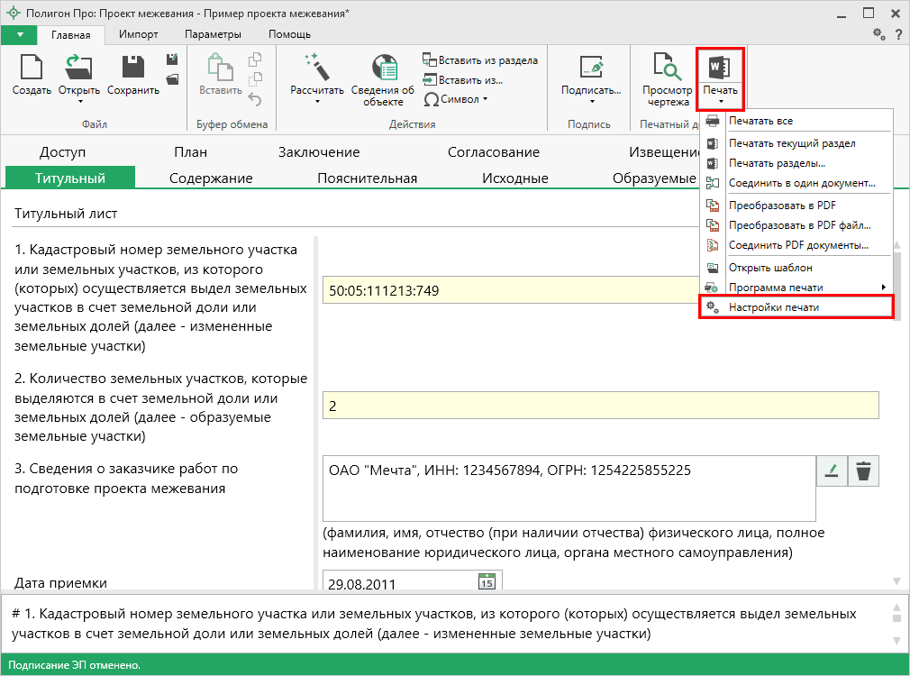
Примечание: в меню кнопки «Печать» в пункте «Программа печати» Вы можете выбрать программу для печати по умолчанию.

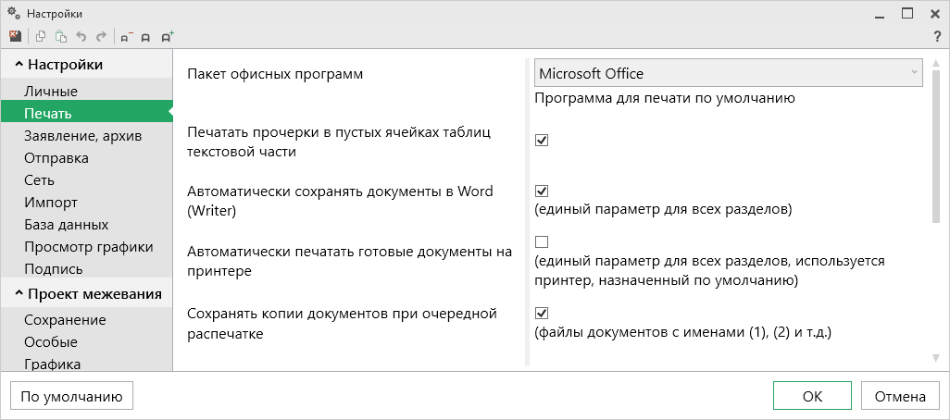
Окно «Настройки», раздел «Печать»
Выберите необходимые параметры для печати документов, т.е. установите нужные галочки.

Печать текущего раздела
Чтобы выполнить печать документа:
- на ленте на вкладке «Главная» нажмите на кнопку 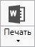 (либо 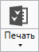 в зависимости от выбранной программы для печати);
либо
- откройте меню и выберите «Печатать текущий раздел».
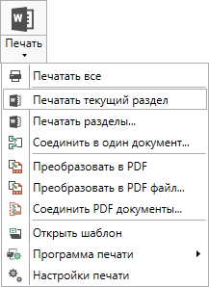
После этого откроется офисная программа, в которой будет распечатан текущий раздел – будут заполнены поля и таблицы.

Печать выбранных разделов
Для печати всего проекта либо определенных разделов в меню выберите пункт меню «Печать раздела…».
Откроется окно «Разделы документа». Выберите разделы для печати и нажмите «OK», начнется процесс формирования документов.
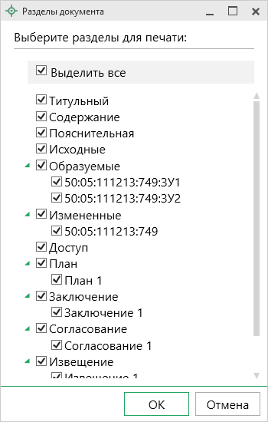
Окно «Разделы документа»

Соединить печатные документы в один
В программном модуле «Полигон Про: Проект межевания» предусмотрена возможность соединить все распечатанные разделы в один текстовый документ.
Для этого распечатайте все (либо необходимые) разделы (подробнее см. «Печать выбранных разделов»), затем в меню выберите пункт меню «Соединить в один документ...». Программа выдаст сообщение:
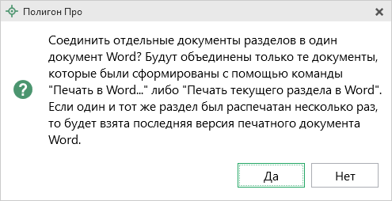
Для продолжения нажмите , для отмены – .
При нажатии на кнопку программа предложит выбрать разделы для соединения:
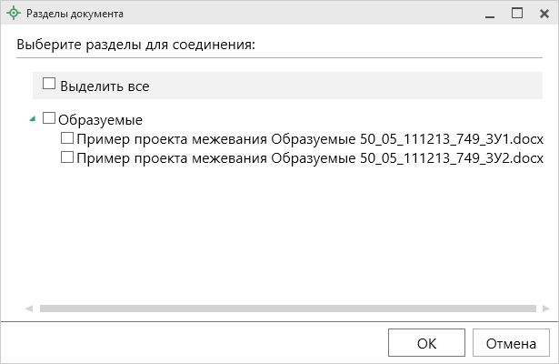
Окно «Разделы документа»
Выберите разделы для соединения и нажмите .
После того как документы будут соединены, программа сообщит об этом:
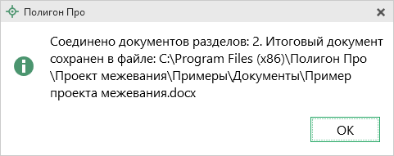
Для соединения документов в PDF формате выберите пункт . Дальнейшие действия аналогичны.

Преобразование печатных документов в формат PDF
В программном модуле «Полигон Про: Проект межевания» предусмотрена возможность автоматического преобразования печатных документов в формат PDF.
Для того чтобы программа автоматически преобразовывала после распечатки документы в формат PDF, необходимо в окне «Настройки» в разделе «Печать» установить галочку «Автоматически преобразовывать печатные документы в формат pdf».
Распечатанные документы в формате PDF сохраняются в папке «Документы», которая расположена в папке с проектом.
Примечание: если для печати документов Вы используете программу из пакета MS Office, то для преобразования в формат PDF должен быть установлен MS Office 2007 или выше.
При этом в MS Office 2007 компонент для преобразования файлов в формат PDF невстроенный, его нужно устанавливать отдельно. Скачать компонент Вы можете по ссылке.

Также в программе есть возможность преобразования (одного или нескольких) файлов программ Word, Writer в формат PDF. Для этого в меню кнопки «Печать» (на вкладке «Главная» на ленте) выберите команду «Преобразовать в PDF»:
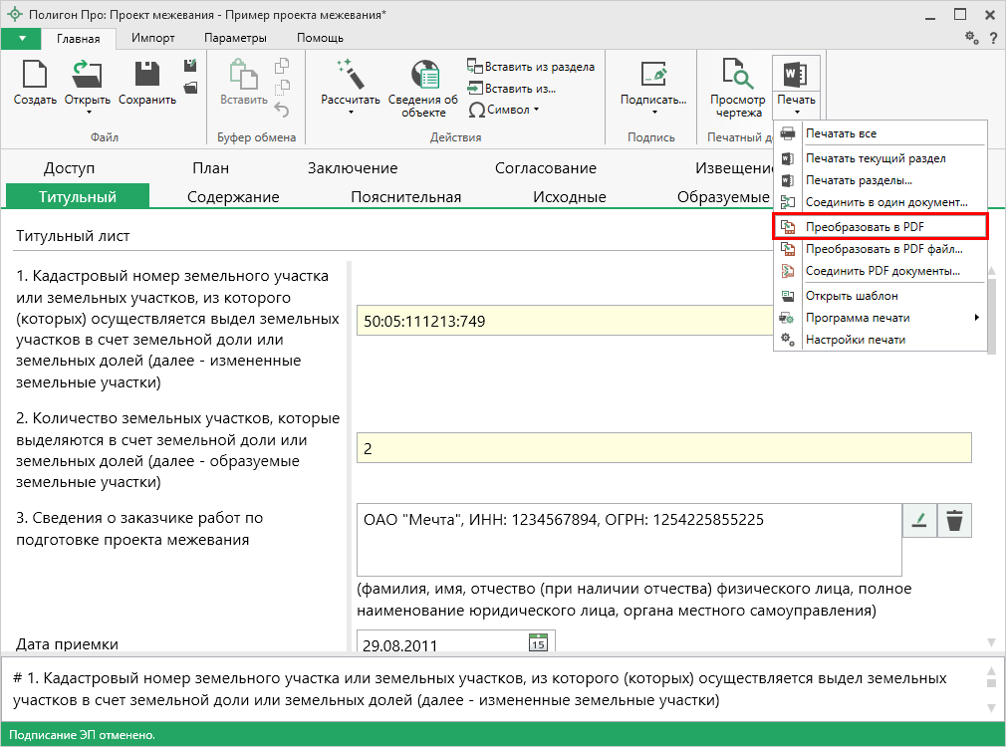
Меню кнопки «Печать»
Последний распечатанный документ будет преобразован в PDF, а на экране появится сообщение об исполнении:
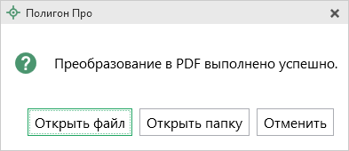

При выборе пункта откроется окно «Выбрать документы для преобразования». Выберите документы, которые необходимо преобразовать в формат PDF, и нажмите «Открыть».
Программа сообщит, что преобразование выполнено успешно, и откроется «Протокол PDF»:
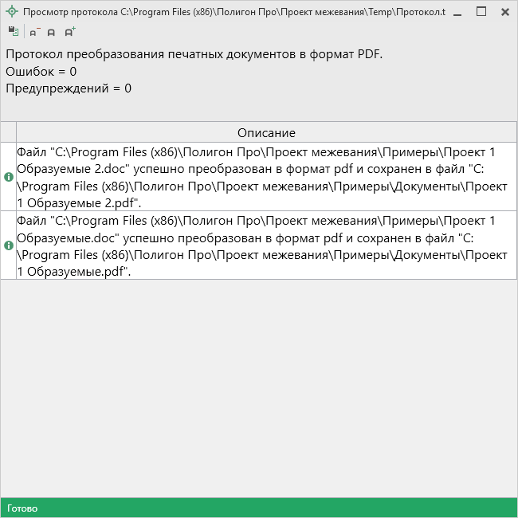
Протокол PDF
Полученный PDF-файл сохраняется в папке «Документы», которая расположена в папке с проектом.

Подписание электронной подписью (ЭП)

Технические требования для работы ЭП (ЭЦП)
Электронная подпись – ЭП (ЭЦП) предназначена для идентификации лица, подписавшего электронный документ, и является полноценной заменой (аналогом) собственноручной подписи в случаях, предусмотренных законом. Кроме того, если документ был передан не полностью или в него были внесены изменения (информация искажена), то это можно легко проверить, т.к. подпись такого документа не будет верной.
В соответствии с Федеральным законом от 13.07.2015 г. №218-ФЗ «О внесении изменений в отдельные законодательные акты Российской Федерации в части государственной регистрации прав и государственного кадастрового учета объектов недвижимости»: межевые, технические планы, заявления, схема ЗУ на КПТ и др. документы, предоставляемые в Росреестр, должны быть заверены усиленной квалифицированной электронной подписью кадастрового инженера.
Согласно Федеральному закону № 63-ФЗ «Об электронной подписи» подпись является усиленной квалифицированной, если подпись получена в аккредитованном Удостоверяющей центре. Список Удостоверяющих центров, аккредитованных Росреестром: опубликован на сайте Росреестра.

Вам необходимо получить сертификат ЭП (закрытый ключ) в Вашем региональном удостоверяющем центре (за отдельную плату). А также для хранения закрытого ключа Вам могут предоставить смарт-карту (внешне похожа не флеш-накопитель).
Удостоверяющий центр хранит копию Вашего ключа и предоставляет его в Росреестр, чтобы там смогли убедиться, что это именно Ваша подпись.
Программный модуль «Полигон Про: Проект межевания» умеет подписывать файлы усиленной квалифицированной электронной подписью по стандартам Росреестра, поэтому программное обеспечение, непосредственно создающее файлы подписей, не требуется (например, не требуется КриптоАРМ), а требуется только ключ и его программа-драйвер (другое название: криптопровайдер).
После подписания документа формируется файл подписи, имя которого состоит из имени подписываемого файла, после которого добавляется «.sig». Например, при подписании файла XXXX.xml будет создан еще один файл XXXX.xml.sig – он будет записан в ту же папку, где находится исходный подписываемый файл.
Файл подписи содержит только контрольные числа, но не содержит непосредственно полезной информации, поэтому отправлять файлы для регистрации необходимо парами: файл с информацией и файл подписи.

Усиленная квалифицированная электронная подпись
Согласно ФЗ от 06.04.2011 № 63 «Об электронной подписи» электронная подпись бывает простая и усиленная. Усиленная электронная позволяет не только подписывать, но и проверять подлинность подписи, обнаруживать изменения в документах, шифровать и расшифровывать, то есть все те возможности, которые предоставляют стандартные криптопровайдеры, например, программа КриптоПро CSP (не путать с КриптоАРМ). В свою очередь, усиленная подпись бывает неквалифицированная и квалифицированная.
Усиленной квалифицированной подписью является электронная подпись, которая:
- получена в результате криптографического преобразования информации с использованием ключа электронной подписи;
- позволяет определить лицо, подписавшее электронный документ;
- позволяет обнаружить факт внесения изменений в электронный документ после момента его подписания;
- создается с использованием средств электронной подписи;
- ключ проверки электронной подписи указан в квалифицированном сертификате;
- для создания и проверки электронной подписи используются средства электронной подписи, получившие подтверждение соответствия требованиям, установленным в соответствии с ФЗ № 63.
Примечание 1: техническая основа подписи (алгоритмы, программы) должна быть проверена и сертифицирована.
Примечание 2: усиленная квалифицированная подпись должна быть выдана аккредитованным удостоверяющим центром.

На сайте Росреестра опубликован список аккредитованных удостоверяющих центров, которые уполномочены выдавать ЭП; если электронную подпись Вы приобрели в одном из этих центров, то она должна быть именно такая, какая требуется по ФЗ № 250 от 23.07.2013 г.: усиленная квалифицированная электронная подпись. Данную информацию можно (и нужно) уточнить в удостоверяющем центре, в котором получена Ваша электронная подпись.

Подписание электронной подписью (ЭП)
Для подписания файлов электронной подписью на панели инструментов предусмотрена кнопка (и меню данной кнопки). Для подписания файлов выполните следующие действия:
- На ленте на вкладке «Главная» нажмите на кнопку либо . В открывшемся окне выберите файл для подписи:
- Если Вы уже выбрали сертификат отправителя в окне «Настройки» в подразделе «Личное» в поле «! Сертификат отправителя», программа выдаст сообщение:
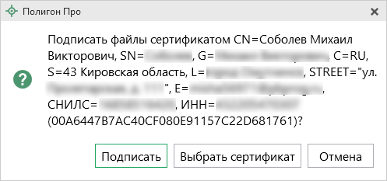
Если необходимо подписать указанным сертификатом подписи, нажмите , если необходимо выбрать другой сертификат – нажмите , для отмены – .
- Если на предыдущий вопрос Вы ответили , программа откроет окно для выбора сертификата. Выберите Ваш сертификат электронной подписи (ЭП) и нажмите «ОК»:
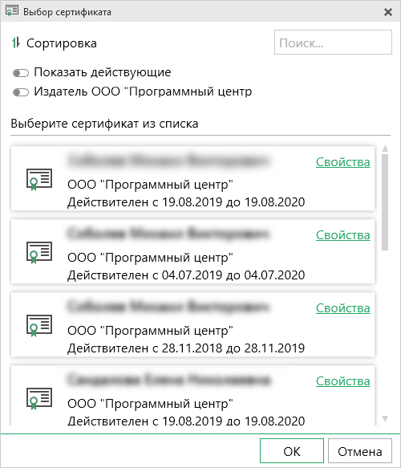
- Далее программа выполнит подписание и сообщит об окончании:
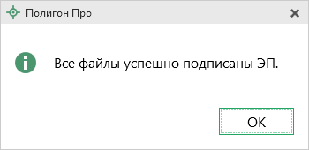

Кнопка – предназначена, чтобы выполнить проверку электронной подписи (ЭП) выбранного файла. Нажмите на данную кнопку и в открывшемся окне выберите файл для проверки. Программа проверит, не был ли изменен файл после подписания, выведет информацию о том, кем был подписан выбранный файл.
Внимание! С помощью кнопки можно выбрать не только файл ЭП с расширение *.sig, но и любой исходный файл.

Техническая поддержка
Важное конкурентное преимущество нашей компании – это политика предоставления полного сервиса. Политика, ориентированная не просто на производимый продукт, а на решение задач и проблем наших клиентов. Будьте уверены в том, что приобретая наши программы, Вы точно сможете внедрить их и использовать в полной мере. А сотрудники Программного центра всегда придут Вам на помощь!
Если у Вас появились вопросы по использованию программы, если Вам необходима консультация специалиста – Вы всегда можете обратиться в нашу службу технической поддержки.
Очень важно сделать программу лучше, а для этого специалисты службы поддержки собирают информацию о наиболее часто возникающих затруднениях у пользователей, а также о неверной работе программ в конкретных ситуациях. Поэтому Ваше обращение очень важно для нас!
Подробнее о технической поддержке Вы можете прочитать на нашем сайте: https://pbprog.ru/personal/tehpod.php.

Техническая поддержка становится ближе к Вам! Связаться со службой технической поддержки очень просто – прямо в программе предусмотрена целая вкладка на ленте «Помощь». Рассмотрим подробнее все способы обращений в службу технической поддержки Программного центра.
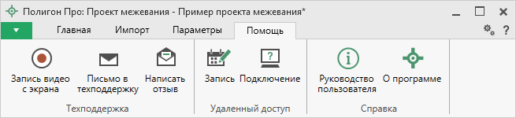
Лента, вкладка «Помощь»

Руководство пользователя
Чтобы открыть руководство пользователя по работе в программе «Полигон Про: Проект межевания» в текстовом редакторе Microsoft Word или при его отсутствии в OpenOffice (LibreOffice) Writer:
- В программе на ленте на вкладке «Помощь» нажмите кнопку .
- Нажмите клавишу F1 на клавиатуре.
- В верхнем правом углу окна программы нажмите кнопку .
Рекомендуем! Перед началом работы в программе ознакомьтесь с руководством пользователя.
Важно! Помимо руководства пользователя, необходимые материалы для быстрого освоения программы Вы всегда можете найти на нашем сайте pbprog.ru (ПрограммныйЦентр.рф): статьи, инструкции, видеоуроки, видео вебинаров, ответы на вопросы на форуме и т.п. Также у нас на сайте Вы найдете бесплатные веб-сервисы для кадастровых инженеров (подробнее см. «Веб-сервисы Полигон»), необходимые нормативные документы и др.

Способы обращения в службу технической поддержки
Специалисты службы технической поддержки могут оказать Вам помощь указанными ниже способами. Вы можете выбрать любой способ, но рекомендуем Вам сначала выбирать первый способ, если он не дал результата, то переходить к следующему и т.д.:
- написать письмо в техническую поддержку прямо из программы, в т.ч. с записью видео с экрана (подробнее см. «Написать письмо в техподдержку»);
- звонок по телефону (подробнее см. «Звонок в техподдержку»);
- сеанс управления Вашим компьютером с помощью программы для удаленного доступа в режиме реального времени (подробнее см. «Сеанс управления Вашим компьютером»);
- индивидуальное обучение пользователей (подробнее см. «Обучение пользователей»);
- приоритетная техническая поддержка (подробнее см. «Приоритетная техподдержка»).

Написать письмо в техподдержку
Написать письмо в техническую поддержку – одни из самых быстрых, эффективных и приоритетных способов обращения в службу технической поддержки.
Для того чтобы отправить письмо с вопросом и/или с описанием возникшей проблемы в программе «Полигон Про: Проект межевания» на ленте на вкладке «Помощь» нажмите кнопку .
Откроется форма обращения «Письмо в техническую поддержку». Поля, помеченные «!» – восклицательным знаком, являются обязательными для заполнения:
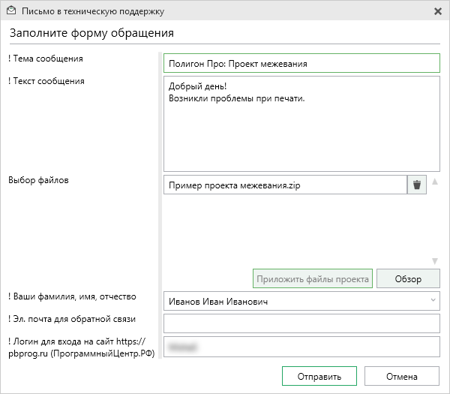
Окно «Письмо техническую поддержку»
- «! Тема сообщения» – поле, в котором автоматически прописывается название программы, в которой Вы работаете.
- «! Текст сообщения» – поле, в котором Вы указываете проблему, вопрос, Ваше обращение.
- «Выбор файлов» – в данном поле автоматически прикладывается ZIP-архив текущего проекта. В случае если файл проекта прикладывать не нужно, Вы можете его исключить с помощью кнопки (не рекомендуется). Если Вы ошибочно исключили архив проекта из письма в техническую поддержку, нажмите на кнопку .
Для того чтобы приложить дополнительные файлы к письму в техническую поддержку, нажмите на кнопку и выберите нужный файл.
- «! Ваши фамилия, имя, отчество» – поле, в котором Вам необходимо указать ваши фамилию, имя и отчество, чтобы специалисты технической поддержки знали, как к Вам обращаться.
- «! Эл. почта для обратной связи» – поле, в котором необходимо обязательно указать адрес электронной почты, на который Вам придет ответ от специалистов службы технической поддержки.
- «! Логин для входа на сайт https://pbprog.ru (ПрограммныйЦентр.РФ)» – поле, в котором автоматически прописывается логин от Вашего Личного кабинета на сайте pbprog.ru (ПрограммныйЦентр.рф), который указан в окне «Настройки» в разделе «Личное».
После заполнения всех необходимых данных в форме обращения нажмите кнопку . Письмо будет направлено на рассмотрение в службу технической поддержки Программного центра. После рассмотрения Вашего письма специалисты технической поддержки направят ответ на Вашу электронную почту, которую Вы указали в поле «! Эл. почта для обратной связи».

Запись видео с экрана
В программе «Полигон Про» предусмотрена уникальная возможность записи видео с Вашего экрана компьютера.
Если Вам необходимо сообщить в службу технической поддержки, какие действия Вы выполняете в программе, и как программа реагирует, Вы можете записать видео. Для этого на ленте перейдите на вкладку «Помощь» и нажмите кнопку .
Программа откроет окно для записи видео:
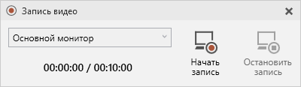
Выберите монитор и начните запись, для этого нажмите кнопку 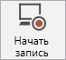.
Примечание: максимальное время для записи одного видео составляет 10 минут.

Нажмите кнопку 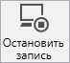, чтобы остановить запись. Программа сообщит о том, что запись видео окончена, также сообщит продолжительность видео и предложит отправить видео в службу технической поддержки:
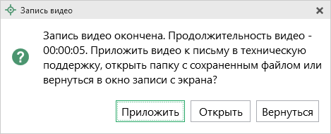
Если Вы сразу хотите отправить сообщение в техническую поддержку с данным видео, нажмите – .
Если Вы хотите открыть видео, нажмите .
Нажмите , чтобы вернутся к окну записи.

Написать отзыв
Прямо из программы Вы можете направить отзыв о программе, оценить работу специалистов службы технической поддержки Программного центра, а также отправить нам предложения по улучшению программы, замечания благодарности. Для этого на ленте перейдите на вкладку «Помощь» и нажмите на кнопку . Откроется форма обращения с темой сообщения. Заполните необходимые поля и нажмите кнопку .
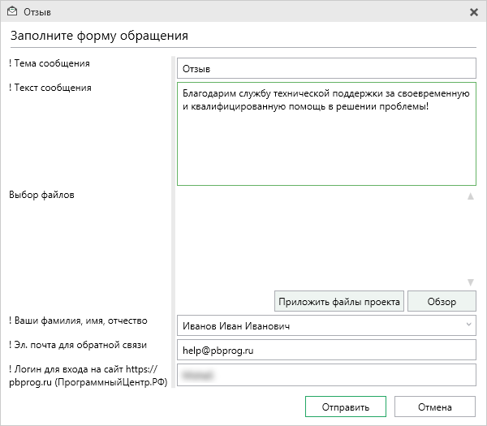
Окно «Отзыв»

Звонок в техподдержку
Получить консультацию и помощь специалистов Отдела технической поддержки Вы можете, позвонив в службу технической поддержки по бесплатному номеру:
8-800-100-58-90,
или по многоканальному прямому номеру:
8 (499) 600-600-0.
Если у Вас возникли вопросы по приобретению программ, вопросы по продлению лицензий на использование программ и др., свяжитесь с Отделом продаж по бесплатному номеру:
8-800-707-41-80,
или по номерам:
8 (499) 600-600-0
8 (8332) 47-31-47
График работы Отдела технической поддержки и Отдела продаж Вы всегда можете узнать на сайте https://pbprog.ru (ПрограммныйЦентр.рф) в разделе «О компании».

Сеанс управления Вашим компьютером
Для того чтобы решить технические проблемы, связанные с работой программы, чтобы показать, как работать в программе и др., мы можем подключиться к Вашему компьютеру через Интернет, т.е. организовать сеанс управления Вашим компьютером по удаленному доступу.
Чтобы организовать сеанс удаленного доступа:
- Запишитесь на сеанс удаленного доступа в удобное для Вас время, для этого на ленте на вкладке «Помощь» нажмите кнопку . Откроется страница «Техподдержка: Удаленный доступ»: ознакомьтесь с правилами подключения к Вашему компьютеру, далее в таблице выберите наиболее удобное для Вас время и запишитесь на сеанс удаленного доступа.
Рекомендуем ознакомиться с инструкцией «Предварительная запись к специалистам Программного центра».
Примечание: в таблице указывается московское время.

- В назначенное время запустите программу для удаленного доступа, нажав кнопку на ленте на вкладке «Помощь». Запустится специальная программа.
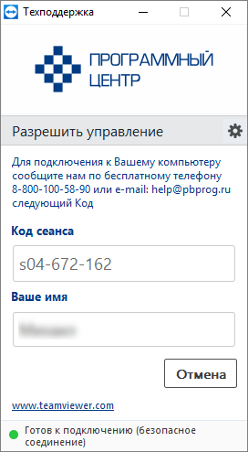
Окно программы для управления Вашим компьютером
- Сообщите код сеанса, которые увидите на экране, специалисту по телефону 8-800-100-58-90 (звонок бесплатный), либо по электронной почте help@pbprog.ru, либо напишите письмо в техподдержку прямо из программы (подробнее см. «Написать письмо в техподдержку»).
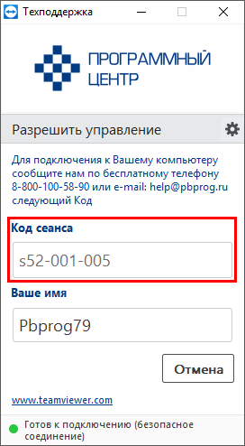
Код сеанса
Когда специалист будет подключаться к Вам, разрешите доступ к вашему компьютеру. Нажмите кнопку «Разрешить».
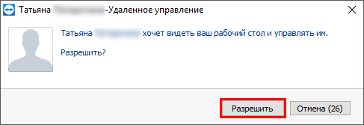

Внимание! ввиду бесплатности услуги «Сеанс управления Вашим компьютером» установлены ограничения в обслуживании:
- бесплатный сеанс управления Вашим компьютером может быть предоставлен в течение 1 года с момента приобретения программы, либо по завершении года, если лицензия на использование программы продлена;
- один бесплатный сеанс не может длиться более 20 минут, при необходимости дополнительного времени наши специалисты соединятся с Вами в другое время или продлят сеанс для завершения начатого объяснения, но не более чем на 10 минут;
- при необходимости дополнительного времени поддержка может быть осуществлена платно.

Обучение пользователей
Помогая клиентам, служба технической поддержки также оказывает различные дополнительные услуги, например, индивидуальное обучение пользователей работе с нашими программами.
Если Вы желаете пройти индивидуальное обучение по работе с программой, сначала Вам необходимо оформить заказ на приобретение данной услуги на сайте: «Консультационные услуги по обучению работе в программе» или связаться с Отделом продаж по телефону 8-800-707-41-80 (звонок бесплатный) или по электронной почте sales@pbprog.ru. Уточните условия проведения обучения:
- ФИО специалиста, который будет Вас обучать и консультировать;
- время проведения обучения;
- программы, которые необходимы для проведения обучения;
- стоимость обучения (зависит от количества часов).
После оплаты в назначенное время свяжитесь со специалистом Отдела технической поддержки по телефону 8-800-100-58-90 (звонок бесплатный) либо по электронной почте help@pbprog.ru.
Примечание: обучение осуществляется по удаленному доступу с помощью программы для удаленного доступа Team Viewer 14 версии (подробнее см. «Сеанс управления Вашим компьютером»).
Важно! Для проведения обучения необходимы колонки и микрофон либо гарнитура (наушники и микрофон).

Приоритетная техподдержка
Если Вы желаете, чтобы Ваши письма и обращения всегда обрабатывались незамедлительно и в первую очередь, то предлагаем подключить новую услугу «Полигон – приоритетная техподдержка». Это идеальный вариант для тех, кто дорожит своим временем и временем своих клиентов.
Наши высококвалифицированные специалисты помогут Вам в самые кратчайшие сроки разобраться с приостановками, проверят документы, отправляемые в Росреестр, быстро и без очереди устранят неисправности на Вашем компьютере.
Подробнее с правилами предоставления и стоимостью данной услуги Вы можете ознакомиться на нашем сайте в разделе «Дополнительные услуги для кадастровых инженеров» по ссылке:
https://pbprog.ru/products/programs.php?SECTION_ID=203&ELEMENT_ID=7808

Возможности приоритетной технической поддержки:
- В приоритетном порядке предоставление всех услуг стандартной техподдержки.
Сначала обрабатываются письма по приоритетной техподдержке в отдельной очереди, а затем письма стандартной техподдержки. При оказании услуги подключения к Вашему компьютеру через Интернет также организуется отдельная приоритетная очередность, что позволит Вам получить услугу по возможности в момент обращения или в день обращения.
- Составление экспертного заключения в виде документа с нашей печатью по поводу правомерности (неправомерности) приостановления регистрации, соответствия электронного документа установленным правилам (до 2-х заключений в месяц).
- Обучение по работе с программами: удаленное через Интернет или в нашем офисе (до 60 минут в месяц).
- Неограниченное количество проверяемых планов.
- Разовое начисление баллов в Архиве КПТ: 20 баллов при покупке на год или 5 баллов при покупке на один месяц.
- Выбор специалиста.
Вы можете выбрать специалиста, с которым желаете сотрудничать по конкретному обращению или по всем последующим обращениям. Имена и компетенции наших специалистов смотрите на сайте в разделе «Техническая поддержка»: https://pbprog.ru/personal/tehpod.php.
- Услуги пользователям кадастровых программ других разработчиков могут быть оказаны в рамках и по тарифам приоритетной техподдержки.
Если они не связаны с работой конкретной программы, например, услуга проверки XML-документов, разбора приостановлений, выдача экспертных заключений, консультации по кадастровой деятельности. Неважно, с какой программой Вы работаете – мы поможем Вам в рамках приобретенной приоритетной техподдержки.
- Объем приоритетной техподдержки: распространяется сразу на все программы «Полигон» и «Полигон Про», приобретенные одним пользователем (частным лицом или организацией).
Под «одним пользователем» понимается один логин на нашем сайте, один адрес электронной почты, указанный в регистрационных данных пользователя. Письма, получаемые с этого адреса электронной почты, будут обрабатываться в приоритетном порядке. По некоторым услугам указаны нормы оказания услуги в зависимости от количества приобретенных лицензий одного наименования. Если лицензий не было приобретено или срок лицензий завершился, то подразумевается наличие одной лицензии каждого наименования. В этом случае оказываются только услуги, не связанные с работой программ.
Примечания:
* Любые услуги оказываются в рабочие дни с 8 до 18 часов (время московское).
* Наши услуги не включают в себя решение проблем в случаях, если проблемы заключаются в сторонних программах, например, в нелицензионной операционной системе, а также в ее некорректной установке.
* Если выбранный Вами специалист находится в отпуске, то проблему решит другой специалист.
* В периоды внедрения новых XML-схем поток писем увеличивается, и сроки реакции могут быть больше указанных нормативов по объективным причинам. В такие периоды мы делаем все возможное, мобилизуем наши силы.
* Если лицензия на программу завершилась (либо вообще не была приобретена), то оказываются только услуги, не связанные с работой программ, например, проверка XML-документов, разбор приостановлений, выдача экспертных заключений, консультации по кадастровой деятельности.

Разовые персональные услуги за отдельную плату:
- Углубленное обучение пользователей в нужном объеме часов (сверх бесплатного объема) (подробнее см. «Обучение пользователей»).
- Ввод данных в программы, в том числе выполнение работы кадастрового инженера в наших программах по Вашим исходным данным: составление межевых планов и т.п. (по согласованию и при наличии производственных возможностей).
- Доработка программ под Ваши нужды (по согласованию и при наличии производственных возможностей).

Спасибо за использование программного модуля
«Полигон Про: Проект межевания»!

«Полигон Про» – ПРОфессионально. ПРОдуманно. ПРОсто.
С вопросами, за консультациями и
по вопросам приобретения обращайтесь:

8 (499) 600-600-0 (многоканальный)
8 (8332) 47-31-47

Отдел продаж:  8-800-707-41-80 (звонок бесплатный),  E-mail: sales@pbprog.ru. | Техническая поддержка:  8-800-100-58-90 (звонок бесплатный),  E-mail: help@pbprog.ru.
Автор и разработчик, правообладатель: Батищев Павел Сергеевич
Адрес: Россия, 610000, Кировская обл., г. Киров, Главпочтамт, а/я 19.

http://ПрограммныйЦентр.РФ
https://pbprog.ru

ОКУ – органы кадастрового учета
ФИАС – Федеральная информационная адресная система
Для организации сеанса управления Вашим компьютером мы используем программу для удаленного доступа Team Viewer 14 версии. Данную программу устанавливать отдельно не нужно. Team Viewer идет в комплекте с «Подпись Про».

